Radicado remisorio 20211600111483 2021-10-29
FECHA: | OCTUBRE DE 2021 | INFORME PRELIMINAR |  | INFORME DEFINITIVO | X
PROCESO AUDITADO: | GESTIÓN DE SERVICIOS E INFRAESTRUCTURA TECNOLÓGICA - GSIT
RESPONSABLE DEL PROCESO: | Martha Patricia Aguilar Copete: Secretaria General, responsable directivo del proceso GSIT.
EQUIPO AUDITOR: | Edna Matilde Vallejo Gordillo -Jefe Oficina de Control Interno hasta el 31/08/2021 y a partir del 16/10/2021.  Carlos Fernando Rey Riveros - Jefe Oficina de Control Interno (E): del 01/09/2021 a 15/10/2021  Sandra Patricia Guerrero Ramírez - Auditora líder  Rosa Liliana Cabra Sierra - Auditor acompañante a partir del 25/02/2021

OBJETIVO | Evaluar el cumplimiento de las políticas, actividades y controles asociados al Proceso de Gestión de Servicios e Infraestructura Tecnológica, registrado en el Sistema Integrado de Gestión, de conformidad con la programación del Plan Anual de Auditorías - PAA 2020, aprobado por el Comité Institucional de Coordinación de Control Interno-CICCI de la UAERMV.
ALCANCE | El alcance de la evaluación se enmarca en las actividades ejecutadas por el proceso durante el periodo comprendido 01-06-2019 a 15-03-2020 para los siguientes aspectos:  1) Evaluar el cumplimiento de la Política de Seguridad de Protección y Respaldo de Información - EGTI-DI-003-V2 en los aplicativos que administre el proceso para cumplir con su operación.  2) Evaluar el cumplimiento del Procedimiento Gestión de Activos Tecnológicos - GSIT-PR-002-V5  3) Evaluar el cumplimiento de las medidas establecidas en la Directiva 003 de 2013 de la Alcaldía Mayor.  4) Evaluar el cumplimiento de las obligaciones del supervisor en una muestra de contratos a cargo del proceso GSIT acorde con lo estipulado en el Manual de interventoría y Supervisión de contratos vigentes durante el periodo de la auditoría.  5) Evaluar la atención de las recomendaciones emitidas al proceso derivadas de la auditoría vigencia 2019, registradas en el informe final mediante radicado 20201600033613 del 31 de mayo de 2020.  6) Evaluar la atención de las recomendaciones registradas en la evaluación de la gestión 2019 del proceso ejecutada por OCI en enero de 2020.
CRITERIOS DE LA AUDITORÍA: | REQUISITOS LEGALES APLICABLES:
CRITERIOS DE LA AUDITORÍA: | Política de Gobierno Digital Decreto 1008 de 2018 (Compilado en el Decreto 1078 de 2015, capítulo 1, título 9, parte 2, libro 2)  NORMA TÉCNICA COLOMBIANA NTC-ISO/IEC 27001:2013  NORMA TÉCNICA COLOMBIANA NTC-ISO/IEC 27002:2015  Directiva003de2013"Directricesparaprevenirconductasirregularesrelacionadasconincumplimientodelos manuales de funciones y de procedimientos y la pérdida de elementos y documentos públicos".
CRITERIOS DE LA AUDITORÍA: | INFORMACIÓN DOCUMENTADA DE REFERENCIA:
CRITERIOS DE LA AUDITORÍA: | 1) Actas de Comités donde participe el proceso GSIT  2) GSIT-CP-001-V1 Caracterización proceso gestión de servicios e infraestructura tecnológica  3) EGTI-DI-001-V3 Políticas Generales de Tecnología y Seguridad de la información  4) EGTI-DI-003-V2 Políticas de Seguridad de Protección y Respaldo de Información  5) GSIT-PR-002-V5 Procedimiento Gestión de Activos Tecnológicos  6) EGTI-PL-001-V3 Plan Estratégico de Tecnología de la Información y Comunicaciones PETI  7) EGTI-PL-003-V3 Plan de Seguridad y Privacidad de la Información  8) Informe de evaluación por dependencias para el Proceso GSIT emitido en febrero de 2020  9) Base de contratos en iniciados, en ejecución, liquidación del proceso GSIT  10) Los demás documentos internos que apliquen para cumplir con el alcance previsto.

RESUMEN EJECUTIVO DE LA AUDITORÍA:
En cumplimiento del Plan de Auditoría previsto para el PROCESO GESTIÓN DE SERVICIOS E INFRAESTRUCTURA TECNOLÓGICA GSIT, se adelantaron las siguientes actividades entre noviembre de 2020 y agosto de 2021:

NOVIEMBRE y DICIEMBRE DE 2020
- Mediante la herramienta TEAMS, se desarrolló reunión virtual de apertura de la auditoría, el 05 de noviembre, convocada mediante memorando 20201600078823 del 04 de noviembre de 2020.
- Se emite radicado 20201600079983 del 07 de noviembre de 2020, con asunto “Solicitud de información para la atención de la auditoría al Proceso Gestión de Servicios e infraestructura Tecnológica vigencia 2020”.
- Mediante correo electrónico del 13 de noviembre, se recibe del proceso auditado la respuesta a la solicitud con radicado 20201600079983.
- Desarrollo de cuatro (4) mesas de trabajo con el equipo del proceso auditado, los días 9, 12, 17 y 19 de noviembre 2020, con el fin de analizar los temas objeto de la auditoría y aplicar las pruebas. Estas mesas se realizaron mediante la herramienta TEAMS y fueron grabadas previa autorización de los integrantes.
- Una (1) visita IN SITU y prueba de recorrido desarrollada el 18 de noviembre en los centros de cómputo de las Sedes La Elvira y sede Administrativa Calle 26, con el objeto de evaluar cumplimiento del procedimiento Gestión de Activos Tecnológicos -GSIT-PR-002-V5 y Directiva 003 de 2013 con respecto a pérdida de elementos.
- Mediante correo electrónico del 26 de noviembre se solicita información al proceso auditado de acuerdo con las mesas de trabajo desarrolladas el 09, 12 y 17 de noviembre así:

- Listado de los sistemas de información, dominio del proceso al que le realizan protección y respaldo automático, según lo manifestado en la mesa de trabajo del 9 de noviembre de 2020.
- Archivo del Inventario de Software con corte a diciembre de 2019, que el proceso presentó en la mesa de auditoria del día 17 de noviembre de 2020.
- Reporte, registro o inventario de la información en CD que es entregada al proceso GSIT, por los contratistas que finalizan su contrato de prestación de servicios con la UAERMV.
- Acta o registro de la mesa de trabajo donde se planificó con almacén el cambio de equipos de cómputo realizado en el segundo semestre de 2019; así como el plan de trabajo y los correos donde se informaron los cambios a realizar en el inventario; lo anterior, de acuerdo con la manifestado en la mesa de trabajo N°2 del día 17 de noviembre de 2020.
- Listado del software que opere el proceso GSIT para cumplir con el objetivo del proceso.

- Mediante correo electrónico del 30 de noviembre se recibe del enlace del proceso GSIT, respuesta a la solicitud de información del 26 de noviembre.
- Por medio de correo electrónico del 22 de diciembre, se solicitó a Préstamos Gestión Documental, copia digital de las carpetas contractuales (escaneadas), correspondientes a una muestra de contratos extraídas de la base remitida por el proceso auditado.
- El 28 y 29 de diciembre se recibe correo electrónico de Gestión Documental informando que se comparten por medio de OneDrive los contratos solicitados.

FEBRERO A SEPTIEMBRE DE 2021
- Proyección, revisión y envío, mediante correo electrónico del 28 de febrero de 2021 al enlace del proceso, de cuatro (4) actas con los temas tratados en las mesas de trabajo desarrolladas en noviembre, las cuales fueron recibidas por la auditora líder el 05 de marzo, debidamente firmadas por el equipo auditado.
- A partir del 25 de febrero, se informó a la abogada 2, que estará como auditora acompañante para realizar la evaluación al cumplimiento del Manual de Interventoría y Supervisión de la UAERMV en los contratos según muestra seleccionada, cuyas actividades desarrolladas se resumen:
- El día 25 de febrero de 2021, se realizó mesa de trabajo en la cual se solicitó por parte de la jefe OCI y auditora líder, apoyo para el análisis del criterio “Cumplimiento del Manual de Interventoría y Supervisión en los contratos seleccionados”.
- Los días 18, 20, 23, 24 y 26 de marzo, se llevaron a cabo las mesas de trabajo entre las auditoras, actividades de evaluación a la muestra de contratos seleccionados y se consolidó la versión preliminar del texto de este análisis para incluir en el informe.
- El día 26 de marzo de 2021, a través de correo electrónico, fue enviado por la auditora líder el Informe Preliminar Auditoría GSIT 2020, para la respectiva revisión de la jefe OCI.
- Durante los días 18, 23, 24, 26 de marzo y 21 y 28 de abril se llevaron a cabo revisión y ajuste del informe en el componente técnico evaluado y se toma la decisión de transcribir párrafos textuales de las grabaciones de las mesas de trabajo para facilitar el contexto de cada uno de los hallazgos identificados.
- En el mes de agosto de 2021, se revisa, ajusta y radica el informe preliminar en versión final para presentar ante la Secretaría General; no obstante, se verificó el estado de los hallazgos identificados en los contratos evaluados en la auditoría a la fecha de presentación del informe.
- El 10 de septiembre de 2021, se socializa la versión final del informe preliminar con el jefe encargado de OCI para su conocimiento.
- El 17 de septiembre, mediante memorando 20211600095343, se remitió al responsable directivo del proceso, el informe preliminar para ser analizado y presentar los análisis y soportes que desvirtúen los 17 hallazgos y las cinco (5) observaciones identificadas durante la auditoría.
- El 01 de octubre de 2021, mediante memorando 20211140102053, se recibe del proceso respuesta al informe preliminar de auditoría.
- Del 08 al 14 de octubre de 2021, se analizó la respuesta recibida del equipo auditado a cada uno de los hallazgos del informe preliminar y se elaboró el informe final para revisión y aprobación del jefe de la OCI (E) y se genera radicado 20211600107433 del 15 de octubre de 2021 el cual se anula por reintegro de jefe de la OCI.
- El 20 y 21 de octubre de 2021, se revisó y aprobó el informe final de auditoría con la jefe titular de la Oficina de Control Interno y se programó la reunión de cierre para el 28 de octubre de 2021.
- El 28 de octubre se llevó a cabo la reunión de cierre de la auditoría de la cual se levantó el acta correspondiente.

CONCLUSIÓN:

Como resultado de la evaluación al cumplimiento de los puntos de control que debe aplicar el proceso GESTIÓN DE SERVICIOS E INFRAESTRUCTURA TECNOLÓGICA - GSIT en desarrollo de sus actividades definidas en el objeto y alcance de la auditoría, se identificaron debilidades y oportunidades de mejora durante el periodo 01-06-2019 a 15-03-2020, las cuales se mantienen en septiembre de 2021, distribuidas en 17 hallazgos y 4 observaciones y 4 recomendaciones; lo anterior, en pro de mitigar los riesgos dentro del proceso e implementar controles que fortalezcan el Modelo Integrado de Planeación y Gestión – MIPG y el sistema de control interno de la UAERMV.

Relación de hallazgos por tema evaluado:
- Política de Seguridad de Protección y Respaldo de Información - EGTI-DI-003-V2: seis (6) hallazgos.
- Procedimiento Gestión de Activos Tecnológicos - GSIT-PR-002-V5: cuatro (4) hallazgos.
- Directiva 003 de 2013: un (1) hallazgo.
- Manual de Supervisión e Interventoría de la UAERMV. Seis (6) hallazgos.

HALLAZGOS DE LA AUDITORÍA:
TEMA 1: Cumplimiento Política de Seguridad de Protección y Respaldo de Información - EGTI-DI-003-V2

En la mesa de trabajo desarrollada el 9 de noviembre de 2020, entre la auditora y los representantes del proceso GSIT: la líder técnica, el enlace, el líder de infraestructura tecnológica, el especialista de seguridad y privacidad de la información y el profesional especializado, con el fin de evaluar el cumplimiento de los siguientes numerales:

“3. Objetivo general: Definir los lineamientos generales aplicables a los sistemas de información y a la infraestructura crítica de la entidad, con el fin de garantizar las copias de seguridad, así como la custodia o protección de esta.,
3.1. Objetivos específicos: 1. Identificar la información crítica o sensible que se debe proteger, 2. Asegurar que la información reciba un nivel apropiado de protección de acuerdo con la importancia y criticidad para la entidad; y, 3. Definir el proceso de respaldo, custodia y recuperación de la información); y,

Numeral 6. Generalidades, de la Política de Seguridad de Protección y Respaldo de Información.

En esta mesa, la auditora formuló preguntas al equipo auditado relacionadas con su cumplimiento, los párrafos que se citan a continuación son transcripciones textuales de las respuestas recibidas durante la mesa de trabajo, grabada con la debida autorización de todos los asistentes.

-Auditora: ¿Cómo se identificaba y realizaba el respaldo y protección de la información crítica de la entidad, durante el periodo del alcance de la auditoria?
- Especialista de Seguridad de la Información: "…se cumple con la identificación de activos de información cuya metodología está establecida en la política gestión de activos actualizada el mes pasado (octubre de 2020) ...”

- Auditora: Durante el periodo de la auditoría, junio 2019 y marzo 2020. ¿Cómo se identificaba la información crítica o sensible que se debe proteger?
- Líder de Infraestructura: “Cada jefe de área tiene que identificar cuál es su activo crítico, su información crítica e informar a nuestro proceso y nosotros procedemos hacer las copias...”, nombró el ejemplo de una solicitud que OCI en algún momento realizó así: …”Como Uds. bien dijeron cópienme la carpeta OCI, nosotros simplemente vamos a esa carpeta se las compartimos a ustedes, ustedes la cargan y para nosotros eso es información crítica, así se hace la identificación de los activos y así se hace el procedimiento de copias de información en la entidad “ y aclara ,“El jefe definía y solicitaba un espacio para cargar la información”.

- Auditora: solicita indicar como se realiza esa solicitud.
- Líder de Infraestructura: “… por mesa de ayuda y para eso existe un formato que es donde se pide la copia de la información pero no hay un formato que diga identifíqueme cuál es su información y la voy a cargar al servidor, simplemente nos decían necesitamos cargar una carpeta con información compartida y crítica, nosotros íbamos y creábamos la carpeta …y se creaba la mesa de ayuda ... los tiques no se creaban como se están creando con la rigurosidad de ahora, muchas veces eran mensajes verbales o se acercaban a la mesa de ayuda y nos decían necesitamos una carpeta para esta información, realmente no tenemos muchas carpetas por ahora, solo tenemos la de algunos procesos y se está trabajando fuertemente este año en el tema de una matriz de activos de información con las metodologías que nos da MINTIC y los marcos de referencia ….también hay que aclarar que mucha información de la entidad las resguardan en los repositorios que hay en la nube Onedrive y SharePoint porque nosotros hemos venido fortaleciendo esta área con unas compras que se están realizando que se han ejecutado en esta vigencia”.

- Auditora: solicita indicar qué registros hay de solicitudes de protección de información durante el periodo de la auditoría.
- Líder de infraestructura: indica que solo existía la solicitud de OCI que se realizó hace rato y no hay más. …”.

- Auditora: solicita indicar como se protegía la información crítica que identificaban los procesos.
- Enlace del proceso: “Como dice la política cada líder es responsable de clasificar, identificar, y solicitar el backup, si ellos no lo realizaron no lo tenemos dentro de nuestros servidores o lugar donde hallamos dispuesto para ello”

- Auditora: solicita indicar si los procesos no solicitaron proteger su información crítica, ¿entonces a hoy no se podría recuperar información de periodos anteriores?
- Líder técnica: “…el área de tecnología no es el dueño de la información…” y adicionalmente hace aclaraciones sobre los responsables y forma como se identificaba la información y confirma “…como no se tenía anteriormente implementado un procedimiento preciso con unos formatos…que a eso es a lo que se le está trabajando actualmente…” ,..”cómo lo solicitaban, pues como lo venían haciendo antes de la políticas, de forma informal a través de un correo electrónico de un WhatsApp que es un medio que existe en la entidad … y tenemos otras solicitudes que son por la mesa de ayuda…”, y aclara: “…Hay que dividir dos cosas: frente al tema de información que resguardamos nosotros que es de nuestra competencia que están dentro de las bases de datos, nosotros tenemos efectivamente un procedimiento para hacer backups, está en la nube de Oracle y allá tenemos unos procedimientos muy precisos para salvaguardar la información, Pero la información que está en los computadores de las personas de los procesos pues cada una la maneja. Tenemos una política desde hace muchísimo tiempo que es guarde su información porque toda la información de la entidad debe salvaguardarse en el OneDrive, algunas personas lo hacen otras no, pero cuando ellos nos piden, un jefe de área o un grupo de personas nos solicitan que les salvaguardemos cierta información que le hagamos un backup, pues en ese momento nosotros si tenemos un procedimiento para salvaguardar la información y esa información está en los servidores de la entidad. “

- Auditora: Solicita revisar en SISGESTION el procedimiento para respaldo y protección de la información, catalogada (GSIT-PR-001-V6 Procedimiento Generación Copias de Respaldo), y se confirma con el enlace desde cuando está emitido el procedimiento (2018).

Se procede a analizar cada actividad del procedimiento y se revisa la aplicación del formato GSIT-FM-004- Formato Solicitud y priorización copias de seguridad, que referencia la actividad # 1 del procedimiento GSIT-PR-001-V6.

- Especialista de Seguridad de la Información: lee los campos que contiene el formato: “...La solicitud de la copia, primer punto, la fecha de la solicitud, la dependencia del proceso, nombre del solicitante, rol del solicitante, motivo de la solicitud, el destino, la criticidad, el medio, nombre de la carpeta a copiar, número de copias, ruta de la carpeta a copiar y placa del inventario…”,

-Auditora:” ... ¿El medio lo decide el usuario?”,
-Líder de infraestructura: Si porque por ejemplo ellos dicen que lo necesitan en un CD, en un DVD y si es información muy grande, tocaría en un disco duro.

- Auditora: ¿Para la restauración?
- Líder de infraestructura: No señora, para la copia.

- Auditora: Aclara leyendo en la política el numeral 6.1.2 que dice: El proceso de GSIT debe definir el procedimiento para el respaldo y protección de la información, catalogada como crítica para la entidad...”, que ya identificamos que lo define es el usuario, definiendo la periodicidad, medios de almacenamiento, procedimiento para su recuperación. Y aclara que, según la política, quien debe definir el medio es el proceso GSIT, no el usuario, no obstante, el formato está diseñado para que el medio lo defina el usuario, según explicación de los integrantes del proceso.”

De lo anterior, se observa que el procedimiento GSIT-PR-001-V6, solamente está orientado a proteger la información que por demanda soliciten las áreas mediante el diligenciamiento del formato GSIT-FM-004, el cual es radicado por mesa de ayuda, sin contemplar las actividades necesarias para que toda la información que se considere crítica para la entidad, se le aplique la política de protección y respaldo. Adicionalmente, se corroboró que no hay registros de solicitudes de áreas misionales generadoras de información crítica, concluyendo:

HALLAZGO No. 1:

En mesa de trabajo del 9 de noviembre de 2020, en la cual se evaluó el cumplimiento de los tres objetivos específicos de la Política de Seguridad de Protección y Respaldo de Información (1.Identificar la información crítica o sensible que se debe proteger, 2.Asegurar que la información reciba un nivel apropiado de protección de acuerdo con la importancia y criticidad para la entidad, 3.Definir el proceso de respaldo, custodia y recuperación de la información) y el numeral 6.1 Respaldos, SE EVIDENCIÓ que el Procedimiento Generación de Copias de Respaldo (GSIT-PR-001 V6) NO permite respaldar y proteger la información crítica o de alta importancia para la entidad, dado que aplica solo para proteger la información crítica que determinen los usuarios y que por demanda soliciten proteger mediante el diligenciamiento del formato GSIT-FM-004, sin contemplar las actividades necesarias para asegurar que toda la información institucional catalogada como crítica o de alta importancia para la entidad se le aplique la protección y respaldo.

Lo anterior INCUMPLE la Política de Seguridad de Protección y Respaldo de Información - EGTI-DI-003-V2 numeral 6.1.2. “El proceso de GSIT debe definir el procedimiento para el respaldo y protección de la información catalogada como crítica o de alta importancia para la entidad, definiendo la periodicidad, medios de almacenamiento, procedimiento para recuperación, responsable de la generación”.

Aportes del equipo auditado antes del cierre de auditoría: se transcribe texto de la respuesta al informe preliminar, radicado 20211140102053 del 1 de octubre de 2021:

“Se solicita cordialmente a la OCI, eliminar el siguiente párrafo: … “sin contemplar las actividades necesarias para asegurar que toda la información institucional catalogada como crítica o de alta importancia para la entidad se le aplique la protección y respaldo”.

Toda vez que el proceso de tecnología si contempla las actividades necesarias para realizar las copias de respaldo, es decir, toda la información misional (Sistemas de Información), bajo responsabilidad de TI se encuentran respaldadas por el proceso GSIT, sin embargo, establecer qué tipo de información crítica tiene cada proceso, es una función que compete a cada área y/o proceso, quienes conocen el nivel de importancia que tiene dicha información y por ende surgiría la necesidad de realizar las copias de seguridad, por lo anterior, actualmente se está adelantando la identificación y valoración de activos de información, lo que les permitirá a cada una de las áreas y/o procesos, identificar qué información tienen y su respectiva importancia, permitiéndoles determinar la necesidad de realizar copias de seguridad con su debida periodicidad.

En virtud de lo anterior, se actualizó GSIT-PR-001-V7 Procedimiento Generación y/o Restauración Copias de Seguridad, donde se contempla lo referente a la criticidad de la información. Se aclara que GSIT solo ejecuta los requerimientos que se allegan por medio de la mesa de ayuda. La obligación de solicitar las copias de la información crítica debe ser originada desde cada área y/o proceso generador de la información, ya que GSIT no tiene dominio sobre toda la información que se maneja en las diferentes áreas y/o procesos de la Entidad. también se aclara que existen cuatro grandes repositorios de información en la entidad que tienen protocolos de copias de información como lo son Bases de Datos en Oracle Cloud, OneDrive, SharePoint y File Server OnPremise. En caso de que los usuarios almacenan información en lugares distintos a los ya mencionados y establecidos por el proceso, no es posible respaldar esta información.

Por consiguiente, se desvirtúa el hallazgo, toda vez que el procedimiento en mención se actualizó previamente a la recepción del presente informe, donde se contemplan los aspectos descritos anteriormente.
Evidencia:
https://uaermv.sharepoint.com/:f:/s/SIT/PROYINT/GODI/repositorio/EuPIrF0mYmRPiI65dKWUNv4BzC4DVjTJM6 R4NvuX7367cQ? e=owvmb0

Análisis del equipo auditor a los argumentos y aportes del equipo auditado:

Los argumentos presentados no desvirtúan que: “el Procedimiento Generación de Copias de Respaldo (GSIT-PR-001 V6) NO permite respaldar y proteger la información crítica o de alta importancia para la entidad, dado que aplica solo para proteger la información crítica que determinen los usuarios y que por demanda soliciten proteger mediante el diligenciamiento del formato GSIT-FM-004…”

El procedimiento Generación de Copias de Respaldo GSIT-PR-001 V6 y V7 aportado por el proceso, sigue teniendo un enfoque de aplicación por demanda para proteger la información crítica que determinen los usuarios, referenciando un formato del cual no hay evidencias de diligenciamiento en la UAERMV.

Si bien es cierto que en la versión 7 se incluyeron las siguientes actividades:

6. Verificar que solicitud corresponda a una Copia de Seguridad periódica: “Los Especialistas de Servidores evalúan que la solicitud realizada esté dirigida hacia los sistemas críticos y/o misionales de la entidad, necesarios para su operación,

7. ¿Si es una Copia de Seguridad Periódica: Se debe definir los aspectos necesarios para su ejecución, es decir, frecuencia, módulos, etc.…

8. Programar Copias de Seguridad.: Se realiza la programación automática de las Copias de Seguridad Correspondientes de acuerdo con su tipo y periodicidad a través de las herramientas dispuestas para tal fin “.

Ninguna de estas nuevas actividades contiene los criterios que especifiquen periodicidad, medios de almacenamiento, plan de respaldo, registros precisos y completos de las copias de respaldo, tipo de backup, tiempo de retención en los medios internos y externos; así como, protocolos de recuperación documentados, lo cual es responsabilidad del proceso GSIT.

Con respecto a la solicitud de eliminación del párrafo “sin contemplar las actividades necesarias para asegurar que toda la información institucional catalogada como crítica o de alta importancia para la entidad se le aplique la protección y respaldo”., se aclara que no se elimina dado que no modifica el sentido del hallazgo.

Con respecto a las afirmaciones “… establecer qué tipo de información crítica tiene cada proceso, es una función que compete a cada área y/o proceso, quienes conocen el nivel de importancia que tiene dicha información y por ende surgiría la necesidad de realizar las copias de seguridad…” y “…Se aclara que GSIT solo ejecuta los requerimientos que se allegan por medio de la mesa de ayuda. La obligación de solicitar las copias de la información crítica debe ser originada desde cada área y/o proceso generador de la información, ya que GSIT no tiene dominio sobre toda la información que se maneja en las diferentes áreas y/o procesos de la Entidad…”, se aclara, que en el ninguna parte del hallazgo se ha indicado que las actividades que se describen sean responsabilidad del proceso GSIT.

Por lo anterior, se RATIFICA el hallazgo.

------------

En mesa de trabajo del 9 de noviembre con el fin de evaluar el objetivo específico “Asegurar que la información reciba un nivel apropiado de protección de acuerdo con la importancia y criticidad para la entidad”, se revisa el formato GSIT-FM-004- Formato Solicitud y priorización copias de seguridad,

En esta mesa, la auditora formuló preguntas al equipo auditado relacionadas con su cumplimiento, los párrafos que se citan a continuación son transcripciones textuales de las respuestas recibidas durante la mesa de trabajo, grabada con la debida autorización de todos los asistentes.

- Auditora: solicita se indique qué relación hay entre el campo “Medio” y “Criticidad” según lo indicado por el líder de infraestructura, que de acuerdo a la criticidad se definía el medio.
- Líder de infraestructura: “...Si un usuario nos pide una información que es demasiado crítica, o demasiado confidencial o que si se pierde el medio no se puede saber la información, se le pide que sea en un medio magnético...”

- Auditora: “… ¿La información semi crítica o la básica tendría que ser en otro tipo de medio?
: - Líder de Infraestructura. Ese podría ser en un medio digital, podría ser en un CD o un DVD.

- Auditora: ¿Qué haría que fuera un medio X, Y o Z? ¿En algún lado está definido la relación de criticidad - medio?
- Líder de infraestructura: “Esto lo daría una metodología de definición de activos, es que para mí puede ser crítica una información que para la entidad no lo es, para mi pueden ser críticos mis informes semanales, porque si se me pierden, ¿entonces después cómo hago para recuperarlos? ¿Después de dónde saco evidencia? Pero para la entidad, un informe semanal, que ya está en Orfeo y que está ya en otras partes no es crítica, entonces…

- Auditora: indica: “… no hay claridad en esa relación con respecto a la criticidad, definitivamente lo define es el usuario. A nivel de proceso no se define la criticidad, sino depende de cómo lo solicite el usuario, pero la política si establece que se debe definir el medio de almacenamiento de acuerdo a su criticidad…”
- Especialista de seguridad de la información: “…no debemos confundir el dominio de tecnología con el dominio ya general, acá hay que tener en cuenta que es un formato para solicitud, que lo hace el usuario, entonces es el usuario que conoce la solicitud que está realizando; nosotros, la información crítica, si la realizamos con otras cuestiones, que es lo que se hablaba anteriormente …, que eso se realiza o tiene todo un procedimiento ya definido, entonces no hay que confundir lo que es copias de seguridad, dominios de tecnología, lo que a tecnología le compete como proceso, a lo que tecnología hace de apoyo. Esas son dos cosas que hay que tenerlas en cuenta y no confundirlas.

- Auditora: Los formatos están aplicados a toda la protección y respaldo que no es dominio de tecnología, y para lo que es dominio de tecnología se hace automáticamente en los periodos que definieron diariamente o semanalmente, mensualmente y anualmente y no aplican este formato...”

Por lo anterior se observa que el procedimiento GSIT-PR-001-6 Generación Copias de Respaldo y el formato Solicitud y priorización copias de seguridad GSIT-FM-004, no contemplan los criterios que se deben tener en cuenta para catalogar la criticidad de la información como nivel crítica, semicrítica o básica. De igual manera no se contempla la relación del nivel de criticidad de la información con el nivel de protección adecuado, concluyendo:

HALLAZGO No.2:

En mesa de trabajo del 9 de noviembre de 2020, con el fin de evaluar el objetivo específico “Asegurar que la información reciba un nivel apropiado de protección de acuerdo con la importancia y criticidad para la entidad”. SE EVIDENCIÓ que el proceso GSIT no tiene definidos los parámetros para determinar cuándo la información es crítica, semicrítica o básica, de acuerdo a lo relacionado en el formato GSIT-FM-004 Solicitud y priorización copias de seguridad y no se tiene establecida la relación entre los niveles de criticidad de la información con el medio de protección apropiado.

Lo anterior INCUMPLE:

EGTI-DI-003-V2 Política de Seguridad de Protección y Respaldo de Información, objetivo específico:
Asegurar que la información reciba un nivel apropiado de protección de acuerdo con la importancia y criticidad para la entidad.

Aportes del equipo auditado antes del cierre de auditoría: se transcribe texto de la respuesta al informe preliminar, radicado 20211140102053 del 1 de octubre de 2021:

“Se actualizó GSIT-PR-001-V7 Procedimiento Generación y/o Restauración Copias de Seguridad, donde se contempla lo referente a la criticidad de la información. Adicional, dentro de EGTI-PR-009_v2 Procedimiento Gestión de Activos de Información, se establece la responsabilidad de cada una de las áreas y/o procesos de realizar la identificación de activos de información donde se conocerá la información crítica que estos manejan.

Actualmente se está ejecutando la identificación y valoración de activos de información a nivel entidad, en cabeza de OAP, una vez se tengan establecidos los activos de información en la entidad, cada una de las áreas y/o procesos conocerá cuales son los activos críticos que tienen a su cargo y determinará la pertinencia de realizar o no copias de seguridad. La definición de criticidad de la información es función de cada una de las áreas y procesos.

En virtud de lo anterior, se desvirtúa el hallazgo, teniendo en cuenta que, el establecer qué tipo de información crítica tiene cada área y/o proceso, es una función que compete a cada uno de estos, quienes conocen el nivel de importancia que tiene dicha información y por ende surgiría la necesidad de realizar las copias de seguridad, por lo anterior, actualmente se está adelantando la identificación y valoración de activos de información, lo que les permitirá a cada una de las áreas y/o procesos, identificar qué información tienen y su respectiva importancia, permitiéndoles determinar la necesidad de realizar copias de seguridad con su debida periodicidad.

Lo anterior sustentado en EGTI-PR-009_v2 Procedimiento Gestión de Activos de Información, EGTI-DI-001-V4 Políticas Generales de Tecnología y Seguridad de la Información, EGTI-DI-012-V2 Política de Seguridad de Gestión de Activos de Información, donde se establece la responsabilidad de que la responsabilidad explicita de clasificar y definir la criticidad de la información corresponde a cada área y/o proceso, en cuanto al proceso Gestión de Servicios e Infraestructura Tecnológica, este realiza las copias de seguridad respectivas que están bajo su dominio, como lo son los misionales.
Evidencia: https://uaermv.sharepoint.com/:f:/s/SIT/PROYINT/GODI/repositorio/EhCezN_EbqVJn8PFVUWrzxwBiQ8x_32ElZs2 CW0GeD74hQ?e=42SfO5”

Análisis del equipo auditor a los argumentos y aportes del equipo auditado:

Los argumentos presentados no desvirtúan que: “…el proceso GSIT no tiene definidos los parámetros para determinar cuándo la información es crítica, semicrítica o básica, de acuerdo a lo relacionado en el formato GSIT-FM-004 Solicitud y priorización copias de seguridad y no se tiene establecida la relación entre los niveles de criticidad de la información con el medio de protección apropiado”, dado que en ninguno de los documentos enunciados se indican los criterios para definir los niveles a que se hace referencia en el Formato Solicitud y Priorización de Copias de Seguridad - GSIT-FM-004 (Crítica, semi-crítica y básica).

Tampoco se establece la relación entre los niveles de criticidad de la información con el medio de protección apropiado como lo establece el formato en el campo “Medio: Registre el medio en el que desea la copia CD, DVD, Disco portable, USB, etc.” y la Política de Seguridad de Protección y Respaldo de Información, en su objetivo específico: “Asegurar que la información reciba un nivel apropiado de protección de acuerdo con la importancia y criticidad para la entidad”

Por lo anterior, se RATIFICA el hallazgo.

--------
En mesa de trabajo del 9 de noviembre, durante la evaluación del cumplimiento de los objetivos específicos y el numeral 6. Generalidades, de la Política de Seguridad de Protección y Respaldo de Información, la auditora formuló preguntas al equipo auditado relacionadas con su cumplimiento, los párrafos que se citan a continuación son transcripciones textuales de las respuestas recibidas durante la mesa de trabajo, grabada con la debida autorización de todos los asistentes.

Auditora: ¿cómo es el procedimiento de protección y respaldo de la información crítica de la entidad y solicita indicar que registros hay de solicitudes de protección de información durante el periodo alcance de la auditoría.
El líder de infraestructura indica “…solo existía la solicitud de OCI que se realizó hace rato y no hay más. …De este año hay de cuatro procesos, pero anteriormente no había más porque la información la guardaban en SharePoint y Onedrive…” y reitera que durante la auditoría solo se recibió esa solicitud, ..y es la única carpeta a la cual le estaban haciendo respaldo como carpeta y como activo, “…nosotros respaldamos toda la información de Onedrive y SharePoint en nuestros servidores pero para el periodo de la auditoría solo la OCI ha creado la carpeta en un fileserver donde le hemos hecho backup”, por lo que se concluye:

HALLAZGO No.3:

Durante la evaluación del cumplimiento de los objetivos específicos y el numeral 6. Generalidades, de la Política de Seguridad de Protección y Respaldo de Información realizada del 9 de noviembre, frente a la pregunta ¿cómo es el procedimiento de protección y respaldo de la información crítica de la entidad? SE EVIDENCIÓ que lo establecido en el Procedimiento Generación Copias de Respaldo GSIT-PR-001-V6, no se aplica en la Unidad por medio del Formato establecido en SISGESTION “Solicitud y Priorización Copias de Seguridad GSIT-FM-004-V5, teniendo en cuenta lo indicado por el Líder de Infraestructura donde reitera que durante el periodo alcance de la auditoría y a la fecha solo se recibió una solicitud de copias de seguridad y respaldo y no hay registros.

Lo anterior INCUMPLE: POLÍTICAS GENERALES DE TECNOLOGÍA Y SEGURIDAD DE INFORMACIÓN Y COMUNICACIONES - EGTI-DI-001 V3.0 en:

Numerales 3.1. Objetivos específicos, literal “i) Fortalecer la cultura de seguridad de la información en los servidores públicos, terceros y demás usuarios externos de la UAERMV. “

Numeral 6. Autoridad y Liderazgo “Para efectos la definición de roles y responsabilidades para la aplicación de este documento interno, se asigna la administración estratégica y orientación general de las Políticas generales de Tecnología de información y comunicaciones, además de su implementación al proceso de GSIT y EGTI con el apoyo de la Secretaría General.

Principio “7.5.9. Esfuerzo de Equipo: La seguridad de información debe ser un esfuerzo de equipo donde debe participar en forma activa cada Servidor Público que tenga interacción con la información o los sistemas de información de la Unidad. Todos los Servidores Públicos de la UAERMV deben cumplir con las Políticas de Seguridad y más que eso, desempeñar un papel proactivo para su protección y la divulgación de estas políticas”; y la directriz “2.3 CUMPLIMIENTO: Las Políticas generales de Tecnología de información y comunicaciones son de obligatorio cumplimiento y ningún Servidor Público está exento de su acatamiento.”, el principio 7.5.9 y la directriz hacen parte del documento.

Aportes del equipo auditado antes del cierre de auditoría: se transcribe texto de la respuesta al informe preliminar, radicado 20211140102053 del 1 de octubre de 2021:

“Se actualizó GSIT-PR-001-V7 Procedimiento Generación y/o Restauración Copias de Seguridad, donde se contempla lo referente a la criticidad de la información. Adicional, dentro de EGTI-PR-009_v2 Procedimiento Gestión de Activos de Información, se establece la responsabilidad de cada una de las áreas y/o procesos de realizar la identificación de activos de información donde se conocerá la información crítica que estos manejan.

Actualmente se está ejecutando la identificación y valoración de activos de información a nivel entidad, en cabeza de OAP, una vez se tengan establecidos los activos de información en la entidad, cada una de las áreas y/o procesos conocerá cuales son los activos críticos que tienen a su cargo y determinará la pertinencia de realizar o no copias de seguridad. La definición de criticidad de la información es función de cada una de las áreas y procesos.

Adicional, se actualizó EGTI-DI-001-V4 Políticas Generales de Tecnología y Seguridad de la Información, donde se establece en el numeral 7.5 Propietarios de los activos de información, la responsabilidad entre otros correspondientes a:

- Clasificar la información de acuerdo con el grado de sensibilidad y criticidad de la misma.
- Documentar y mantener actualizada la clasificación efectuada
- Definir los criterios de acceso a la información de acuerdo a sus funciones y competencia para sus colaboradores.

En cuanto a la responsabilidad de GSIT se establece entre otros los siguientes:

- Custodiar la información y los medios de almacenamiento bajo su responsabilidad.

Adicional, en “Numerales 3.1. Objetivos específicos, literal “i) Fortalecer la cultura de seguridad de la información en los servidores públicos, terceros y demás usuarios externos de la UAERMV”. En la nueva versión se establece lo siguiente: “Promover, mantener y realizar mejoramiento continuo del nivel de cultura en Seguridad de la Información, así como lograr la concientización de todos los funcionarios, contratistas y demás personas que interactúen con la Unidad Administrativa Especial de Rehabilitación y Mantenimiento Vial, para minimizar la ocurrencia de incidentes de Seguridad de la Información”. El proceso GSIT realiza socializaciones correspondientes donde fomenta la cultura organizacional, mitigando incidentes de seguridad.

Numeral 6. Autoridad y Liderazgo “Para efectos la definición de roles y responsabilidades para la aplicación de este documento interno, se asigna la administración estratégica y orientación general de las Políticas generales de Tecnología de información y comunicaciones, además de su implementación al proceso de GSIT y EGTI con el apoyo de la Secretaría General. En la nueva versión se establece la responsabilidad a cada una de las áreas y/o proceso de realizar su respectiva clasificación y valoración, como se mencionó en el párrafo 2 del presente hallazgo. “Principio “7.5.9. Esfuerzo de Equipo: La seguridad de información debe ser un esfuerzo de equipo donde debe participar en forma activa cada Servidor Público que tenga interacción con la información o los sistemas de información de la Unidad. Todos los Servidores Públicos de la UAERMV deben cumplir con las Políticas de Seguridad y más que eso, desempeñar un papel proactivo para su protección y la divulgación de estas políticas”; y la directriz “2.3 CUMPLIMIENTO: Las Políticas generales de Tecnología de información y comunicaciones son de obligatorio cumplimiento y ningún Servidor Público está exento de su acatamiento.”, el principio 7.5.9 y la directriz hacen parte del documento”. En la nueva versión se establecen las responsabilidades específicas que se deben cumplir las partes en pro del cumplimiento de las políticas de seguridad de la información al interior de la entidad. En cuanto al cumplimiento se especifica que: “Es responsabilidad de cada uno de los usuarios la lectura y conocimiento de las Políticas de Seguridad contempladas en este documento”.

Por lo anterior, el hallazgo se desvirtúa, toda vez que la responsabilidad explicita de clasificar y definir la criticidad de la información corresponde a cada área y/o proceso, en cuanto al proceso Gestión de Servicios e Infraestructura Tecnológica, este realiza las copias de seguridad respectivas que están bajo su dominio, como lo son los misionales.

Evidencia: https://uaermv.sharepoint.com/:f:/s/SIT/PROYINT/GODI/repositorio/EtMdPf0fBb5Cs490LujrCpQBF4sHuajhzpjm8T sFsNUvXw?e=C8Uvy9 “

Análisis del equipo auditor a los argumentos y aportes del equipo auditado:

Los argumentos presentados no desvirtúan que: “… el Procedimiento Generación Copias de Respaldo GSIT-PR-001-V6, no se aplica en la Unidad por medio del Formato establecido en SISGESTION “Solicitud y Priorización Copias de Seguridad GSIT-FM-004-V5, teniendo en cuenta lo indicado por el Líder de Infraestructura donde reitera que durante el periodo del alcance de la auditoría y a la fecha solo se recibió una solicitud de copias de seguridad y respaldo y no hay registros.”

Se concluye que el formato “Solicitud y Priorización Copias de Seguridad GSIT-FM-004-V5” no se ha implementado en la UAERMV, de acuerdo con lo manifestado por el líder de infraestructura y no se encontró evidencias de su diligenciamiento.

Por lo anterior, se RATIFICA el hallazgo.

---------

Con el fin de identificar y evaluar el procedimiento de protección y respaldo de la información misional de la UAERMV, durante la mesa de trabajo del 9 de noviembre, la auditora formuló preguntas al equipo auditado relacionadas con su cumplimiento, los párrafos que se citan a continuación son transcripciones textuales de las respuestas recibidas durante la mesa de trabajo, grabada con la debida autorización de todos los asistentes.

- Auditora: ¿Hay protección y respaldo de la información MISIONAL?
- Líder de Infraestructura: “Claro todos los días y nadie no lo pide es una tarea de nosotros…”
- Especialista de Seguridad de la información: “…todo lo que domina tecnología a eso se le hace backup diariamente. Todos los dominios de lo que van a pedir partes externas procesos dependencias y demás ya no es competencia de sistemas en realizarlo si no lo piden con antelación”. Nosotros estamos comprometidos es en hacer lo que es dominio de nosotros de las máquinas que nosotros manejamos esas son las que nosotros le vamos a hacerle el backup como corresponde. De resto toda la información que se solicite debe hacerse a través de la mesa de ayuda y debe hacerse a través del líder de cada proceso y la dependencia, hay que tener en cuenta es el dominio de tecnología…”

- Auditora: ¿A cuál dominio es el que hacen respaldo automático?
- Líder de Infraestructura: “Todos los procesos misionales le hacemos backup”.

- Auditora: Solicita se indique como lo hacen.
- Líder de Infraestructura: “Es un procedimiento por medio de base de datos las cuales copiamos a los servidores que tenemos destinados para las copias de seguridad copiamos SIGMA, CALIOPE, ORFEO.

- Auditora: ¿Ese procedimiento está documentado?
- Líder de Infraestructura: “No está escrito “, y confirma que el proceso es automático y la periodicidad en que lo realizan.

- Auditora: ¿Quién define esa criticidad de esa información?
- Líder de Infraestructura. “Una matriz de activos”.

- Auditora: ¿… la matriz de activos está a partir de qué fecha?
- Líder de Infraestructura. “De esta vigencia.”

- Auditora: ¿Estos backups automáticos los están haciendo antes de esta vigencia?
- Líder de Infraestructura. Sí.

- Auditora: ¿” …cómo definían la periodicidad a esos backups automáticos?

- Líder de Infraestructura: Revisábamos cuáles eran las aplicaciones misionales y a esas aplicaciones, junto con las personas de aplicaciones, se definía qué backup se iba a hacer y cuál no se iba a hacer. Dentro de aplicaciones hay personas que manejan diferentes temas, ellos son quienes nos dicen la criticidad de la información, por ejemplo, Sigma siendo una aplicación misional y trasversal, hay que copiarla todos los días, lo mismo que Orfeo, al igual que Calíope que también se está volviendo una aplicación trasversal.

Por lo anterior se observa que las actividades para generar de forma automática las copias de seguridad relacionadas con bases de datos de la Unidad dominio de tecnología no están documentadas en SISGESTION, concluyendo:

HALLAZGO No 4:

Durante el desarrollo de la mesa de trabajo del 9 de noviembre, con el fin de identificar el procedimiento de protección y respaldo de la información misional de la UAERMV, SE EVIDENCIÓ que las actividades que el proceso realiza para la protección y respaldo de su dominio, cómo la información de los procesos misionales y la información que reposa en Onedrive y Shairepoint de los servidores de GSIT, no se encuentran documentadas en procedimientos aprobados en SISGESTION que detallen: 1) cómo se realizan las actividades que se ejecutan; 2) el responsable de ejecutarlas; 3) los registros que quedan como evidencia de su ejecución; 4) los puntos de control definidos para asegurar su cumplimiento; y, 5) cuándo y dónde se aplican los formatos que están vigentes

Lo anterior INCUMPLE el Instructivo Control de Información Documentada DESI-IN-001

“Numeral 2.3 DOCUMENTOS DEL NIVEL 3”: QUE DESCRIBEN ¿CÓMO SE DEBE HACER?”
“…PROCEDIMIENTO: En estos documentos es donde se describen cómo se realizan las actividades. Los procedimientos responden a las siguientes preguntas básicas: ¿Quién? ¿Por qué? ¿Qué? ¿Cuándo? ¿Dónde?

“…Es importante también que se defina de forma esquemática mediante diagramas las actividades para materializar el procedimiento. Son redactados por quienes realizan el trabajo en colaboración con los responsables de los procesos. Deben ser sencillos de comprender, dado que son utilizados para instruir a nuevos colaboradores y son para uso exclusivo interno de la entidad…”

Modelo Integrado de Planeación y Gestión – MIPG - “Guía para la gestión por procesos en el marco del MIPG - VERSIÓN 1, de la Dirección de Gestión y Desempeño Institucional (DAFP), JULIO DE 2020”, que indica: “…Los procedimientos son el conjunto de especificaciones, relaciones y ordenamiento de las tareas requeridas para cumplir las actividades de un proceso, controlando las acciones que requiere la operación de la entidad en la medida en que especifican paso a paso qué se debe hacer en el proceso. En su diseño se establecen los métodos para realizar las tareas, la asignación de responsables y autoridad en la ejecución de las actividades...”

Aportes del equipo auditado antes del cierre de auditoría: se transcribe texto de la respuesta al informe preliminar, radicado 20211140102053 del 1 de octubre de 2021:

“Se actualizó GSIT-PR-001-V7 Procedimiento Generación y/o Restauración Copias de Seguridad, donde se contempla lo referente a la criticidad de la información. Toda vez que el proceso si contempla las actividades necesarias para realizar las copias de respaldo, es decir, toda la información misional (Sistemas de Información) bajo responsabilidad de TI, es respaldada por el proceso GSIT. Por consiguiente, se desvirtúa el hallazgo, toda vez que el procedimiento en mención se actualizó previamente a la recepción del presente informe, donde se contemplan los aspectos descritos anteriormente.

Evidencia: https://uaermv.sharepoint.com/:f:/s/SIT/PROYINT/GODI/repositorio/EuPIrF0mYmRPiI65dKWUNv4BzC4DVjTJM6 R4NvuX7367cQ? e=owvmb0”

Análisis del equipo auditor a los argumentos y aportes del equipo auditado:

Los argumentos presentados no desvirtúan que: “… las actividades que el proceso realiza para la protección y respaldo de su dominio, cómo la información de los procesos misionales y la información que reposa en onedrive y shairepoint de los servidores de GSIT, no se encuentran documentadas en procedimientos aprobados en SISGESTION…”, dado que el procedimiento versión 7 aportado por el proceso, aplica a las solicitudes que les presenten los usuarios para proteger la información crítica que ellos mismos determinen.

Durante el desarrollo de la auditoría, no se identificó un procedimiento documentado que detalle: 1) ¿cómo se realizan las actividades que se ejecutan?; 2) el responsable de ejecutarlas; 3) los registros que quedan como evidencia de su ejecución; 4) los puntos de control definidos para asegurar su cumplimiento; y, 5) cuándo y dónde se aplican los formatos que están vigentes.

Tampoco se recibieron evidencias de dónde están documentados los pasos que realiza el proceso, acorde con lo que manifiestan en el párrafo: “…el proceso de tecnología si contempla las actividades necesarias para realizar las copias de respaldo, es decir, toda la información misional (Sistemas de Información), bajo responsabilidad de TI se encuentran respaldadas por el proceso GSIT”.

Por lo anterior, se RATIFICA el hallazgo.

--------

En la mesa de trabajo desarrollada el 9 de noviembre de 2020, con el fin de evaluar el cumplimiento de la política 6.1.8. “…Se debe contar con el procedimiento de respaldo de información tan pronto un funcionario se desvincule de la UAERMV…” la auditora formuló preguntas al equipo auditado relacionadas con su cumplimiento, los párrafos que se citan a continuación son transcripciones textuales de las respuestas recibidas durante la mesa de trabajo, grabada con la debida autorización de todos los asistentes.

- Auditora: ¿cómo es el proceso de respaldo de la información de las personas que se desvinculan de la entidad?
El Líder de Infraestructura indicó “…hay CD, hay medios digitales..”, “…En estos momentos están en el centro de datos de la oficina de la Calle 26 y los estamos pasando a unas cintas magnéticas, estas cintas tienen un tiempo mayor de durabilidad, eso tiene un nombre: de persistencia, entonces lo que estamos haciendo es pasando esos CD a esas cintas para que la información tenga más persistencia en el tiempo, que tenga o la podamos mantener más tiempo disponible, en este momento estamos en ese proceso.”

- Auditora: ¿Desde cuándo vienen almacenando esta información en CD?, y si ¿Tienen algún esquema o algún proceso para mantener esos CD?
- Líder de Infraestructura indico “…No, …no tengo la fecha desde cuándo se almacenan esos CD, pero sé que llevan un buen tiempo…”

- Auditora:
1 ¿Cómo los tienen almacenados físicamente?,
2 ¿Tienen alguna identificación? ¿Cómo hacen para esto?
3 ¿Es cronológico? ¿Es por fechas?
4 ¿Quién tiene la administración de estos CD?

Líder de Infraestructura:
- “…En una caja en el centro de datos…”
- “…Si, están marcados por fuera, con el nombre de la persona y el contrato.
- “...Normalmente dice: contratos 20 del 2018 y el nombre de la persona.
- “…El ingeniero José Gabriel.

La Auditora informó que se terminará de evaluar este tema en la prueba de recorrido del 18 de noviembre de 2020.

Durante la prueba de recorrido realizada el 18 de noviembre de 2020, se validó que la información que se encuentra en CD, reposa en cajas de cartón (ver siguiente registro fotográfico) y se confirmó que hasta este año se inició el proceso de pasar los CD a cintas magnéticas.
- Auditora: ¿cuál es el procedimiento de almacenamiento de los CD?
- Líder de Infraestructura: “Este proceso lo desarrolla el Profesional Universitario quien recibe los CD”.

Imágenes forma de almacenamiento de los CD entregados por contratistas al finalizar contratos.
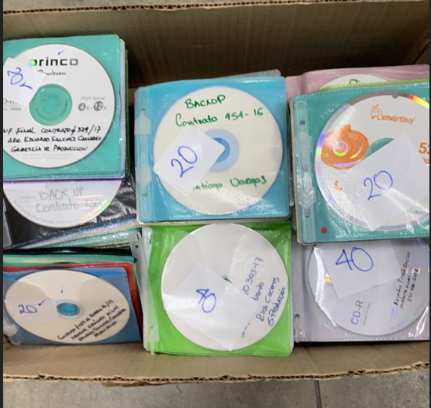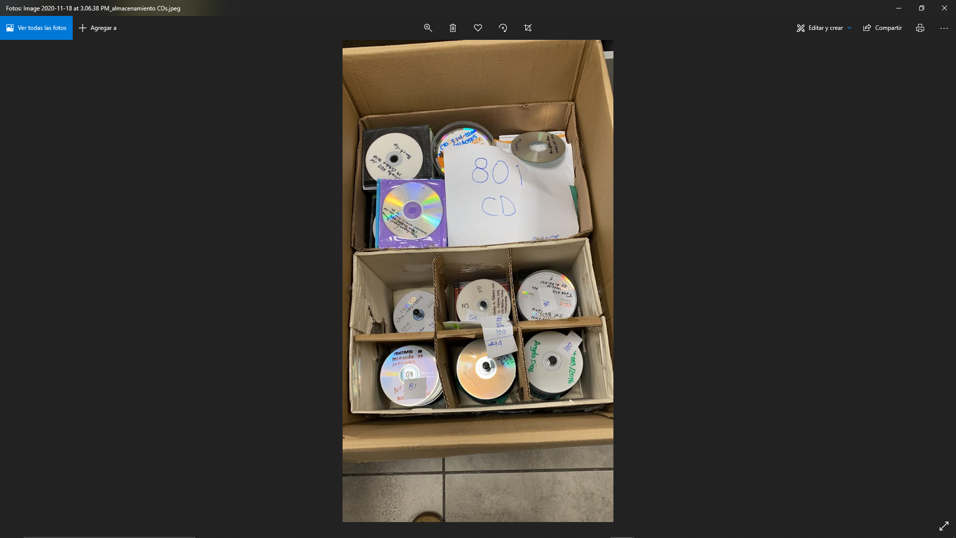
Fuente: elaboración propia a partir de toma de fotos en prueba de recorrido del 18112020

En algunos de los CD no se identificó:

- Fecha, no es claro a que corresponde
- Información del contenido del CD
- Nombre del contratista
- No se cuenta con inventario de la información entregada en CD. Lo anterior según repuesta del 30 de noviembre de 2020 a la solicitud del “Reporte, registro o inventario de la información en CD que es entregada al proceso GSIT, por los contratistas que se retiran de la UAERMV…”.

HALLAZGO No.5: (redacción del informe preliminar)

En la mesa de trabajo del 9 de noviembre, con el fin de evaluar el cumplimiento de la política 6.1.8. “Se debe contar con el procedimiento de respaldo de información tan pronto un funcionario se desvincule de la UAERMV”, SE EVIDENCIÓ que, durante el periodo del alcance de la auditoría, el proceso no realiza copia de respaldo a la información entregada en CD por funcionarios y personal de prestación de servicios, tan pronto se desvinculan y culminan sus contratos en la entidad y no cuenta con un procedimiento de protección y respaldo para esta información.

Lo anterior INCUMPLE:
La Política de Seguridad de Protección y Respaldo de Información (EGTI-DI-003-V2), numeral 6.1.8. “…Se debe contar con el procedimiento de respaldo de información tan pronto un funcionario se desvincule de la UAERMV…”

Aportes del equipo auditado antes del cierre de auditoría: se transcribe texto de la respuesta al informe preliminar, radicado 20211140102053 del 1 de octubre de 2021:

El hallazgo tiene un enfoque confuso, teniendo en cuenta que el hecho de “…Se debe contar con el procedimiento de respaldo de información tan pronto un funcionario se desvincule de la UAERMV…” no quiere decir que se deba realizar copia de seguridad de los CD entregados por los funcionarios, toda vez que la información que se entregan en los CD es la información de su relación contractual, la cual debe reposar en el OneDrive asignado al colaborador al momento de iniciar su actividad contractual, información ésta que debió ser validada y aprobada por el supervisor del contrato, al cual se le realiza la respectiva copia de seguridad.
Por lo anterior, se solicita aclaración de este punto, teniendo en cuenta lo manifestado anteriormente

Análisis del equipo auditor a los argumentos y aportes del equipo auditado:

Los análisis no desvirtúan que el proceso no cuenta con un procedimiento de protección y respaldo tan pronto un funcionario se desvincule o culmina su contrato en la entidad, tal como lo establece la política de Seguridad de Protección y Respaldo de Información en su numeral 6.1.8.

Durante el desarrollo de la auditoría no se aportaron evidencias que indiquen las actividades que realiza el proceso con los CD que recibe de quienes se desvinculan de la entidad con el fin de darle un adecuado tratamiento a esta información; no se sabe quién es el responsable de la custodia no hay un inventario actualizado ni cómo se deben almacenar.

Se acepta el argumento: “…no quiere decir que se deba realizar copia de seguridad de los CD entregados por los funcionarios, toda vez que la información que se entregan en los CD es la información de su relación contractual...”; y, por lo tanto, se elimina del hallazgo la expresión “…el proceso no realiza copia de respaldo a la información entregada en CD por funcionarios y personal de prestación de servicios.”:

Por lo anterior se RATIFICA el hallazgo, con la siguiente redacción ajustada:

HALLAZGO No. 5:

En la mesa de trabajo del 9 de noviembre, con el fin de evaluar el cumplimiento de la política 6.1.8. “Se debe contar con el procedimiento de respaldo de información tan pronto un funcionario se desvincule de la UAERMV” se EVIDENCIÓ que el proceso no cuenta con un procedimiento de protección y respaldo de la información que le entregan quienes se desvinculen de la UAERMV, como lo indica la política de Seguridad de Protección y Respaldo de Información EGTI-DI-003-V2.

Lo anterior INCUMPLE:
La Política de Seguridad de Protección y Respaldo de Información (EGTI-DI-003-V2), numeral 6.1.8. “…Se debe contar con el procedimiento de respaldo de información tan pronto un funcionario se desvincule de la UAERMV…”

--------

En la mesa de trabajo desarrollada el 9 de noviembre de 2020, con el fin de evaluar el cumplimiento de la política “6.1.12 El encargado de la administración de copias de seguridad deberá realizar pruebas aleatorias de la integridad de los respaldos y hacer pruebas de restauración sobre ambientes de pruebas controlados para validar la efectividad de los respaldos…“, la auditora formuló preguntas al equipo auditado relacionadas con su cumplimiento, los párrafos que se citan a continuación son transcripciones textuales de las respuestas recibidas durante la mesa de trabajo, grabada con la debida autorización de todos los asistentes.

- Auditora: ¿Se han realizado pruebas de algún backup, con el objeto de evaluar que haya quedado realmente bien hecha la copia de respaldo?
- Líder de Infraestructura:” …Más que prueba, tocó restaurar máquinas y si se han hecho, si señora. “

- Auditora: ¿Tenemos algún registro de esa actividad?
- Especialista de Servidores: “Esa actividad se hizo de restaurar máquinas y de restaurar volúmenes, cuando estuvimos implementando lo del HA (alta disponibilidad), e incluso tengo pendiente también hacer una nueva prueba ahora con lo de los portales web, pero registro no se ha dejado, solo como lo dijimos ahora, en el informe de actividades. ¿Cómo vimos que funcionaba? Cuando se creó el ambiente que nosotros tenemos como HA que es el de alta disponibilidad, es coger una máquina, copiar su información y restaurarla en otro ambiente, pues ahí nos hemos dado cuenta que los backup han estado funcionando siempre bien.

HALLAZGO No.6:

En mesa de trabajo del 9 de noviembre de 2020, con el fin de evaluar el cumplimiento de la política “6.1.12 El encargado de la administración de copias de seguridad deberá realizar pruebas aleatorias de la integridad de los respaldos y hacer pruebas de restauración sobre ambientes de pruebas controlados para validar la efectividad de los respaldos…“, SE EVIDENCIÓ que durante el periodo del alcance de la auditoría, el proceso no realizó pruebas aleatorias de restauración de copias de respaldo de información dominio del proceso, usando ambientes de pruebas controlados, con el objeto de comprobar la integridad de las copias y la efectividad de los respaldos, lo que indica que no se cumple la política al no contar con un procedimiento documentado que exija su realización.

Lo anterior INCUMPLE:

La Política de Seguridad de Protección y Respaldo de Información EGTI-DI-003-V2, numeral 6.1.12 “El encargado de la administración de copias de seguridad deberá realizar pruebas aleatorias de la integridad de los respaldos y hacer pruebas de restauración sobre ambientes de pruebas controlados para validar la efectividad de los respaldos.”

Aportes del equipo auditado antes del cierre de auditoría: se transcribe texto de la respuesta al informe preliminar, radicado 20211140102053 del 1 de octubre de 2021:

Se recomienda dejarlo como una observación toda vez que se actualizó el Procedimiento Copias de Seguridad. (Dentro del Procedimiento GSIT-PR-001 V7 Procedimiento Generación y/o Restauración Copias de Seguridad), se contempla lo referente a la criticidad de la información y pruebas aleatorias. Es menester Normalizar el documento de pruebas de restauración de información, este procedimiento ya está creado, falta normalizarlo

Análisis del equipo auditor a los argumentos y aportes del equipo auditado:

Los argumentos presentados no desvirtúan que: “… el proceso no realizó pruebas aleatorias de restauración de copias de respaldo de información dominio del proceso, usando ambientes de pruebas controlados, con el objeto de comprobar la integridad de las copias y la efectividad de los respaldos…”,

Tampoco se aportó evidencia de haber realizado pruebas aleatorias durante el periodo alcance de la auditoría ni de lo que el mismo proceso manifestó haber realizado.

Por lo anterior, se RATIFICA el hallazgo.

TEMA 2: Cumplimiento del Procedimiento Gestión de Activos Tecnológicos - GSIT-PR-002-V5

En la mesas de trabajo desarrolladas los días 12 y 17 de noviembre de 2020, con el fin de evaluar el cumplimiento del Procedimiento Gestión de Activos Tecnológicos - GSIT-PR-002 V5, se procedió a confirmar con el enlace del proceso la versión del procedimiento que aplica para el periodo alcance de la auditoría; se estableció que es la versión 5 que se encuentra vigente en SISGESTION, la cual se descargó desde la Intranet y se inició la verificación del cumplimiento de cada una de las actividades así:

Se leyó el objetivo y alcance del procedimiento: “…Mantener actualizado, detallado, ordenado, en control el listado de los activos de la entidad relacionados con tecnología de la información como son hardware (equipos de cómputo, impresoras, redes, servidores, entre otras) y software (sistema operativo, ofimática, bases de datos, aplicaciones) a partir de la actualización del inventario periódico anual.
El procedimiento inicia con la generación o actualización del inventario anual de hardware y software por parte de los colaboradores del grupo de infraestructura (Secretaria General Proceso de Gestión de Servicios e Infraestructura Tecnológica), incluye la disposición del inventario depurado en el repositorio de información y en la actualización permanente a los ingresos activos de TI”

Dada la periodicidad anual del procedimiento, se solicita al líder de Infraestructura dar un contexto del procedimiento.

- Líder de Infraestructura: “…primero quiero empezar diciéndole que, aunque nosotros tenemos un procedimiento y un tema de inventarios, estos no son los inventarios oficiales de la entidad...”,

En este contexto, la auditora formuló preguntas al equipo auditado relacionadas con su cumplimiento, los párrafos que se citan a continuación son transcripciones textuales de las respuestas recibidas durante la mesa de trabajo, grabada con la debida autorización de todos los asistentes.

-Auditora: “…aclaro que, si es un inventario oficial, porque está dentro del procedimiento Gestión de Activos Tecnológicos y es el producto del cumplimiento del objetivo de mantener actualizado, detallado, ordenado, en control…, tal como lo especifica el procedimiento…”
-Líder de infraestructura: “Digamos que yo cambiaría la palabra oficial, por de referencia porque como dices hay un procedimiento, nosotros acatamos el procedimiento, seguimos los formatos e informamos al área mandante de esta actividad de inventarios lo que hacemos. En cuanto a la pregunta que me haces, nosotros hacemos una actualización casi que mensual de los inventarios, una actualización semestral y se hace una actualización también anual. ¿Por qué esta periodicidad? A diario hay veces se hacen cambios de equipos, nos solicitan el cambio de equipo de una sede a otra, semestral para hacer un seguimiento de lo que tenemos y anual porque más del 80 % de los equipos tecnológicos computacionales de la entidad son rentados, cada vez que cambiamos de proveedor no gana el mismo, sino que gana un nuevo proveedor, esto nos obliga a hacer un cambio fuerte en el tema de inventarios…”,

-Auditora: ¿Cómo se cumple el objetivo del procedimiento?
- Líder de infraestructura: “Actualizando el parque computacional, de todos los equipos tecnológicos en el formato que da como resultado este procedimiento. Nosotros tenemos un formato y este se actualiza de manera regular, con la periodicidad que dije anteriormente, dándole cumplimiento al objeto de este proceso y este procedimiento.

-Auditora: ¿Cuál es el objetivo final del procedimiento? en tus palabras.
-Líder de infraestructura: “Mantener actualizados todos los equipos tecnológicos que se manejan dentro de la UMV…”, “…cuando hay un equipo de baja, cuando llega uno nuevo…”, “…no esperamos que pase un mes para actualizar el formato, sino que de una vez lo vamos actualizando...”

-Auditora: ¿cuál es el formato que utilizan para la actualización de inventarios de activos de tecnología.
-Enlace del proceso: “…GSIT-FM-002 Formato Inventario de Hardware y Software establecido en el procedimiento…”

En correo recibido el 13 de noviembre, como respuesta al radicado 20201600079983, con asunto “Solicitud de información para la atención de la auditoría al Proceso Gestión de Servicios e infraestructura Tecnológica vigencia 2020”, el proceso emite respuesta a la solicitud del Numeral 2 documentación requerida para “Evaluar el cumplimiento del procedimiento Gestión de Activos Tecnológicos GSIT-PR-002 V5”, en los siguientes términos:

- Archivo en Excel de los Inventarios de hardware y software con corte a junio y diciembre de 2019 en el formato establecido (GSIT-FM-002 Formato Inventario de Hardware y Software) en el Procedimiento.
Respuesta del proceso:
“…Inventarios con corte a junio 2019, en el archivo con nombre: GSIT-FM-002-V3-Formato-Inventario- Marzo6.
Inventarios con corte a diciembre de 2019, en el archivo con nombre: GSIT-FM-002-V3-Formato-Inventario-Diciembre 10…”

- Archivo en Excel de los Inventarios de hardware y software con corte a junio de 2020.
Respuesta del proceso:
“…Esta documentación esta fuera del alcance de la auditoria…”

- Reporte de diferencias entre los inventarios de almacén y GSIT, si las hubo, así como el consolidado según lo establecido en la actividad 5. “Realizar reporte de diferencias entre los inventarios.” del procedimiento.
Respuesta del proceso:
“…Durante periodo del alcance la auditoria no se presentaron inconsistencias en los inventarios…”

- Actas de las reuniones de conciliación con el Almacén General a que refiere la actividad 6.” Realizar reunión de conciliación con el Almacén General.”, del procedimiento. Para el periodo de auditoría.
Respuesta del proceso:
“…El inventario se realiza en conjunto con el almacén, por lo que no requiere una reunión para conciliación.”

En mesa de trabajo del 17 de noviembre, se proyecta en pantalla el procedimiento y se verifica el cumplimiento de cada una de las actividades con las siguientes respuestas:

Actividad: 2. “Solicitar inventario de Hardware y Software al Almacén General, con Observaciones: El inventario se solicita semestralmente

-Auditora: Se pide la solicitud realizada al almacén para los inventarios semestrales con corte a junio y diciembre.
-Enlace del proceso: “Esas son las solicitudes que se realizan al almacén, diciéndole que hagamos el inventario juntos, por ejemplo, la que hicimos con los computadores y eso.”

-Auditora:” … ¿la solicitud la tienes?
Líder de Infraestructura: No señora, porque no se hace un inventario por cada área, o sea ese inventario…”

Actividad 3. “Entregar archivo de inventario de TI, información al grupo de tecnología.
Observaciones: La información debe ser enviada en medio magnético en el formato SIT-FM-010 Inventario de Hardware y Software, previa especificación por el grupo de Tecnología.”

-Enlace del proceso: “Se realiza en una mesa conjunta, … cuando dice que no tiene una solicitud, ¿Cómo se están realizando los inventarios?, porque nos dimos cuenta que eso era un problema de tiempo, entonces hacemos los inventarios conjuntamente con el almacén, por ejemplo, llegan unos equipos hacemos una reunión de inventario y hay los dos estamos para actualizar los inventarios”, “.., así se están haciendo tanto las verificaciones del inventario como los ingresos del inventario…”,”…Entonces eso nos ahorra que los dos tengamos una diferencia, ya sabemos por ejemplo, en el cambio de equipo que es un ejercicio que se hizo, se solicita a almacén la compañía de la persona que actualiza el inventario. Por parte de ellos, está la persona que actualiza el inventario por parte nosotros, y así no debemos hacer consolidación, ni ajustes, sino que los dos tenemos la misma información levantada en el mismo momento y con los formatos de ellos y actualizando nuestros formatos.
-Líder técnica: “…Cuando se trata de cambios de equipos de cómputo que es un tema masivo por el volumen del cambio de equipo, se hace una mesa de trabajo y un plan de trabajo. Nosotros tenemos un plan de trabajo, tenemos unos documentos que soportan ese cambio porque pues efectivamente no solamente afecte el área de tecnología y la de almacén, sino que afecte a todas las personas y los colaboradores de la entidad. Entonces hay tenemos un primer punto de encuentro, donde nos reunimos con el almacén y planeamos como va a ser ese cambio, el almacén asigna unos recursos para poder hacer ese trabajo conjuntamente, entonces ¿dónde queda ese cambio?”, “… nosotros tenemos unos archivos que versionamos y vamos actualizando.”

-Auditora: “… ¿Qué queda de registro de esa mesa de trabajo con almacén? Independiente de la actualización del inventario.
-Enlace del proceso: “…Los documentos de entrega de los computadores, los documentos de recibido y entrega de inventario de los computadores que eso es lo que hace la actualización del inventario, que es el documento de traslado, …que esa es responsabilidad de almacén…”, “… lo que hacemos es actualizar el inventario…”

Enlace del proceso: “…de las mesas de trabajo el resultado final son los dos formatos actualizados, ese es el resultado de las mesas”

Actividad 4. Comparar el listado de Almacén General contra el expuesto por el Grupo de TI.
Observaciones: Se valida cada uno de los elementos que aparecen en el inventario de TI vs el inventario de TI de Almacén. Se detectan faltantes tanto en el inventario de Almacén como en el de TI.
Actividad 5. Realizar reporte de diferencias entre los inventarios. Si Existen diferencias entre el inventario del grupo de TI y el reportado por el Almacén:

Según respuestas anteriores, y lo indicado por el líder de Infraestructura: “No porque el proceso se hace de manera mancomunada. Esta actividad no se realiza lo que se hace es actualizar el inventario con almacén cuando hay movimientos masivos, ejemplo movimiento de equipos arrendados por cambio de proveedor. “

Como resultado de la mesa de trabajo se observa que las actividades 2,3,4,5 y 6 del procedimiento GSIT-PR-002, no se cumplen tal y como están establecidas en consecuencia no se evidencia una segregación de funciones en las actividades de cotejo y comparación de la información que tiene almacén y el proceso GSIT, concluyendo:

HALLAZGO No.7

Con el fin de evaluar el cumplimiento del Procedimiento Gestión de Activos Tecnológicos - GSIT-PR-002 V5, en mesas de trabajo de los días 12 y 17 de noviembre de 2020 donde se analizó cada actividad del mismo, SE EVIDENCIÓ que no se cumplen las actividades 2.”Solicitar inventario de Hardware y Software al Almacén General, 3.Entregar archivo de inventario de TI, información al grupo de tecnología, 4. Comparar el listado de Almacén General contra el expuesto por el Grupo de TI, 5. Realizar reporte de diferencias entre los inventarios y 6. Realizar reunión de conciliación con el Almacén General” del procedimiento evaluado y la actualización del inventario de hardware y software a cargo del proceso GSIT, carece de controles documentados que aseguren un adecuado cotejo y cruce de información entre el proceso y los inventarios que registra el Almacén General de la entidad.

Lo anterior INCUMPLE
Procedimiento Gestión de Activos Tecnológicos GSIT-PR-002-V5. Actividades 2, 3, 4, 5 y 6

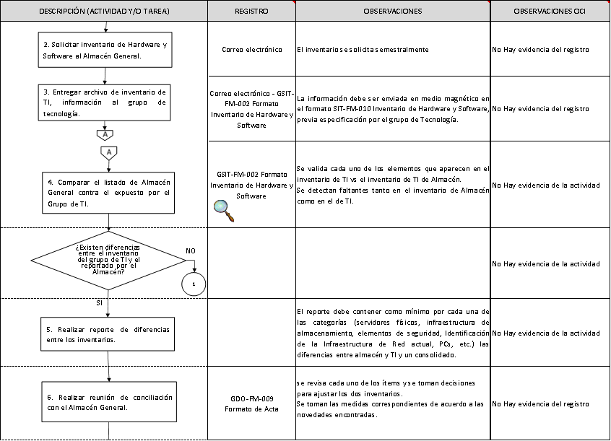 Fuente: GSIT-PR-002-V5 Procedimiento Gestión de Activos Tecnológicos

Aportes del equipo auditado antes del cierre de auditoría: se transcribe texto de la respuesta al informe preliminar, radicado 20211140102053 del 1 de octubre de 2021:

“Se recomienda dejarlo como una observación toda vez que en la actualidad el inventario se encuentra actualizado con base en los parámetros exigidos por el procedimiento.”

Análisis del equipo auditor a los argumentos y aportes del equipo auditado:

Los argumentos presentados no desvirtúan que durante el desarrollo de la auditoría el proceso no cumplió las actividades del procedimiento evaluado ni con la actualización del inventario de hardware y software a su cargo no aportó controles documentados que aseguren un adecuado cotejo y cruce de información entre el proceso GSIT y los inventarios que registra el Almacén General de la entidad.

Tampoco se aportaron evidencias de cumplimiento de las siguientes actividades establecidas:

2.” Solicitar inventario de Hardware y Software al Almacén General,
3.Entregar archivo de inventario de TI, información al grupo de tecnología,
4. Comparar el listado de Almacén General contra el expuesto por el Grupo de TI,
5. Realizar reporte de diferencias entre los inventarios y
6. Realizar reunión de conciliación con el Almacén General”

.

Por lo anterior, se RATIFICA el hallazgo.

--------

En mesa de trabajo del 17 de noviembre de 2020, con el fin de evaluar el cumplimiento de la actividad 9 Validar licencias existentes vs contratadas, del procedimiento indicado se procede a leer la actividad y sus observaciones “Después de haber generado el inventario de licencias y acuerdos de licencia, se hace una revisión del software instalado (número de licencias)”.

En esta mesa la auditora formuló preguntas al equipo auditado relacionadas con su cumplimiento, los párrafos que se citan a continuación son transcripciones textuales de las respuestas recibidas durante la mesa de trabajo, grabada con la debida autorización de todos los asistentes.

- Auditora: ¿Cuál es el inventario de licencias?
- Líder de Infraestructura fue: “El inventario de licencias, es un inventario que tenemos de las licencias que se adquieren versus las licencias que se instalan en los equipos “

-Auditora: ¿Ese inventario es el que manejan en el formato, inventario de hardware y software - GSTI-FM-002?
-Líder de Infraestructura: “No, nosotros tenemos en un formato parecido, pero no es el mismo formato, el porqué, es porque no tenemos todos los campos en ese formato oficial, de lo que manejamos en software”

- Auditora: Solicita proyectar el formato que manejan.
- Líder de Infraestructura lo proyecta e indica: “... aunque los campos son muy parecidos y gran parte es igual, si hacemos esto nos va a quedar muy grande un solo archivo, entonces nosotros lo que hacemos es en el formato del hardware, al final le colocamos la licencia que tiene cada equipo. Al proyectar el formato se visualizó que al final de las columnas del formato de hardware se relaciona el software WinZip, Windows 10 professional entre otros y en cada registro de los equipos se marca con una x el software que le aplique.

- Auditora: ¿Solicita indicar si el formato es el GSTI-FM-002?
- Líder de Infraestructura: “No, pero tiene los mismos campos, pero es más específico porque es para un inventario de software, entonces pues si le coloco todos estos campos al inventario de software se va a volver una página bastante grande y no muy administrable para nosotros. “…La entidad no tiene una aplicación o herramienta tecnológica comercial que haga inventarios…”, “…ésta es la versión del inventario del software”.

- Auditora: ¿Este formato lo remplaza?
- Líder de Infraestructura: Complementa, digamos que no lo remplaza, complementa

- Auditora: Indica que el archivo que se recibió sobre la solicitud del inventario de software está vacía la hoja “Software -licenciamiento”, “…Entonces me tengo que remitir para el inventario de software es al archivo que envía.?”
- Líder de Infraestructura: confirma que si

- Auditora: “¿cómo compara el inventario del software vs las licencias y acuerdos de licencias? “
- Líder de Infraestructura: “…Contra la compra que se hace de licencias, los contratos que hacemos de compra de licencias vs lo que tenemos instalado, así se compara…”

- Auditora: Para este inventario de software que envía en ese momento, ¿qué acuerdo o que contratos tenían? tiene un listado o cómo hace ese registro para poder tener la base de ese acuerdo de licencias.
- Líder de Infraestructura: “Los sistemas operativos vienen licenciados con los equipos que se rentan, tenemos una lista de licencias adquiridas en un portal de Microsoft con los otros sistemas operativos. El office y ofimática tal cual, viene ya incluida con los equipos y tenemos una compra de licencia en otro portal de los equipos propios, y el software especializado que manejamos únicamente es AutoCAD, ADOBE y Arcgis, entonces pues dependiendo de cuantas licencias se compraron ese año, si se compraron nueve licencias de AutoCAD pues validamos contra el inventario que hace de software y ahí se revisan las diferencias. Digamos que no van a haber diferencias porque el AutoCAD solo lo instala personal de tecnología, al igual que el Adobe y el Arcgis, sin embargo, pues cuando se hace el barrido anualmente del listado del inventario de software pues se revisan que solo se tienen las nueve licencias de AutoCAD, las cinco de Adobe y pues las aplicaciones de Arcgis.”

- Auditora: “…como sabe cuántas licencias son realmente?
- Líder de Infraestructura indica: “… Porque yo participo en los procesos de contratación de licencias para los equipos también, entonces yo sé cuántas licencias se van a adquirir …”. “…El contrato, yo voy y miro el contrato y yo hago parte de la estructuración de los contratos de licencias entonces pues, el equipo junto con Tiffany y con todo el equipo de tecnologías pues se revisan los contratos, se hacen los contratos y ya sabemos cuántas licencias se van a adquirir. Es un proceso todo es un proceso en el cual se incluyen las áreas, se les pregunta que quien va a utilizar los software institucional, pues los que se manejan como institucional que son las aplicaciones de AutoCAD y Adobe y de ahí se saca un número y ahí se hace la compra, entonces pues esa es mi línea base, entonces yo estoy enterado de cuantas licencias. Si, por ejemplo, ahí hay una persona de planta que siempre es el que nos da los Key para poder hacer las instalaciones, entonces pues hay sé que hay…”

Al verificar el archivo GSIT-FM-002-V3-Formato-Inventario-Diciembre 10.xls entregado por el proceso mediante correo del 13 de noviembre de 2020, el archivo Software 2019.xlxs recibido por correo el 30 de noviembre del 2020 y la información en mesa de trabajo del 17 de noviembre de 2020, se observó que no se cumple con lo establecido en la actividad 1. Generar o Actualizar el inventario de hardware y software, columna observaciones: “…Identificación del software licenciado en la UAERMV, en el formato establecido en el Procedimiento Gestión de Activos Tecnológicos” - GSIT-PR-002-V5, concluyendo:

HALLAZGO No.8:

En mesa de trabajo desarrollada el 17 de noviembre de 2020, con el objetivo de evaluar el cumplimiento de la actividad 9 “Validar licencias existentes vs contratadas”, del procedimiento Gestión de Activos Tecnológicos - GSIT-PR-002-V5, se analizaron los archivos GSIT-FM-002-V3-Formato-Inventario-Diciembre 10.xls y Software 2019.xlxs entregados por el proceso mediante correo del 13 y 30 de noviembre respectivamente, SE EVIDENCIÓ que el proceso GSIT no tiene el inventario de licencias de software de acuerdo a lo establecido en la hoja “Software-Licenciamiento”, del GSIT-FM-002 Formato Inventario de Hardware y Software, insumo requerido para la ejecución de la actividad 9 “Validar licencias existentes vs contratadas”, donde indica: Después de haber generado el inventario de licencias y acuerdos de licencia, se hace una revisión del software instalado (número de licencias). Si existen un número mayor en el inventario que las instaladas se evalúa si dichas licencias se requieren o deben cancelarse. Si existen más licencias instaladas que las adquiridas, se debe validar si se requiere adquirir más licencias, si existen copias innecesarias y desinstalar las que no estén contratadas. Al final se debe depurar el inventario de licencias.

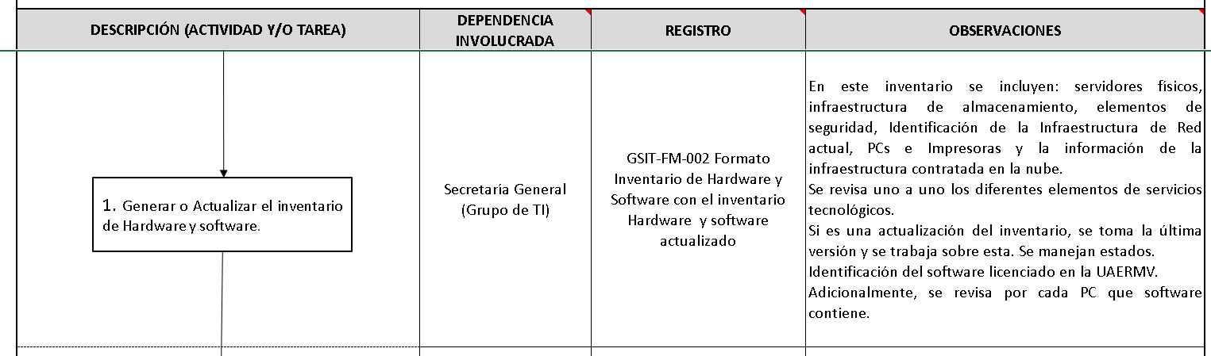
Fuente: SISGESTION – Procedimiento Gestión Activos Tecnologicos - GSIT-PR-002-V5

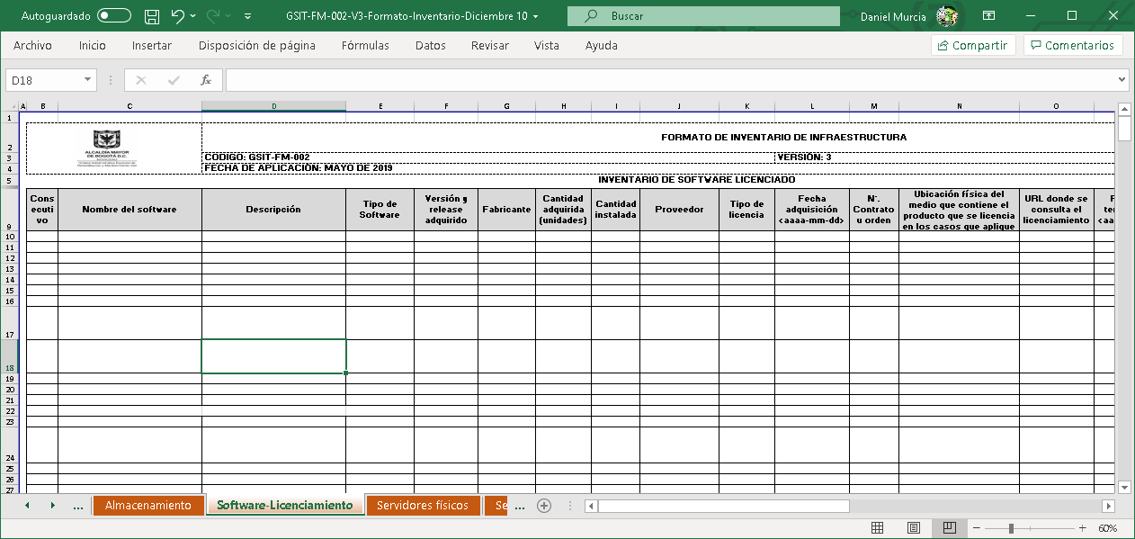
Fuente: Archivo GSIT-FM-002-V3-Formato-Inventario-Diciembre 10.xls suministrado por el proceso GSIT

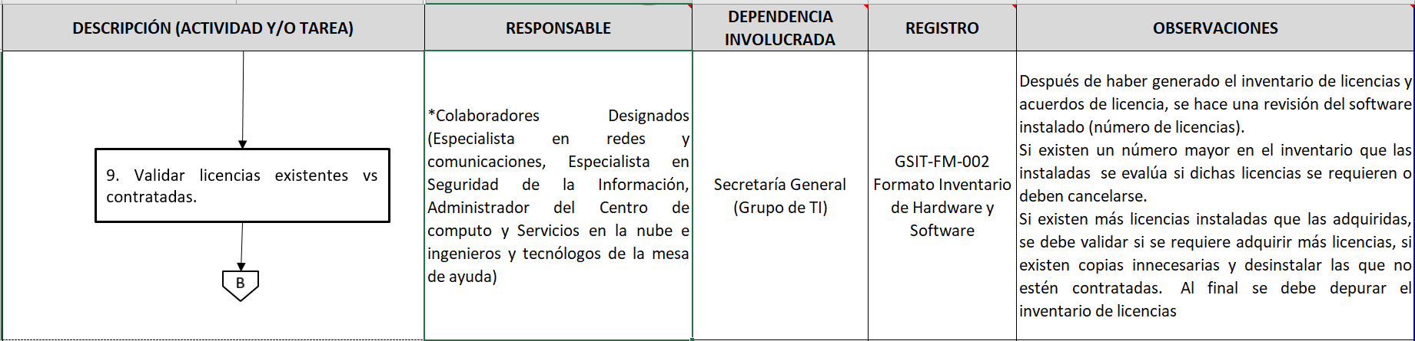
Fuente: SISGESTION – Procedimiento Gestión Activos Tecnologicos - GSIT-PR-002-V5

Lo anterior INCUMPLE el Procedimiento Gestión de Activos Tecnológicos - GSIT-PR-002 V5, actividades 1 y 9 que establecen:

Actividad 1. Generar o Actualizar el inventario de hardware y software:” ...Identificación del software licenciado en la UAERMV.

Actividad 9. “Validar licencias existentes vs contratadas” Después de haber generado el inventario de licencias y acuerdos de licencia, se hace una revisión del software instalado (número de licencias). Si existen un número mayor en el inventario que las instaladas se evalúa si dichas licencias se requieren o deben cancelarse. Si existen más licencias instaladas que las adquiridas, se debe validar si se requiere adquirir más licencias, si existen copias innecesarias y desinstalar las que no estén contratadas. Al final se debe depurar el inventario de licencias.

Aportes del equipo auditado antes del cierre de auditoría: se transcribe texto de la respuesta al informe preliminar, radicado 20211140102053 del 1 de octubre de 2021:

“Se recomienda dejarlo como una observación toda vez que en la actualidad el inventario se encuentra actualizado con base en los parámetros exigidos por el procedimiento”

Análisis del equipo auditor a los argumentos y aportes del equipo auditado:

Ni los argumentos ni las imágenes que reposan en los archivos Inv_2020.jpg y Inv_2021.jpg recibidos del proceso en respuesta al informe preliminar desvirtúan que: durante el periodo alcance de la auditoría el proceso GSIT no contaba con el inventario de licencias de acuerdo a lo establecido en la hoja “Software-Licenciamiento”, del GSIT-FM-002 Formato Inventario de Hardware y Software, insumo requerido para la ejecución de la actividad 9 “Validar licencias existentes vs contratadas” del Procedimiento Gestión de Activos Tecnológicos - GSIT-PR-002 V5.

De las imágenes se observa que corresponden a dos carpetas en la ruta …03-Inventario-Infraestr: una carpeta “/2020” con 12 directorios nombrados con los meses de enero a diciembre y en la carpeta “…/2021” con 9 directorios nombrados de enero a septiembre, tal como se muestra a continuación:

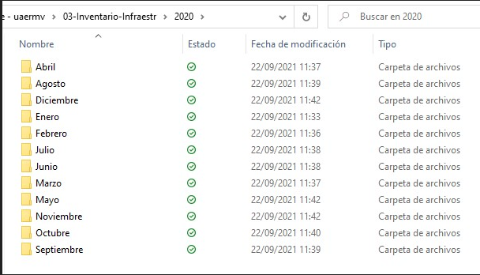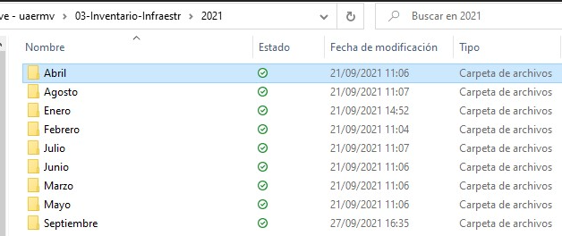

No fue posible verificar la información de las imágenes.

Por lo anterior, se RATIFICA el hallazgo.

-----------

Con el objetivo de identificar el control de los inventarios de hardware y software, y los puntos de cortes que han tenido sobre los inventarios de activos tecnológicos, durante el desarrollo de la mesa de trabajo del 17 de noviembre se preguntó:

- Auditora: ¿Llevan la trazabilidad de los registros o las actualizaciones que hacían periódicamente para mantener los inventarios actualizados?
-Líder de Infraestructura: “Yo le cambiaría el nombre trazabilidad por versionamiento”

-Auditora: ¿cómo manejan el versionamiento, de los archivos de inventarios
-Líder de Infraestructura: “Se le cambia el nombre”

Durante la sesión de trabajo cuando el líder de infraestructura proyectó el formato que trabajan para el inventario de software, se preguntó que corte tiene ese inventario que está proyectando.
-Líder de Infraestructura: “Toca revisarlo”

-Auditora: “Este también maneja versionamiento?, ¿Cómo lo nombran?
-Líder de Infraestructura: Si señora debería tener el versionamiento.
-Líder de Infraestructura: Ese era de noviembre del 20020

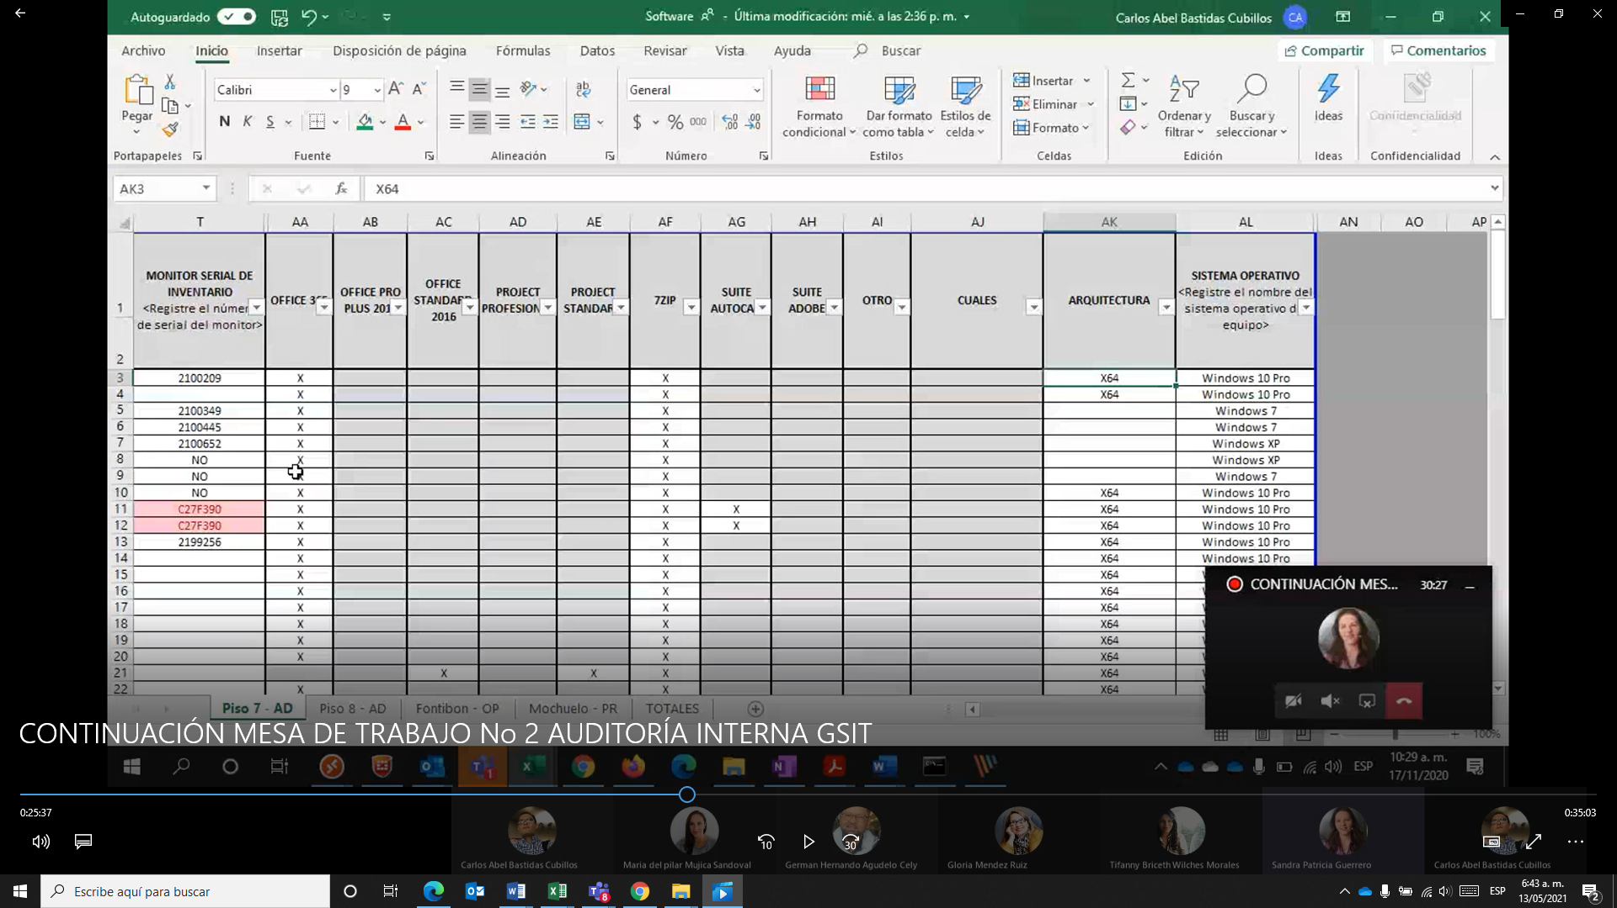

-Auditora: “Me deja ver el repositorio donde tiene esas actualizaciones de inventario de software por favor
-Líder de Infraestructura: proyecta el repositorio en SharePoint en el directorio 03-inventarios-Infraestr, donde hay dos carpetas 2019 y 2020, ingresa a la carpeta de 2019 y se visualiza la siguiente información:

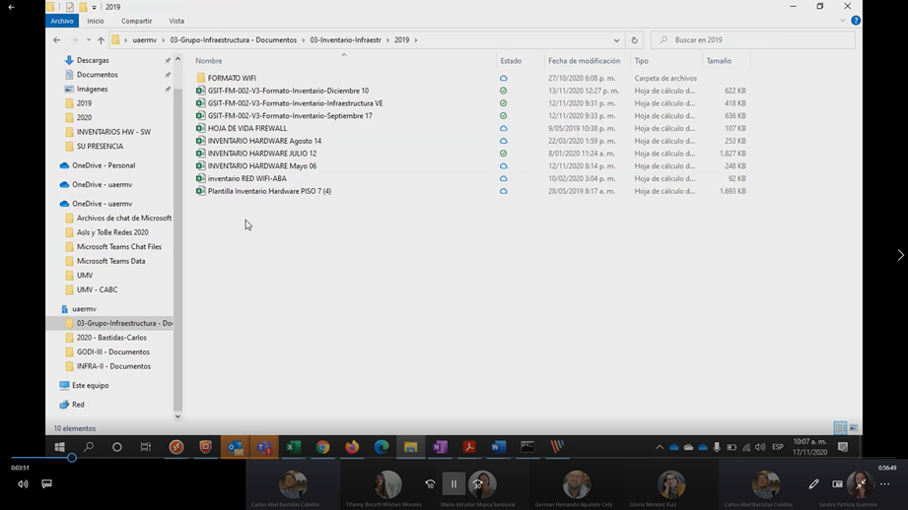
Fuente: Grabación mesa de trabajo del 17 de noviembre de 2020

Luego ingresa a la carpeta del año 2020 e indica “…ese lo estamos manejando manual cuando se hace el cambio de los equipos” y señala el archivo con nombre “Software” e indica que ese es el del 2019 y luego señala el archivo nombrado como “Software – Noviembre 2020” e indica que ese es el de 2020.

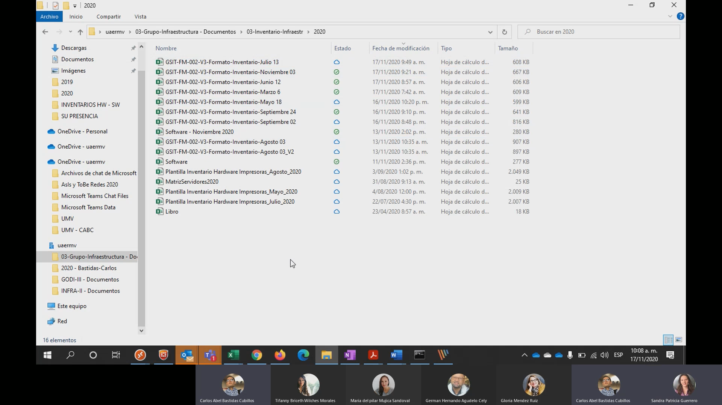
Fuente: Grabación mesa de trabajo del 17 de noviembre de 2020

-Auditora: “Miremos el del 2019, ¿Cómo sabes que es 2019?”
-Líder de Infraestructura: “Porque la persona que lo maneja lo coloco como software 2019, pero pues ese era el del año pasado, el del 2020 es el que está arriba que dice noviembre”

-Auditora: Pero la fecha de modificación dice 11/11/2020…”. Y se solicitó abrirlo
-Líder de infraestructura: Navegó por el archivo

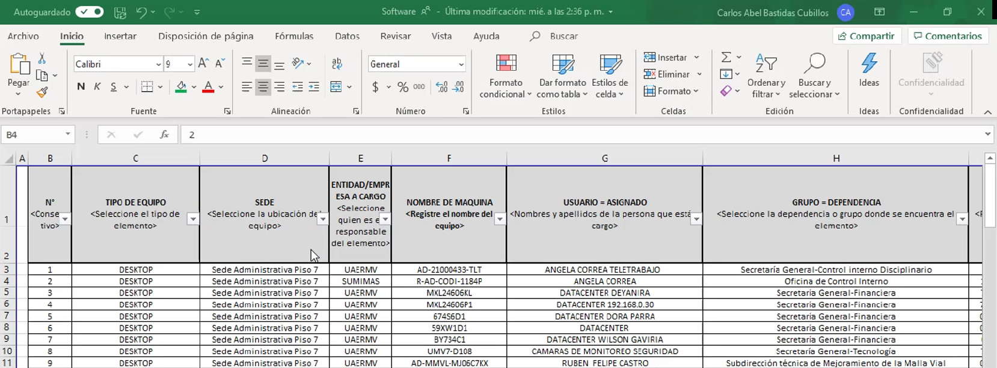

-Auditora: ¿Cómo sé que es 2019, tiene alguna fecha?
-Líder de Infraestructura: Toca revisar como mostrarte que es 2019

-Auditora: ¿sabes a que corte es de 2019? si en el nombre no se identifica la fecha cómo usted lo indicaba antes que ese el estándar que manejaban para identificar los archivos
-Líder de Infraestructura: “…es ese porque la persona que los administra lo indicó…”

Revisado el archivo “Software 2019.xlxs” entregado por el proceso el 30 de noviembre de 2020, mediante correo electrónico como respuesta a la solicitud de información del 26 de noviembre, se observa que el nombre del archivo difiere con lo proyectado por el líder de infraestructura durante el desarrollo de la mesa del 17 de noviembre de 2020, donde indicaba que el archivo del inventario de software de 2019 era el que se encontraba nombrado como Software.xlxs

Por lo anterior se observó que el responsable de administrar la información de los inventarios de hardware y software realizados no tiene una estructura de identificación de los archivos que asegure la trazabilidad de las actualizaciones de cada inventario.

HALLAZGO No.9:

Durante el desarrollo de mesa de trabajo del 17 de noviembre de 2020 con el objetivo de identificar el cumplimiento del objetivo del procedimiento Gestión de Activos Tecnológicos: “Mantener actualizado, detallado, ordenado, en control el listado de los activos de la entidad relacionados con Tecnología de la información de la entidad SE EVIDENCIÓ que la forma de identificación de los archivos de los inventarios de activos de hardware y software de la entidad no asegura un control de la versión o fecha de corte de la información de los inventarios que administra el proceso.

Lo anterior INCUMPLE:

- El objetivo del Procedimiento Gestión de Activos Tecnológicos - GSIT-PR-002 V5 “Mantener actualizado, detallado, ordenado, en control el listado de los activos de la entidad relacionados con Tecnología de la información, como son hardware (equipos de cómputo, impresoras, redes, servidores, entre otros) y software (Sistema operativo, ofimático, bases de datos, aplicaciones), a partir de la actualización del inventario periódico anual.” Subrayado y negrilla fuera de texto.

- La Norma ISO 27001-2013 – “Requisito 7.5.3. Control de la información documentada: La información documentada requerida por el sistema de gestión de seguridad de la información y por esta norma se debe controlar para asegurarse de que:
…
e). Control de Cambios (por ejemplo, control de versión) …”

Aportes del equipo auditado antes del cierre de auditoría: se transcribe texto de la respuesta al informe preliminar, radicado 20211140102053 del 1 de octubre de 2021.

“Se recomienda dejarlo como una observación toda vez que procedimiento en mención se actualizó previamente a la recepción del presente informe, donde se contemplan los aspectos descritos anteriormente”.

Análisis del equipo auditor a los argumentos y aportes del equipo auditado:

Los argumentos presentados no desvirtúan que: “…la forma de identificación de los archivos de los inventarios de activos de hardware y software de la entidad no asegura un control de la versión o fecha de corte de la información de los inventarios que administra el proceso”.

Lo anterior, dado que en la nueva versión del Procedimiento Gestión de Activos Tecnológicos - GSIT-PR-002 V6, no se contemplan puntos de control para las versiones de los archivos de los inventarios de activos de hardware y software que determinen los diferentes inventarios realizados por el proceso y asegurar cual fue o por que fue el cambio. “…e). Control de Cambios (por ejemplo, control de versión) …”, según ISO 27001-2013 – “Requisito 7.5.3. Control de la información documentada”

Incumpliendo el objetivo del Procedimiento Gestión de Activos Tecnológicos - GSIT-PR-002 V5 “Mantener actualizado, detallado, ordenado, en control…”

Por lo anterior, se RATIFICA el hallazgo.

El 18 de noviembre se realizo una prueba de recorrido IN-SITU a la sede Administrativa de la Calle 26 y a la sede operativa La Elvira, con el objetivo de cotejar el inventario de hardware y software. Aleatoriamente, se verificó la información que registraba el inventario suministrado por el líder de infraestructura en 15 elementos de los cuales 5 presentaron observaciones, registradas en el siguiente cuadro:

Resultado de la prueba de recorrido realizada el 18 de noviembre de 2020
# | Nombre o tipo de equipo | Marca / Modelo | Ubicado en | Referencia/Placa/  IP Red LAN | OBSERVACIONES  Resultado del cotejo contra inventario físico
1 | Servidor de convenio 1292 | Hewlett Packard / UMVSVRDC04 | Data Center Sede Operativa La Elvira | 192.168.10.30 | Registrado en inventario
2 | FIREWALL | FORTINET | Data Center Sede Operativa La Elvira | 70:4C:A5:67:48:58 | Registrado en inventario
3 | SWITCH / | CISCO | Data Center Sede Operativa La Elvira | CISCO/DNI200205PC | Registrado en inventario
4 | PC ESCRITORIO | HP | Sede Operativa La Elvira | MXL24606ND | Registrado en inventario
5 | PC ESCRITORIO | HP | Sede Operativa La Elvira | MXL24606KH | Registrado en inventario -  No tiene instalado Antivirus
6 | PC ESCRITORIO | HP | Sede Operativa La Elvira | MXL24606NN | En el Inventario tiene asignado el Software Project – Pero No lo tiene instalado.
7 | IMPRESORA | BRIDGE | Sede Operativa La Elvira – oficinas de Almacén | PLACA: EQUIPMENT I.D. VD278 | No se encuentra en el inventario.
8 | IMPRESORA | SintraUniObras | Sede Operativa La Elvira |  | No se encuentra registrado en el inventario.
9 | IMPRESORA | BRIDGE | Sede Operativa La Elvira. -Oficinas Intervención | – No se encuentra registrado en el inventario impresoras Bridge | No se pudo cruzar contra inventario dado que la impresora no tiene ninguna identificación  Ver el siguiente registro fotográfico
10 | FIREWALL | FORTINET | Data Center Sede Administrativa PISO 8 | FG100ETK18015407 | Registrado en inventario
11 | Servidor de convenio 1292 | 11068549 | Data Center Sede Administrativa PISO 8 | 192.168.10.30 | Registrado en inventario
12 | Servidor IBM | IMB X SERIES | Data Center Sede Administrativa PISO 8 | 3572S4H6803492 | Registrado en inventario
13 | SWITCH | ENTERASYS | Data Center Sede Administrativa PISO 8 | D88466040E63-97 | Registrado en inventario
14 | SWITCH | ENTERASYS | Data Center Sede Administrativa PISO 8 | D8846604010AA-DE | Registrado en inventario
15 | PC ESCRITORIO | HP | Data Center Sede Administrativa PISO 7 | MXL24606P1 | Registrado en inventario
Fuente: elaboración propia creada a partir de la prueba de recorrido del 18 de noviembre de 2020.

Registro fotográfico impresora marca Bridge ubicada en Sede Operativa La Elvira -Oficinas Intervención
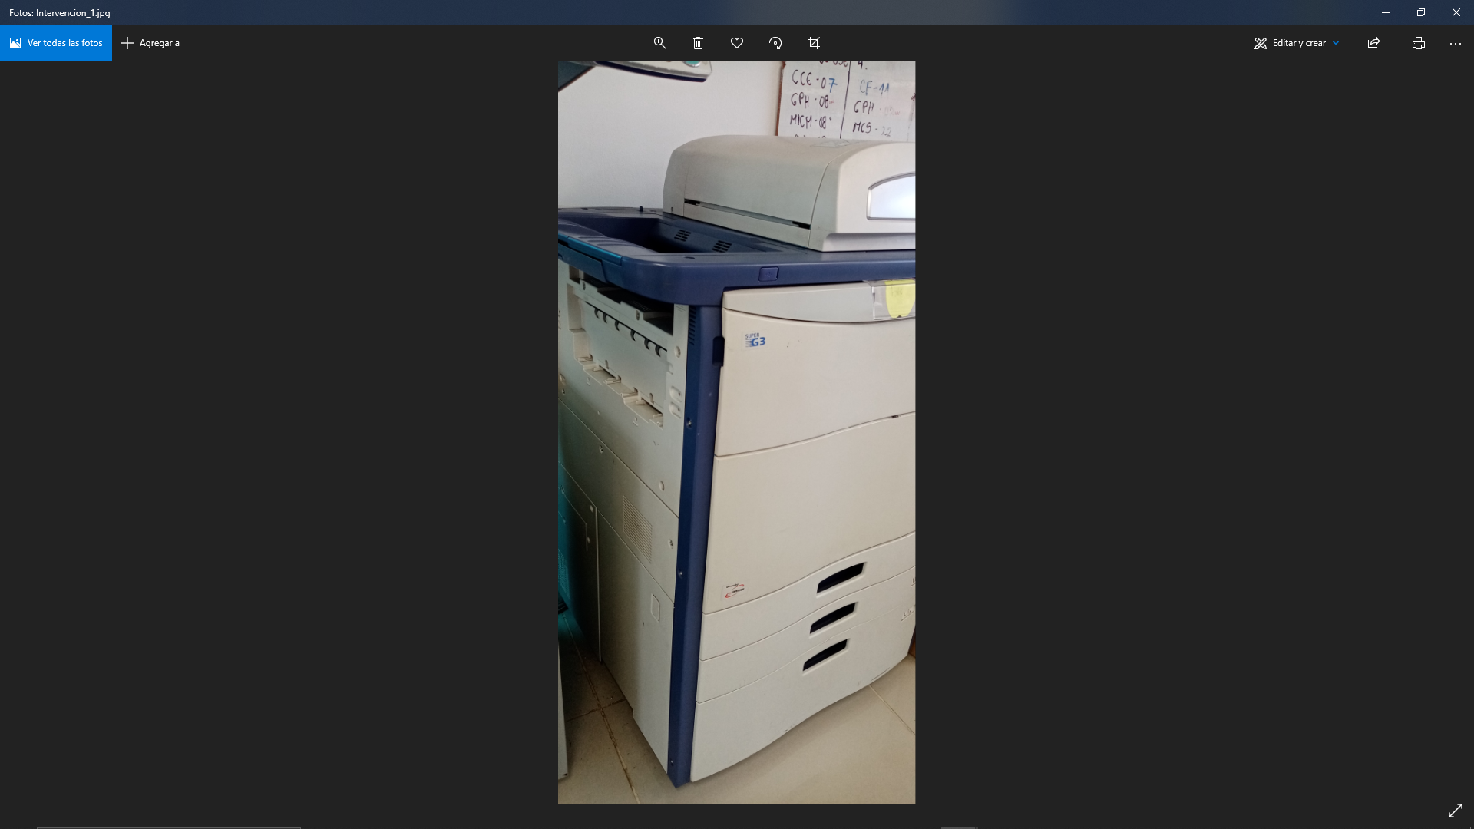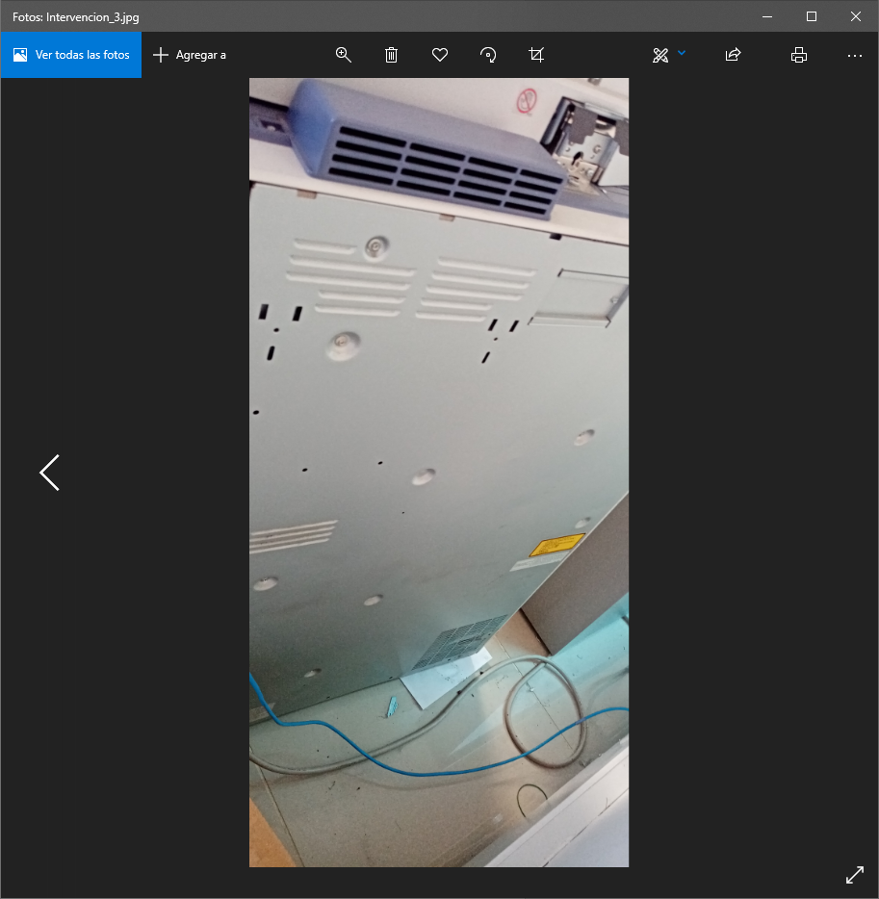
Fuente: Fotos tomadas en prueba de recorrido del 18 de noviembre de 2020
Nota: la impresora no tiene ninguna identificación, tal como se indicó en el numeral 9 de la tabla anterior

HALLAZGO No.10:

En la prueba de recorrido realizada el 18 de noviembre de 2020, en la sede Administrativa de la Calle 26 y a la sede operativa La Elvira, con el objetivo de evaluar el inventario de los activos tecnológicos, SE EVIDENCIÓ que, de la muestra aleatoria de 15 elementos, que se cotejaron contra el inventario suministrado por el líder de infraestructura, 5 tienen observaciones así:

# | Nombre o tipo de equipo | Marca / Modelo | Ubicado en | Referencia/Placa/  IP Red LAN | OBSERVACIONES  Resultado del cotejo contra inventario físico
5 | PC ESCRITORIO | HP | Sede Operativa La Elvira | MXL24606KH | Registrado en inventario -  No tiene instalado Antivirus
6 | PC ESCRITORIO | HP | Sede Operativa La Elvira | MXL24606NN | En el Inventario tiene asignado el Software Project – Pero No lo tiene instalado.
7 | IMPRESORA | BRIDGE | Sede Operativa La Elvira – oficinas de Almacén | PLACA: EQUIPMENT I.D. VD278 | No se encuentra en el inventario.
8 | IMPRESORA | SintraUniObras | Sede Operativa La Elvira |  | No se encuentra registrado en el inventario.
9 | IMPRESORA | BRIDGE | Sede Operativa La Elvira. -Oficinas Intervención | – No se encuentra registrado en el inventario impresoras Bridge | No se pudo cruzar contra inventario dado que la impresora no tiene ninguna identificación  Ver imagen
Fuente propia creada a partir de la prueba de recorrido del 18 de noviembre de 2020

Lo anterior INCUMPLE el objetivo del Procedimiento Gestión de Activos Tecnológicos - GSIT-PR-002 V5 “Mantener actualizado, detallado, ordenado, en control el listado de los activos de la entidad relacionados con Tecnología de la información, como son hardware (equipos de cómputo, impresoras, redes, servidores, entre otros) y software (Sistema operativo, ofimático, bases de datos, aplicaciones), a partir de la actualización del inventario periódico anual.”

Aportes del equipo auditado antes del cierre de auditoría: se transcribe texto de la respuesta al informe preliminar, radicado 20211140102053 del 1 de octubre de 2021.

“No se tiene observaciones sobre esta no conformidad.”

Por lo anterior, se RATIFICA el hallazgo.

TEMA: Directiva 003 de 2013 expedida por la Alcaldía Mayor de Bogotá D.C.

Formato Único de Inventario Documental - FUID

Mediante correo electrónico del 13 de noviembre de 2020, se recibió del proceso GSIT, el archivo FUID 17-18.pdf con el Formato Único de Inventario Documental de la vigencia 2017 y 2018, como respuesta a la solicitud del radicado 20201600079983 con asunto: Solicitud de información para la atención de la auditoría al Proceso Gestión de Servicios e infraestructura Tecnológica vigencia 2020.,
Numeral 3: “Documentación requerida para evaluar el cumplimiento de las medidas establecidas en la Directiva 003 de 2013 de la Alcaldía Mayor”: punto 1. FUID - Formato Único de Inventario Documental vigente para el periodo de la auditoria.

En mesa de trabajo del 19 de noviembre de 2020, la auditora informa que la solicitud que se hizo por escrito para entregar la información del FUID, era con corte a 2019, pero lo que entregaron fue el documento para la transferencia del archivo de gestión del periodo 2016 a 2017 ver imagen.

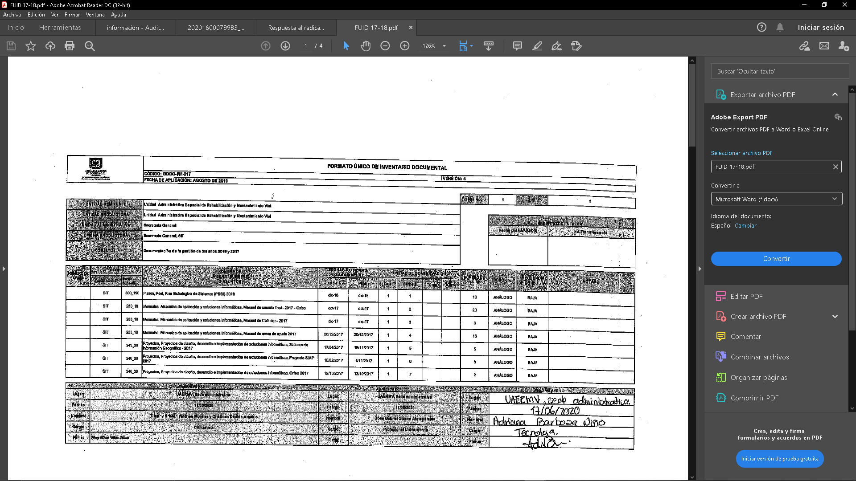
Fuente: Correo emitido por el enlace del proceso GSIT, el 13 de noviembre de 2020

Y se solicita nuevamente el FUID con corte a diciembre de 2019, el enlace del proceso indicó que a diciembre de 2019 no se entregó el FUID y aportó la foto del acta de reunión con fecha del 08 de octubre de 2020, con tema: “Recibo documental para custodia – SG-GSIT” donde se indica: “Se recibe para custodia documentación del proceso GSIT correspondiente a las vigencias 2018, 2019 y 2020.”

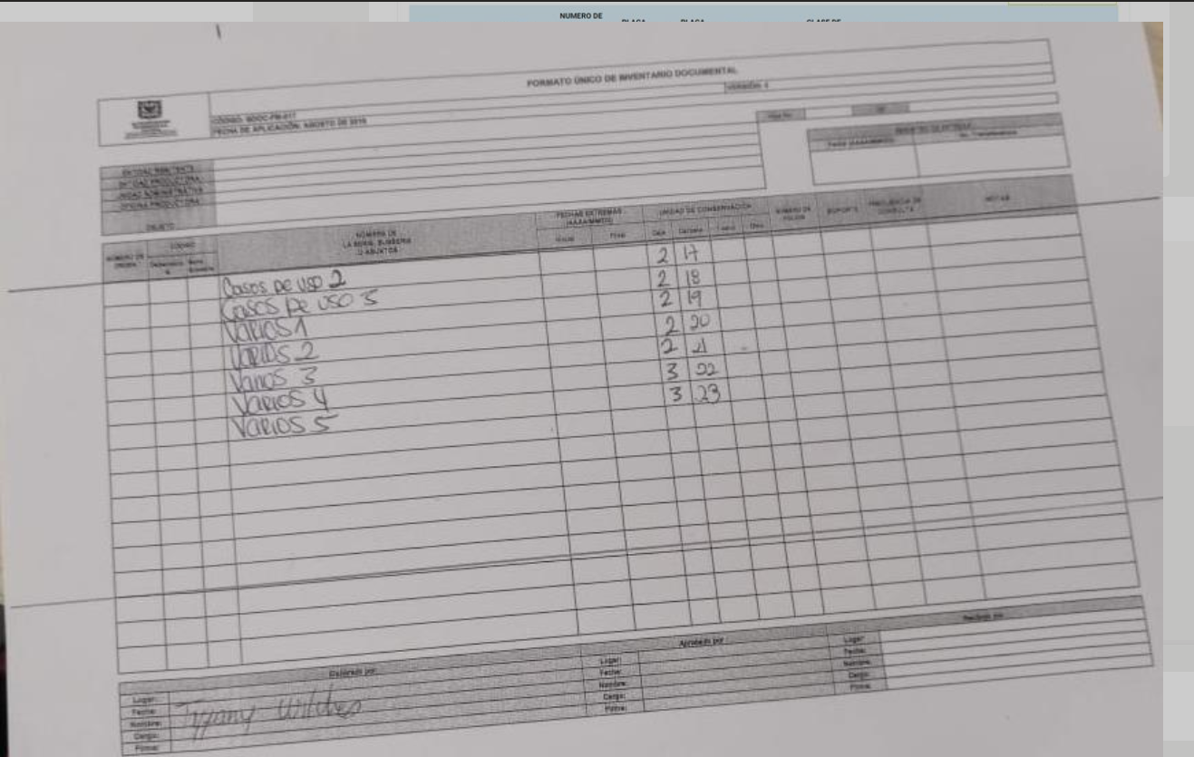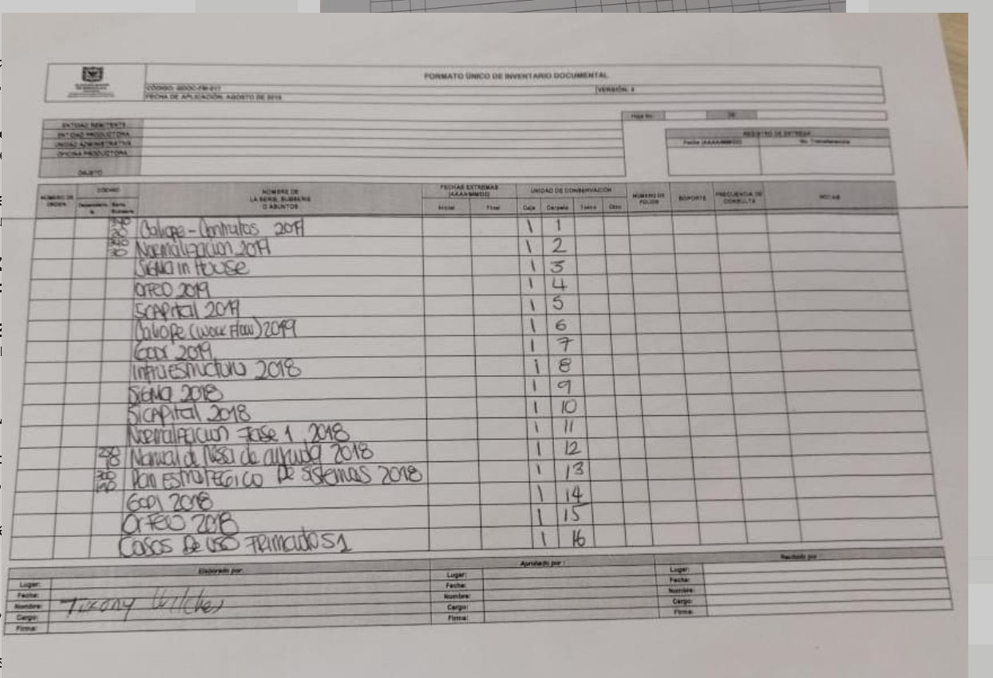
Fuente: archivos entregados por el enlace del proceso GSIT en mesa de trabajo del 19 de noviembre de 2020.

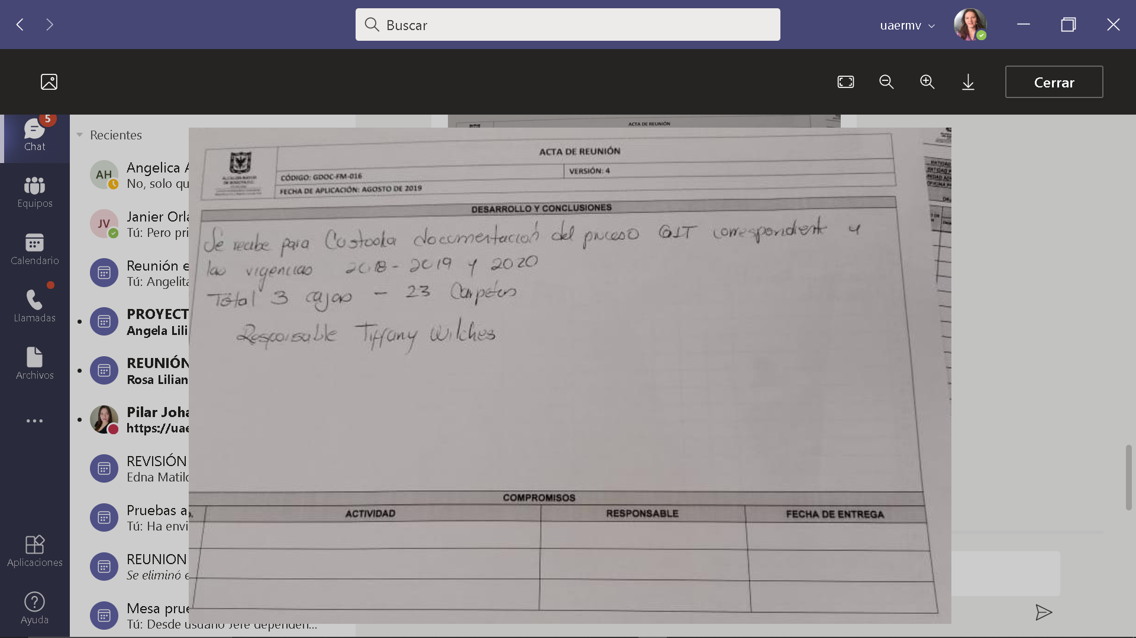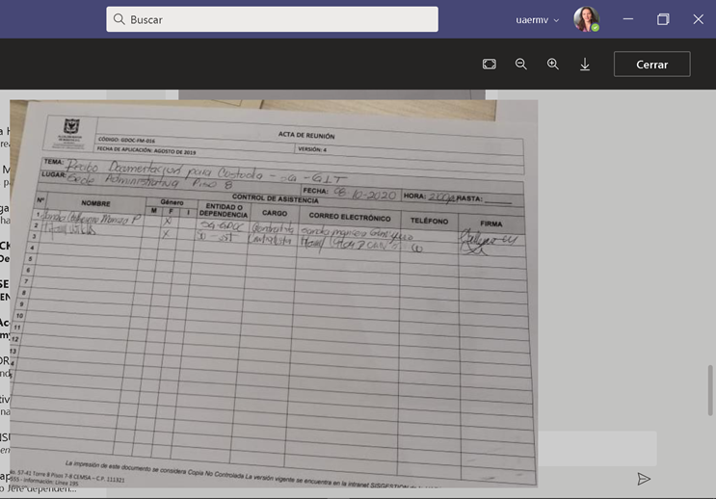
Fuente: archivos entregados por el enlace del proceso GSIT en mesa de trabajo del 19 de noviembre de 2020.

De lo anterior se concluye:

HALLAZGO No.11: este hallazgo es igual al que se identificó en la anterior auditoría llevada a cabo en 2019.

En mesa de trabajo desarrollada el 19 de noviembre, tras la reiteración al proceso de la entrega del FUID del año 2019, dado que el archivo recibido mediante correo electrónico del 13 de noviembre de 2020, como respuesta a la solicitud del radicado 20201600079983, correspondía a la transferencia del archivo de gestión del periodo 2016 a 2017, el enlace del proceso indicó que a diciembre de 2019 no se entregó el FUID. Se aportaron fotos de lo entregado al Proceso GESTIÓN DOCUMENTAL –GDOC y del acta de reunión con fecha del 08 de octubre de 2020, con el siguiente contenido, tema: “Recibo documental para custodia – SG-GSIT” donde se indica, “Se recibe para custodia documentación del proceso GSIT correspondiente a las vigencias 2018, 2019 y 2020”, donde SE EVIDENCIÓ que el proceso no cuenta con un inventario actualizado de los documentos que administra en su archivo de gestión, es decir, no lleva un adecuado autocontrol de la gestión del inventario documental; esta misma situación se identificó en el hallazgo 7 de la auditoria ejecutada por OCI en la vigencia 2019 donde la causa registrada por el proceso indicó: “No se cuenta con el Inventario documental del proceso”

Lo anterior INCUMPLE lo establecido en la actividad 4 del documento GDOC-PR-002-V1 “Procedimiento Administración Archivos de Gestión y Transferencias Primarias”, que indica: “… Elaborar el Inventario Documental en el Formato establecido en el Sistema Integrado de Gestión…”, como se muestra a continuación:

DESCRIPCIÓN (ACTIVIDAD Y/O TAREA) | PUNTO  CONTROL | TIEMPO  ESTIMADO | RESPONSABLE | DEPENDENCIA  INVOLUCRADA | REGISTRO | OBSERVACIONES
4. Elaborar el Inventario Documental en el Formato establecido en el Sistema integrado de Gestión |  | 1 día por cada 150 registros | Encargado del Archivo de Gestión | Todas las Dependencias | FUID diligenciado GDOC-FM-017 | La administración del archivo de la dependencia debe ser permanente, es decir los inventarios documentales deberán corresponder en todo momento con los expedientes físicos y permanecer actualizados, en cumplimiento de las actividades constantes de la dependencia; en el momento que no corresponda deberá el responsable de la documentación corregir el inventario, de acuerdo con las indicaciones para el diligenciamiento relacionadas en la Hoja 2 del formato FUID.
Fuente: extracto actividad 4 GDOC-PR-002-V1

Aportes del equipo auditado antes del cierre de auditoría: se transcribe texto de la respuesta al informe preliminar, radicado 20211140102053 del 1 de octubre de 2021.

“Se recomienda dejarlo como una observación toda vez que la fecha del informe preliminar la información se encuentra conforme a lo establecido en DOC-PR-002_V1_Procedimiento_Administracion_Archivos_de_Gestion_y_Transferencias_Primaria.”

Análisis del equipo auditor a los argumentos y aportes del equipo auditado:

Los argumentos presentados no desvirtúan que durante el periodo del alcance de la auditoría el proceso no contaba con un inventario actualizado de los documentos que administra en su archivo de gestión como lo establece el procedimiento citado; tampoco, en la respuesta al informe preliminar se aportó evidencia documental que lo desvirtuara.

Por lo anterior, se RATIFICA el hallazgo.

TEMA: CUMPLIMIENTO DEL MANUAL DE SUPERVISIÓN E INTERVENTORIA DE LA UAERMV

Como parte del alcance de la auditoria, a partir del mes de febrero de 2021 se realizó la verificación de los puntos de control seleccionados para verificar el cumplimiento de lo dispuesto por el Manual de Interventoría y Supervisión de la UAERMV en una muestra de contratos, de los cuales se seleccionaron los números 410, 455, 456 de 2019 y 011 y 012 de 2020, solicitados el 22 de diciembre de 2020 a través del correo electrónico prestamos.documental@umv.gov.co., con los siguientes objetos contractuales:
410 DE 2019: PRESTACIÓN DE SERVICIOS INTEGRALES DE SOLUCIONES DE CONECTIVIDAD PARA LA UNIDAD ADMINISTRATIVA ESPECIAL DE REHABILITACIÓN Y MANTENIMIENTO VIAL.
455 DE 2019: ARRENDAMIENTO DE IMPRESORAS MULTIFUNCIONALES (IMPRESIÓN, ESCÁNER Y FOTOCOPIADO) PARA LA UNIDAD ADMINISTRATIVA ESPECIAL DE REHABILITACIÓN Y MANTENIMIENTO VIAL- UAERMV.
456 DE 2019: ADQUIRIR LOS SERVICIOS DE INFRAESTRUCTURA EN LA NUBE A FIN DE SOPORTAR LAS APLICACIONES, PROCESAMIENTO, ALMACENAMIENTO, BACKUPS Y GESTIÓN DE DATOS DE LA UNIDAD ADMINISTRATIVA ESPECIAL DE REHABILITACIÓN Y MANTENIMIENTO VIAL.
011 DE 2020: PRESTAR SERVICIOS PROFESIONALES ESPECIALIZADOS PARA REALIZAR LAS ACTIVIDADES RELACIONADAS CON LA SEGURIDAD DE LA INFORMACIÓN DE LA UAERMV.
012 DE 2020: PRESTAR SERVICIOS PROFESIONALES ESPECIALIZADOS EN TECNOLOGÍAS DE LA INFORMACIÓN Y COMUNICACIÓN (TIC) PARA REALIZAR ACTIVIDADES RELACIONADAS CON SEGURIDAD INFORMÁTICA, LAS REDES, COMUNICACIONES E INFRAESTRUCTURA DE LA UAERMV.
En la revisión y análisis del contrato 456 de 2019, cuyo objeto es ADQUIRIR LOS SERVICIOS DE INFRAESTRUCTURA EN LA NUBE A FIN DE SOPORTAR LAS APLICACIONES, PROCESAMIENTO, ALMACENAMIENTO, BACKUPS Y GESTIÓN DE DATOS DE LA UNIDAD ADMINISTRATIVA ESPECIAL DE REHABILITACIÓN Y MANTENIMIENTO VIAL, el cual contempló en la cláusula 4 un plazo de ejecución de 12 meses contados a partir del 2 de octubre de 2019 y en las obligaciones específicas citadas en la cláusula 6 literal b) numerales 14 y 15:
“14. Realizar soporte técnico in situ de 12 horas mensuales durante la ejecución del contrato, conforme a la propuesta factor de calidad, - soporte técnico en sitio”,
“15. Realizar capacitación en Oracle Software as a Service (SaaS) Training, Integration Cloud Training, Data Management Training, Oracle Cloud Infrastructure vigente; sin costo adicional para la entidad, conforme a la propuesta factor de calidad – capacitación.”,
De otra parte, en el anexo técnico del contrato en el numeral 15 se indicó: “Sugerimos que los ANS sean 7/24/365, es decir los 7 días de la semana, las veinticuatro horas del día todos los días del año y con un máximo tiempo de respuesta de cuatro (4) horas hábiles a partir de la solicitud del servicio, para atender los requerimientos de la Entidad acompañamiento en sitio”, de lo anterior se concluyó:
HALLAZGO No. 12:
Tras la verificación de la información del Contrato 456 de 2019, cuyo objeto es ADQUIRIR LOS SERVICIOS DE INFRAESTRUCTURA EN LA NUBE A FIN DE SOPORTAR LAS APLICACIONES, PROCESAMIENTO, ALMACENAMIENTO, BACKUPS Y GESTIÓN DE DATOS DE LA UNIDAD ADMINISTRATIVA ESPECIAL DE REHABILITACIÓN Y MANTENIMIENTO VIAL, en el cual se pactaron obligaciones a cargo del contratista durante el término de ejecución, es decir, durante los 12 meses de plazo se EVIDENCIÓ que en la carpeta contractual no se reposan informes del contratista ni del supervisor que den cuenta del cumplimiento de las obligaciones específicas 14 y 15; el único informe que reposa es el acta N°2 de recibo parcial de fecha 2 de octubre de 2019, en el cual se deja constancia “…de las entregas y recibir a satisfacción la titularidad de las licencias ORACLE...”, y un alcance al mismo, suscrito el 28 de octubre de 2019, tal como se muestra en las siguientes imágenes:

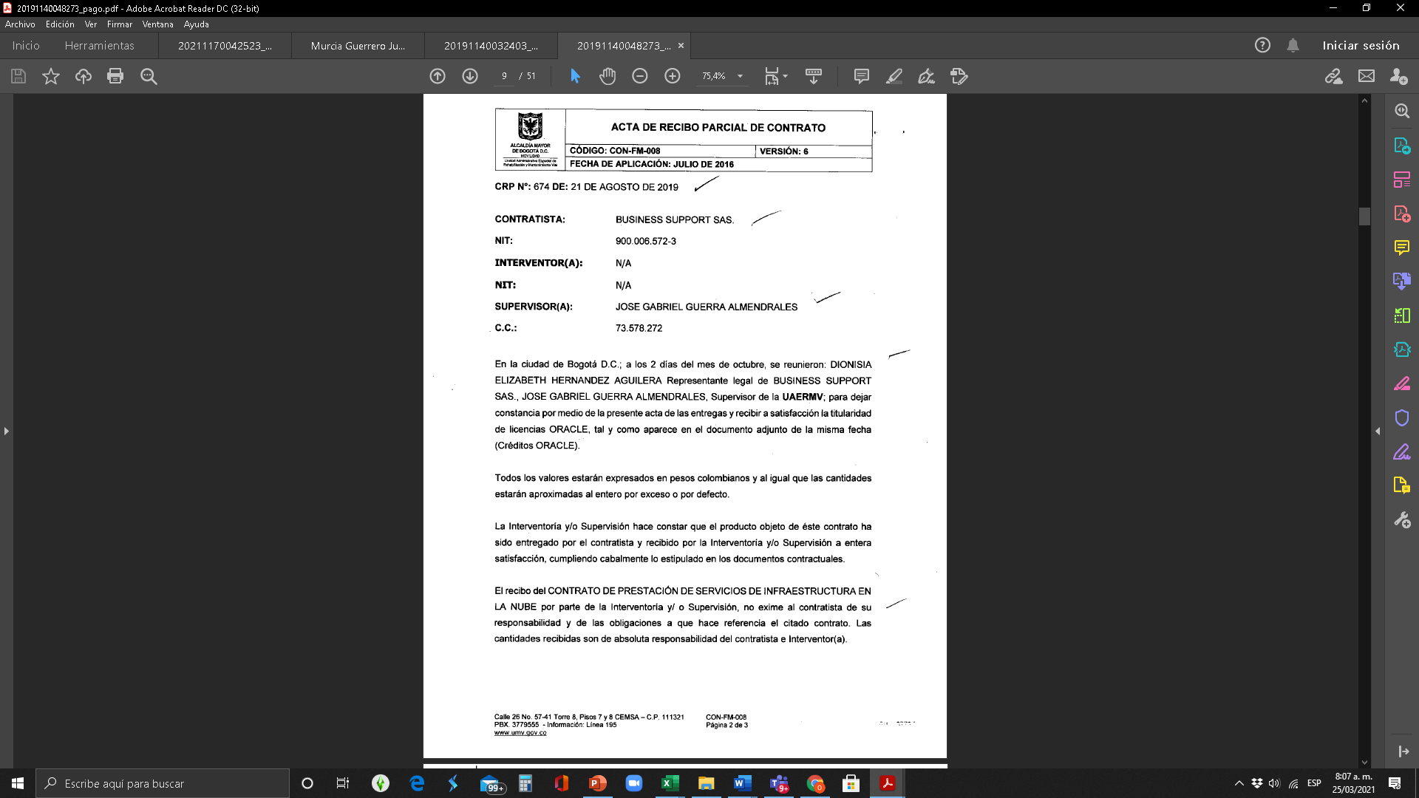
Fuente: Carpeta Contractual OPS No. 456 de 2019.

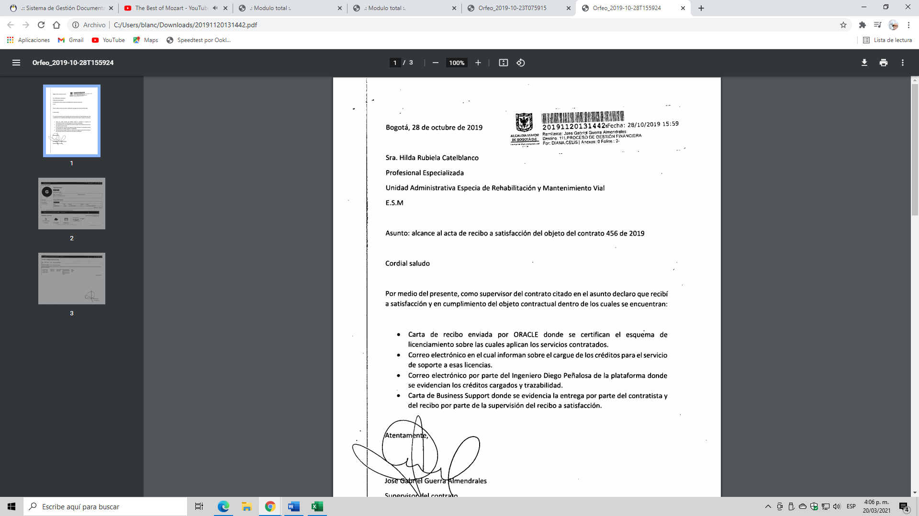

Fuente: Carpeta Contractual OPS No. 456 de 2019.

Lo anterior INCUMPLE:

-El Contrato 456 de 2019 en su Cláusula séptima -Obligaciones de la UAERMV numeral 1. “Ejercer una actividad de vigilancia y control sobre el presente contrato, de manera directa o indirecta.”

-EL MANUAL DE INTERVENTORIA Y SUPERVISION en su numeral 8.3. V7 con código GCON-MA-002.

“8.2. Informe final

Una vez terminada o recibida la obra, proyecto, bien o servicio, la supervisión o interventoría, según sea el caso, debe elaborar un informe que haga memoria descriptiva del mismo…”

8.3. Periodicidad de los informes

El supervisor o interventor generará por lo menos un (1) informe cada seis (6) meses y si el plazo del contrato es inferior a este deberá presentar un informe intermedio, es decir transcurrido el cincuenta (50%) del plazo contractual, uno final y uno (1) cada seis (6) meses durante el término de vigencia de las garantías, para efectos de lo dispuesto sobre el cierre contractual. “

Aportes del equipo auditado antes del cierre de auditoría: se transcribe texto de la respuesta al informe preliminar, radicado 20211140102053 del 1 de octubre de 2021.

“Se recomienda dejarlo como una observación toda vez que el soporte técnico insitu está supeditado a problemas que solo puedan ser solucionados insitu, y durante la ejecución del contrato no se presentaron tales circunstancias, por otro lado, desde marzo de 2020 y hasta finalizar el contrato el soporte se realizó virtual por temas de pandemia, los soportes fueron recibidos por el ingeniero responsable de las BD de la Entidad.

Para el caso de las capacitaciones de que hablan las obligaciones del contrato, se anexan los soportes de las capacitaciones con que contamos en TI y como acción correctiva, se realizará la subida de la información en la plataforma para dar solución al hallazgo”

Análisis del equipo auditor a los argumentos y aportes del equipo auditado:

Ni argumentos ni las evidencias recibidas desvirtúan que: “…en la carpeta contractual no se reposan informes del contratista ni del supervisor que den cuenta del cumplimiento de las obligaciones específicas 14 y 15...” durante el desarrollo del contrato.

Las evidencias del servicio técnico prestado durante la ejecución del contrato y de las capacitaciones ORACLE, aportadas por el proceso no desvirtúan el incumplimiento del supervisor de emitir informes periódicos y uno final que den cuenta del avance y cumplimiento de las obligaciones 14 y 15.

Por lo anterior, se RATIFICA el hallazgo.

--------
De la revisión del expediente del contrato 410 de 2019, cuyo objeto es “PRESTACIÓN DE SERVICIOS INTEGRALES DE SOLUCIONES DE CONECTIVIDAD PARA LA UNIDAD ADMINISTRATIVA ESPECIAL DE REHABILITACIÓN Y MANTENIMIENTO VIAL” se identificaron los hallazgos 13, 14 y 15:

HALLAZGO No. 13:
En la verificación de la información del Contrato 410 de 2019 cuyo objeto es “PRESTACIÓN DE SERVICIOS INTEGRALES DE SOLUCIONES DE CONECTIVIDAD PARA LA UNIDAD ADMINISTRATIVA ESPECIAL DE REHABILITACIÓN Y MANTENIMIENTO VIAL se encontró la designación de la supervisión al profesional universitario mediante radicado 20191150031433 del 18/06/2019; SE EVIDENCIÓ que quien aprueba y firma las actas de recibo parcial números 6 y 7 de fechas 11 de febrero y 02 de marzo de 2020, respectivamente, no cuenta con memorando de designación como supervisor, suscrito por el Director General; no obstante, las mismas fueron tramitadas tal como se indica a continuación:

- PAGO 5 ACTA 6: informe 6 del 11/02/2020 firmado por el profesional especializado $ 9.117.185
- PAGO 6 ACTA 7: Informe 7 del 2/03/2020 firmado por el profesional especializado $ 9.117.185

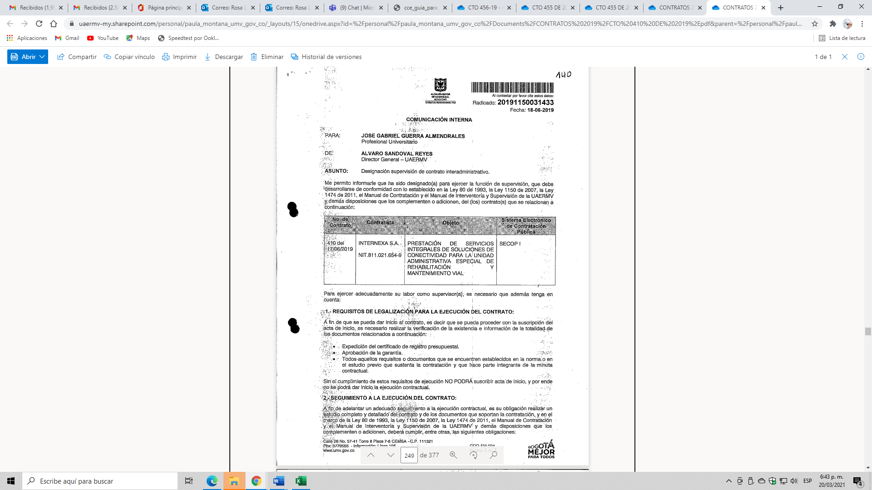

Fuente: Expediente Contractual 410 de 2019, publicado en ORFEO

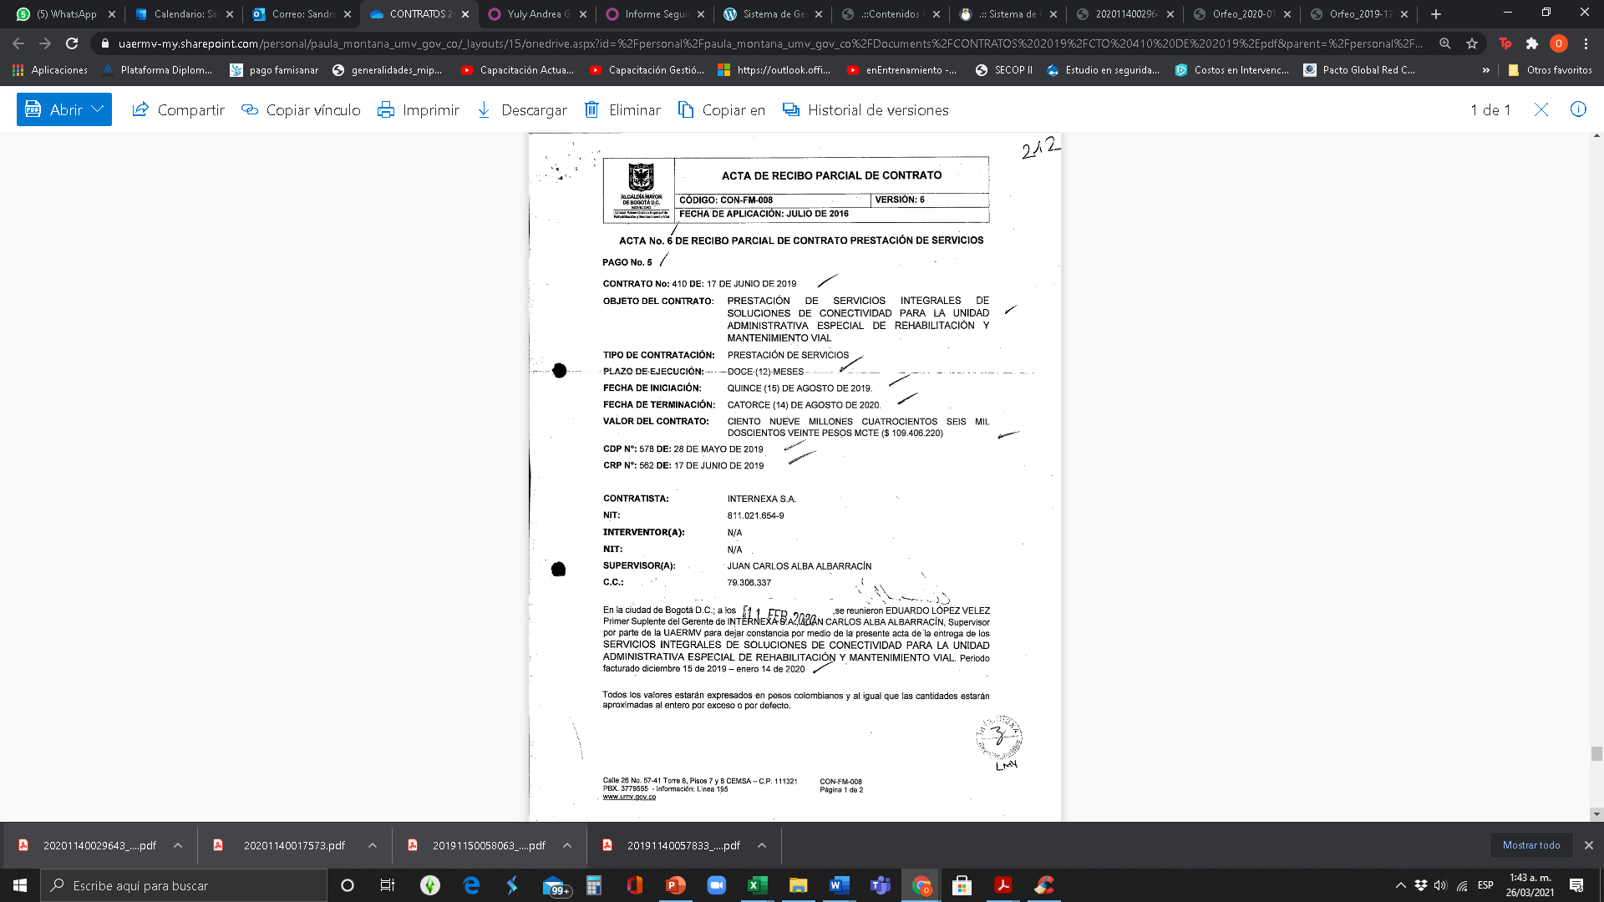

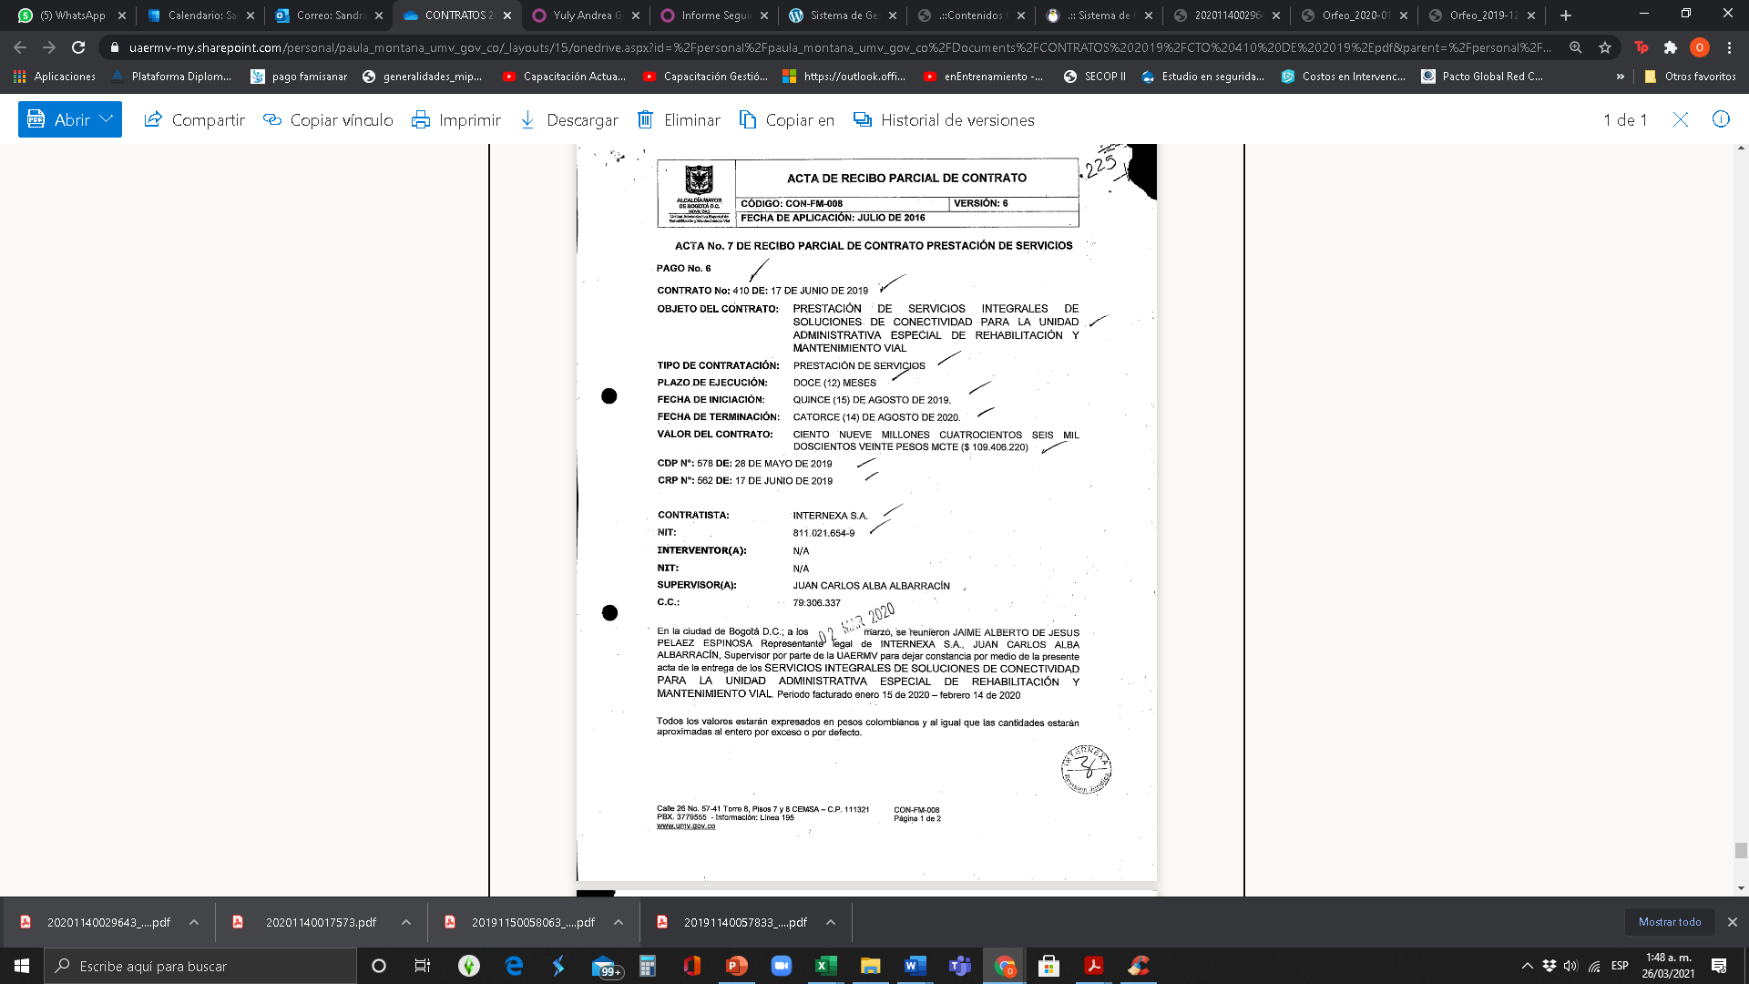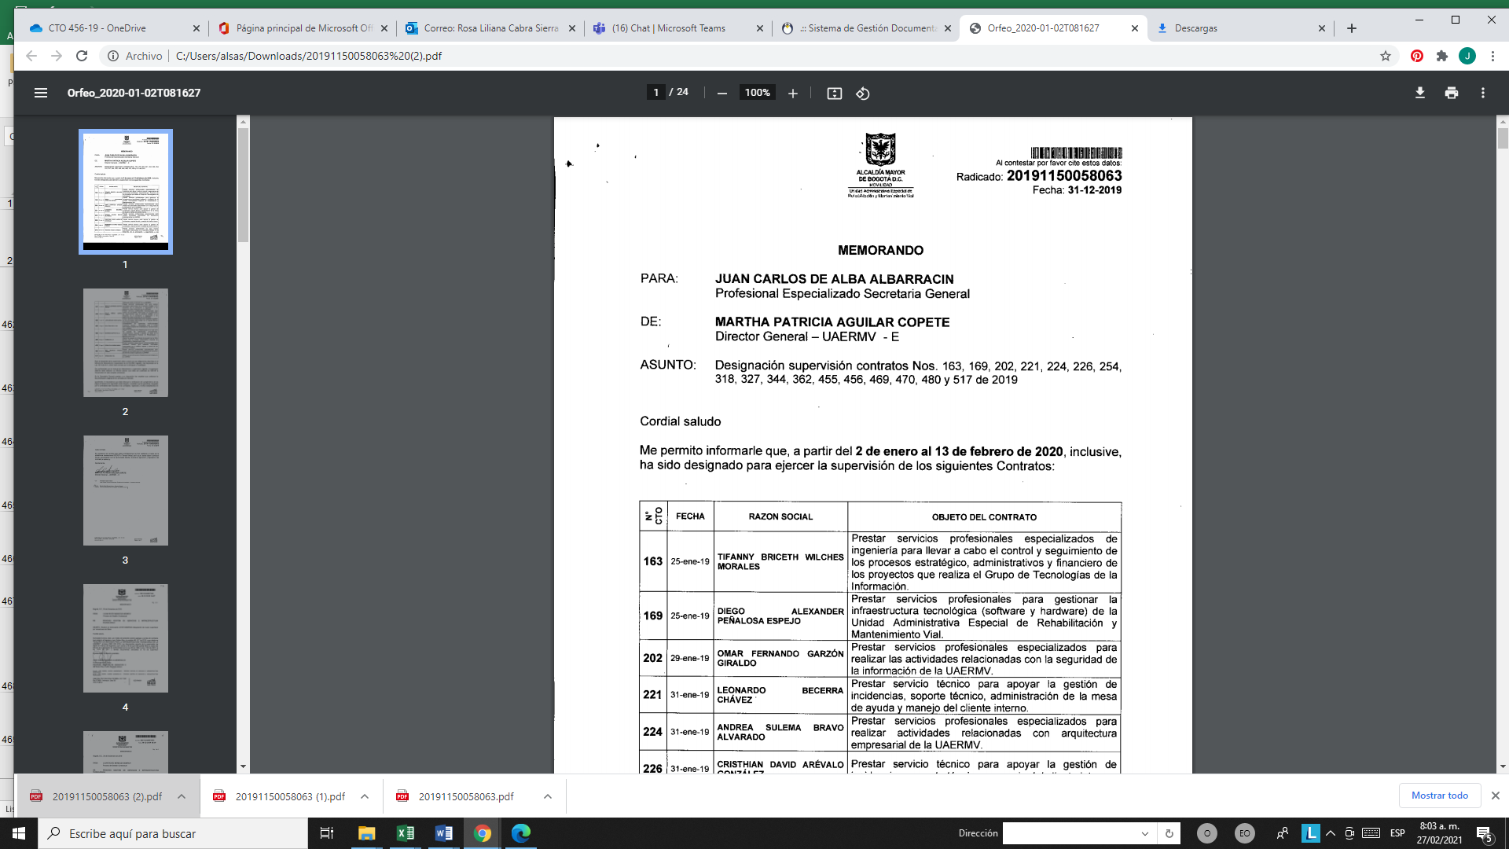

Fuente: Plataforma Orfeo

Lo anterior INCUMPLE EL MANUAL DE INTERVENTORIA Y SUPERVISIÓN de la UAERMV con código GCON-MA-002, versión 7 numerales 4.4. Supervisión, 4.4.2 " Cambio de supervisor" que señala:

Cambio de supervisor

El Director General podrá variar unilateralmente la designación del supervisor, comunicando su decisión por escrito al contratista y al anterior supervisor.

De requerirse el cambio del supervisor, bastará con la realización de la nueva designación por parte del Director General, mediante escrito. En este evento, el supervisor saliente deberá entregar al supervisor entrante un informe detallado del estado de ejecución del contrato certificando el cumplimiento de éste hasta la fecha en que ejerció como supervisor, dejando constancia de las observaciones a que haya lugar.

Aportes del equipo auditado antes del cierre de auditoría: se transcribe texto de la respuesta al informe preliminar, radicado 20211140102053 del 1 de octubre de 2021.

Se recomienda dejarlo como una observación toda vez que las actas firmadas por el Ingeniero Juan Carlos Alba se dieron por el periodo de vacaciones del Ing. José Gabriel Guerra, considerando que el proceso de tecnología solo cuenta con dos profesionales la Secretaria General designo como supervisor encargado al Ing. Juan Carlos Alba, por medio del memorando No. 20201140029643, este memorando realiza la asignación temporal no solo del contrato 410 de 2019 sino de todos los contratos bajo la supervisión del Ing. José Gabriel Guerra por el periodo de vacaciones del titular, lo cual lo faculta para firmar las cuentas de pagos de contratistas además de las tareas normales de supervisión a que tenga lugar en el periodo citado, y posterior a la llegada del titular, toda vez que los pagos se realizan mes vencido y su firma da cuenta del seguimiento que realizara en las fechas donde el mantenía la titularidad de la supervisión.

Para constancia de lo anterior se anexan como soportes, el memorando de designación del supervisor titular y el memorando de designación del Ingeniero Juan Carlos Alba como encargado de las supervisiones durante el periodo de vacaciones del titular

Análisis del equipo auditor a los argumentos y aportes del equipo auditado:

Ni argumentos ni las evidencias recibidas desvirtúan que: “…quien aprueba y firma las actas de recibo parcial números 6 y 7 de fechas 11 de febrero y 02 de marzo de 2020, respectivamente, no cuenta con memorando de designación como supervisor, suscrito por el Director General…”.

De los soportes allegados por el equipo auditado, el proceso afirma que la designación temporal de cambio de supervisor se realizó mediante memorando 20201140029643, no solo al contrato 410 de 2019, sino de otros contratos; sin embargo, el citado memorando no es una designación de supervisión sino una solicitud de designación temporal de supervisión que presenta la Secretaria General (E) al proceso de Gestión Contractual. De otra parte, en lo que respecta al memorando 20191150058063 donde se realiza la designación de supervisión de varios contratos, no se hace referencia al contrato 410 de 2019, como se ilustra en las siguientes imágenes:

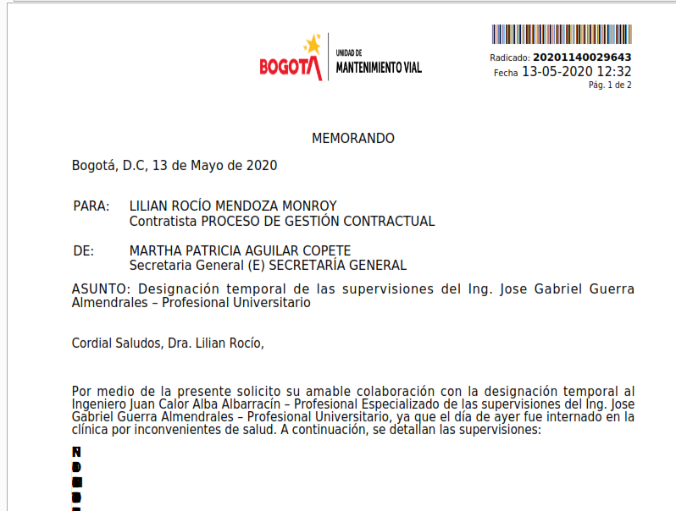

Por lo anterior, se incumple lo dispuesto en el Manual de Supervisión e Interventoría en su numeral 4.4.2. “cambio de supervisor”, toda vez que allí se establecen las formalidades para realizar el cambio de supervisión, dentro del cual se encuentra la designación por parte del Director General como ordenador del gasto, designación que no se evidenció por parte del equipo auditor.

Por lo anterior, se RATIFICA el hallazgo.

HALLAZGO No. 14
Revisada la carpeta contractual 410 de 2019, SE EVIDENCIÓ que en el expediente digital de ORFEO obran documentos que no guardan relación con el contrato; dado que fueron encontraron radicados de la vigencia 2018, anterior a la suscripción del mismo como son: 20181140055941 del 11/07/2018, y 20181140054941 del 5/07/2018, entre otros, tal como se ilustra en las siguientes imágenes:

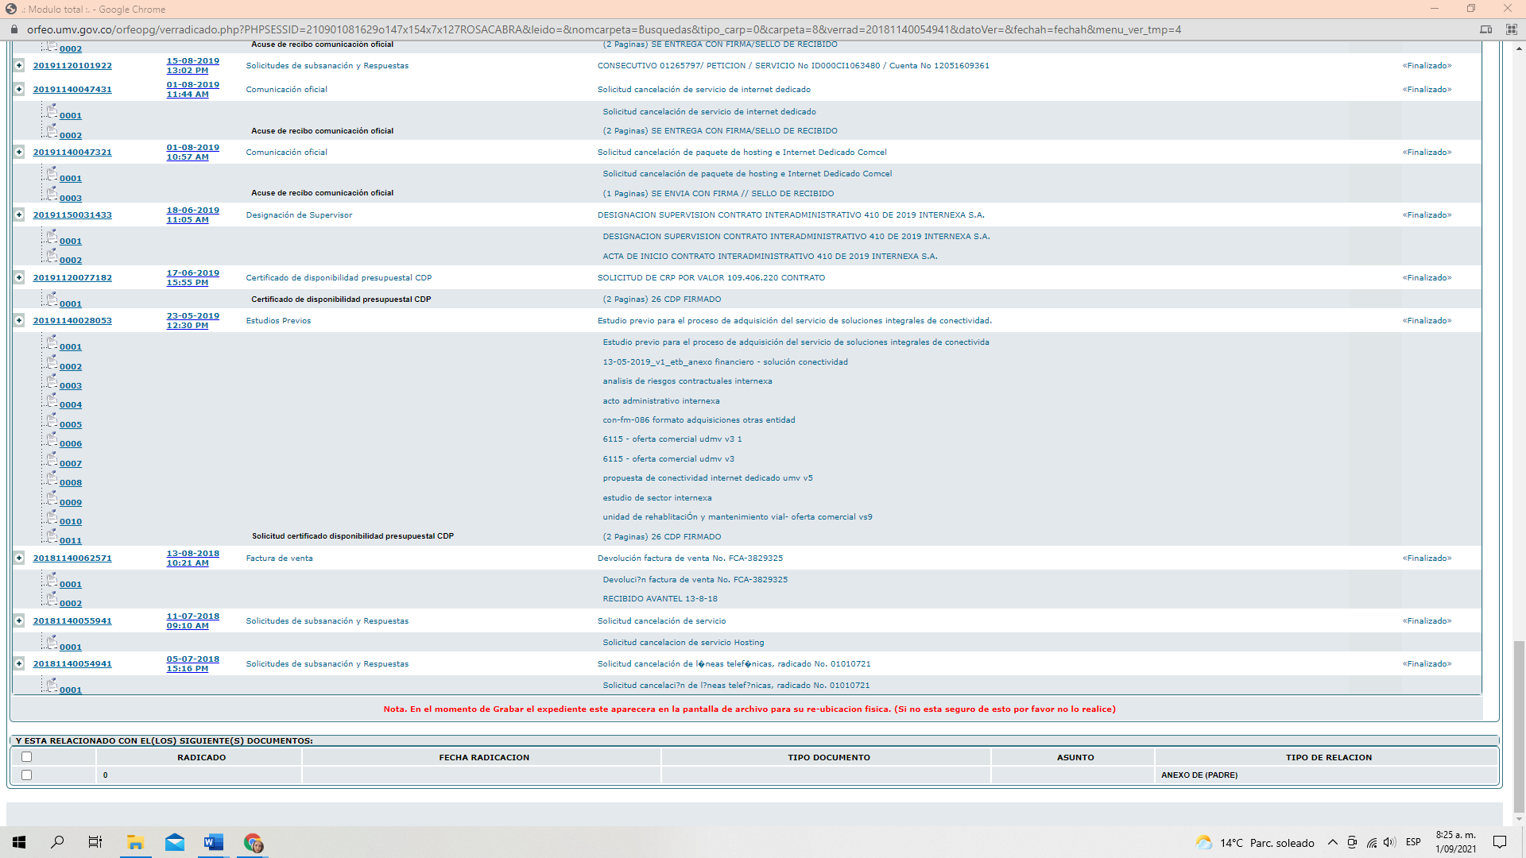

Fuente. Expediente contractual 410 de 2019 - ORFEO
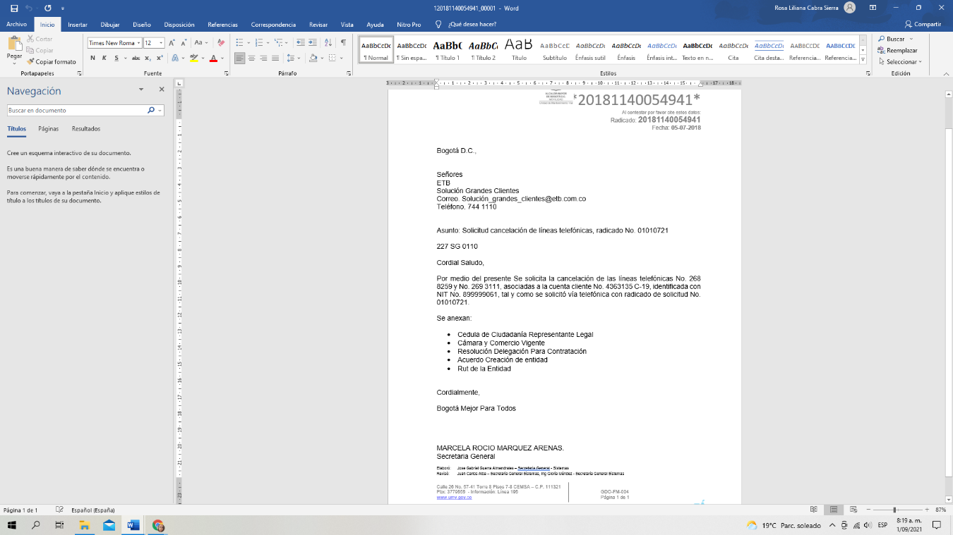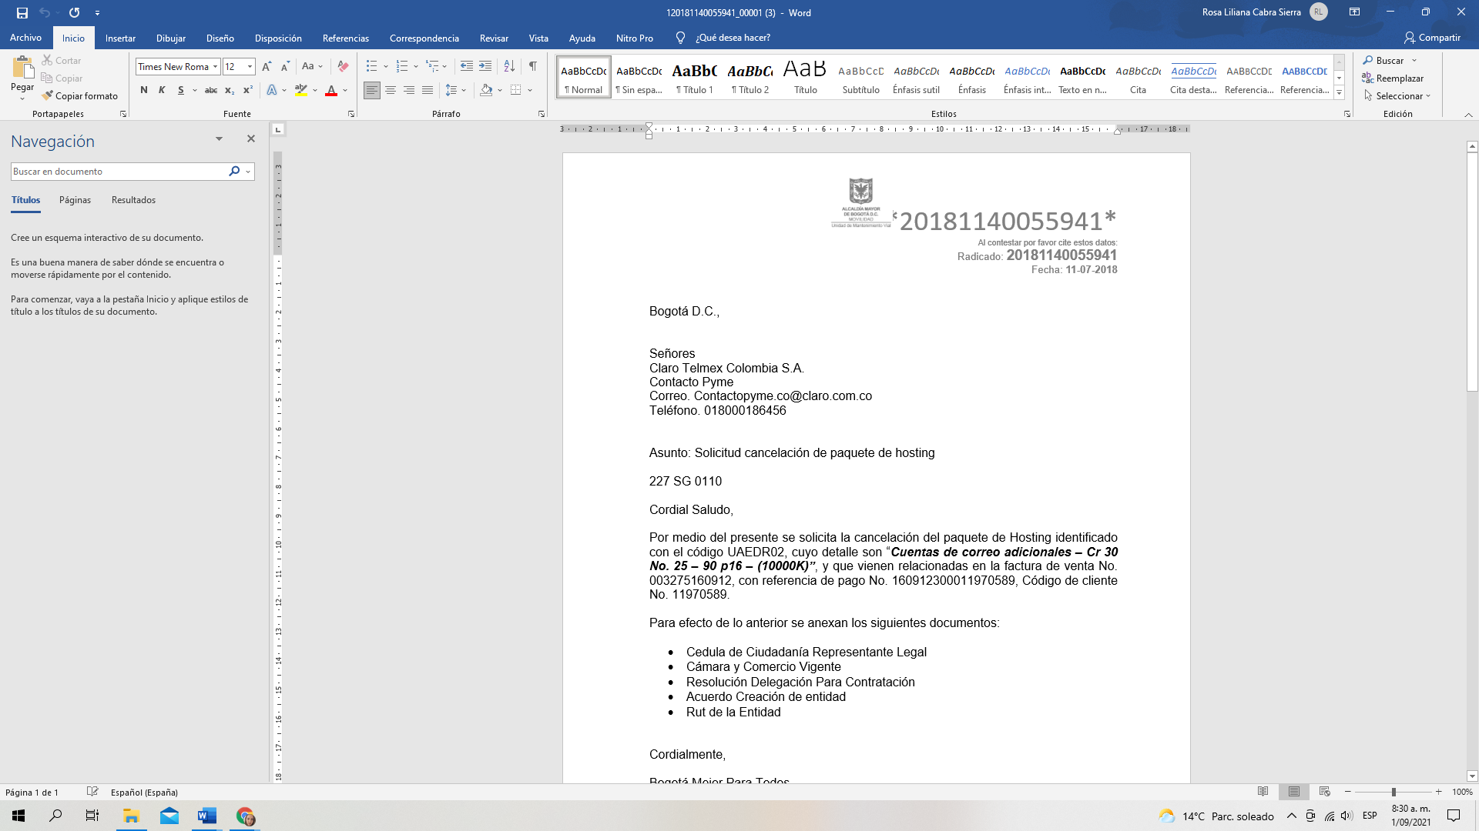

Fuente. Expediente contractual 410 de 2019 – ORFEO
Lo anterior INCUMPLE lo establecido en:

- Directiva 003 de 2013 Numeral 1.2. Frente a la pérdida de documentos:

“Verificar la implementación y revisar el efectivo cumplimiento de las normas archivísticas y de conservación de documentos.”

- PROCEDIMIENTO ADMINISTRACIÓN ARCHIVOS DE GESTIÓN Y TRANSFERENCIAS PRIMARIAS - GDOC-PR-002 V1 que establece en:

Actividad No. 1 “Clasificar e incorporar en los expedientes los documentos tramitados de conformidad con las TRD de manera permanente

Aportes del equipo auditado antes del cierre de auditoría: se transcribe texto de la respuesta al informe preliminar, radicado 20211140102053 del 1 de octubre de 2021.

“No se tiene observaciones sobre esta no conformidad.”

Por lo anterior, se RATIFICA el hallazgo.

HALLAZGO No. 15:
Revisada el expediente del contrato 410 de 2019, SE EVIDENCIÓ que el contratista no actualizó la póliza de cumplimiento del contrato ni el supervisor se lo solicitó teniendo en cuenta que dos meses después del 17 de junio de 2019, fecha de la suscripción del mismo, se firmó el acta de inicio, es decir el 15 de agosto de 2019, quedando actividades del contrato sin que cubran los amparos, tal y como se observa en las imágenes:

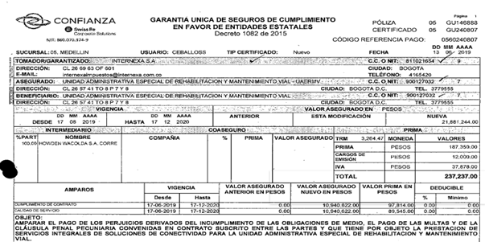

Fuente: Expediente Contractual 410 de 2019.

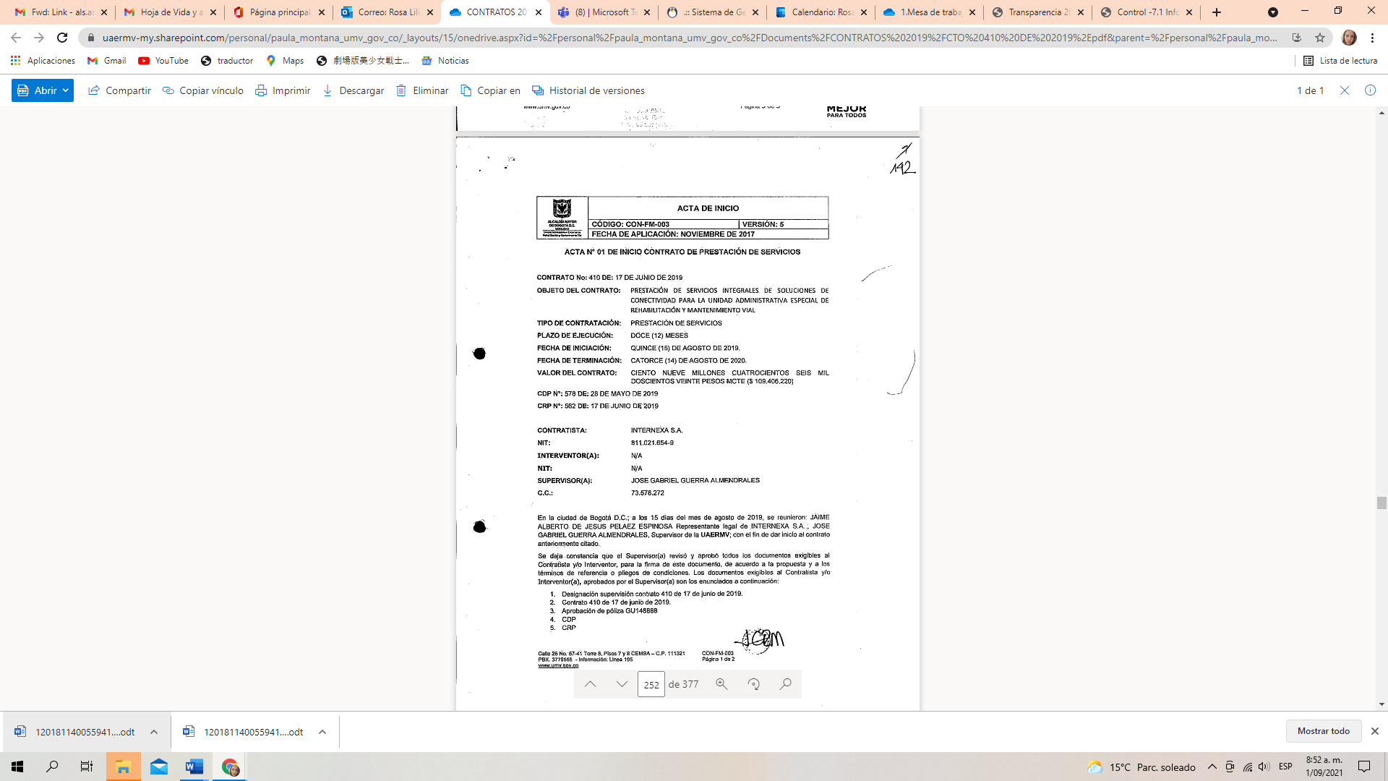
Fuente: Expediente Contractual 410 de 2019.

Lo anterior INCUMPLE

- Contrato 410 de 2019:

Cláusula Cuarta del Contrato 410 de 2019 que indica “GARANTÍAS: (…) En caso de que haya necesidad de adicionar, prorrogar o suspender la ejecución del contrato resultante, o en cualquier otro evento, INTERNEXA S.A, deberá mantener vigentes (…)”. (Subrayado fuera de texto original).

- EL MANUAL DE INTERVENTORIA Y SUPERVISIÓN de la UAERMV con código GCON-MA-002, versión 7 numerales 4.4.5.2.2. Obligaciones de orden jurídico, que señala:

“(…) 4. Velar porque las garantías exigidas permanezcan vigentes o conserven su extensión de acuerdo con las condiciones estipuladas en el contrato.”

5. Solicitar al contratista el ajuste de la garantía única de cumplimiento, cuando hubiere lugar a ello, para que ésta conserve su vigencia y cobertura de conformidad con lo estipulado en el contrato. (…)”

- MANUAL DE INTERVENTORIA Y SUPERVISIÓN de la UAERMV con código GCON-MA-002, versión 6 numerales: “8.3. OBLIGACIONES DE LA SUPERVISIÒN: que señala en su literal j:

j) Verificar y exigir que las garantías constituidas y aprobadas se mantengan vigentes en las condiciones exigidas en la ley y el contrato. Solicitar al contratista su respectiva modificación cuando haya lugar a ello.

Aportes del equipo auditado antes del cierre de auditoría: se transcribe texto de la respuesta al informe preliminar, radicado 20211140102053 del 1 de octubre de 2021.

“No se tiene observaciones sobre esta no conformidad”.

Por lo anterior, se RATIFICA el hallazgo.

HALLAZGO No. 16:
Tras la verificación de los expedientes de los contratos 455 de 2019, 456 de 2019, 011 de 2020 y 012 de 2020 se EVIDENCIÓ en SECOP la publicación tardía, sin firmas, sin radicación, o la no publicación, de informes de actividades y/o acta de recibo parcial de contrato, presentados por el contratista y aprobados por el supervisor de cada contrato, derivados de la ejecución del objeto contractual, en las plataformas electrónicas SECOP I o II, según el caso, tal como se detalla a continuación:

Cómo parte del análisis, se identificó que el contrato 410 de 2019 corresponde a la plataforma SECOP I y los contratos 455 y 456 de 2019, así como el 011 y 012 de 2020 respectivamente, corresponden a SECOP II.

CONTRATO 456-2019

Acta de recibo parcial de Contrato | Fecha de suscripción | Fecha de radicación | Fecha de publicación en SECOP | Fecha de publicación según normativa | Diferencia en años, meses y días | OBSERVACIONES
2 | 02/10/2019 | No se evidencio radicación | 17/01/2020 | No hay referente | Sin referente para computar términos “por falta de radicación” | No se evidenció radicación del documento en ORFEO ni SECOP.
Fuente: Elaboración del equipo auditor a partir de la consulta efectuada en SECOP II

CONTRATO 455 - 2019
Acta de Recibo Parcial de Contrato | Fecha de suscripción | Fecha de radicación | Fecha de publicación en SECOP | Fecha de publicación según normativa | Diferencia en años meses y días | OBSERVACIONES
2 | 25/09/2019 | 03/12/2019 | 17/01/2020 | 06/12/2019 | Años: 1  Meses: 0  Días: 14  Total días: 379 | La publicación superó el año.
3 | 29/01/2020 | 04/02/2020 | 17/11/2020 | 07/02/2020 | Años: 0  Meses: 9  Días: 13  Total días: 283 | La publicación superó el año.
4 | 13/03/2020 | 16/03/2020 | 17/11/2020 | 18/03/2020 | Años: 0  Meses: 8  Días: 1  Total días: 241 | No se evidencia radicación del documento en ORFEO ni SECOP. Documento borrador (Sin firmas), publicado en SECOP
5 | 14/05/2020 (sin firmas) | No se evidencio radicación | 17/11/2020 | No hay referente | Sin referente para el computar términos “por falta de radicación | No se evidencia radicación del documento en ORFEO ni SECOP, sin firmas
6 | 3/09/2020 | No se evidencio radicación | 17/11/2020 | No hay referente | Sin referente para el computar términos “por falta de radicación | No se evidencia fecha de radicación del documento en ORFEO, ni SECOP, con firmas
7 | 18/11/2020 | No se evidencio radicación | 17/11/2020 | No hay referente | Sin referente para el computar términos “por falta de radicación | No se evidencia fecha de radicación del documento en ORFEO ni SECOP
8 | 16/02/2021 | No se evidencio radicación | 12/05/2021 | No hay referente | Sin referente para el computar términos “por falta de radicación | No se evidencia radicación del documento en ORFEO, ni SECOP
9 “Acta de recibo final” | 15/03/2021 | No se evidencio radicación | 12/05/2021 | No hay referente | Sin referente para el computar términos “por falta de radicación | No se evidencia radicación del documento en ORFEO, ni SECOP
Fuente: Elaboración del equipo auditor a partir de la consulta efectuada en SECOP II

CONTRATO 410 - 2019

Actas de recibo parcial de contrato | Fecha de suscripción | Fecha de radicación | Fecha de publicación  en SECOP | Fecha de publicación según normativa |  | Diferencia en años, meses y días | OBSERVACIONES
2 | 30/09/2019 | 01/10/2019 | 30/04/2021 | 04/10/2019 | Años: 1  Meses: 6  Días: 29  Total días: 574 |  | La publicación en SECOP No cumplió el termino de ley. SUPERÓ EL AÑO DE PUBLICACION.
3 | 17/10/2019 | 22/10/2019 | 30/04/2021 | 25/10/2019 | Años: 1  Meses: 6  Días: 8  Total días: 553 |  | La publicación en SECOP No cumplió el termino de ley. SUPERÓ EL AÑO DE PUBLICACION
4 | 14/11/2019 | 21/11/2019 | 30/04/2021 | 26/11/2019 | Años: 1  Meses: 5  Días: 9  Total días: 524 |  | La publicación en SECOP No cumplió el termino de ley. SUPERÓ EL AÑO DE PUBLICACION
5 | 15/12/2019 | 18/12/2019 | 30/04/2021 | 23/12/2019 | Años: 1  Meses: 4  Días: 12  Total días: 497 |  | La publicación en SECOP No cumplió el termino de ley. SUPERÓ EL AÑO DE PUBLICACION
6 | 11/02/2020 | 11/02/2020 | 30/04/2021 | 14/02/2020 | Años: 1  Meses: 2  Días: 19  Total días: 523 |  | La publicación en SECOP No cumplió el termino de ley. SUPERÓ EL AÑO DE PUBLICACION.
7 | 02/03/2020 | 02/03/2020 | 30/04/2021 | 05/03/2020 | Años: 1  Meses: 1  Días: 27  Total días: 422 |  | La publicación en SECOP No cumplió el termino de ley. SUPERÓ EL AÑO DE PUBLICACION.
9 | 18/05/2020 | 19/05/2020 | 30/04/2021 | 22/05/2020 | Años: 0  Meses: 11  Días: 11  Total días: 341 |  | La publicación en SECOP No cumplió el termino de ley
10 | 16/06/2020 | 20/06/2020 | 30/04/2021 | 24/06/2020 | Años: 0  Meses: 10  Dias:10  Total días: 310 |  | La publicación en SECOP No cumplió el termino de ley.
11 | 16/07/2020 | 24/07/2020 | 30/04/2021 | 29/07/2020 | Años: 0  Meses: 9  Días: 6  Total días: 276 |  | La publicación en SECOP No cumplió el termino de ley.
12 | 18/08/2020 | 04/09/2020 | 30/04/2021 | 09/09/2020 | Años: 0  Meses: 7  Días: 26  Total días: 236 |  | En el documento NO se visualiza el rótulo de radicado para el ingreso a ORFEO
13 “Recibo final”· | 08/10/2020 | 14/10/2020 | 30/04/2021 | 19/10/2020 | Años: 0  Meses: 6  Días: 16  Total días: 196 |  | En el documento NO se visualiza el rótulo de radicado para el ingreso a ORFEO
Fuente: Elaboración del equipo auditor a partir de la consulta efectuada en SECOP I

CONTRATO 011 – 2020

No. Informe de actividades | Fecha de Presentación | Fecha de radicación | Fecha de publicación en SECOP | Fecha de publicación según normativa | Diferencia en años, meses y días | OBSERVACIONES
1 | 30/01/2020 | 30/01/2020 | 10/02/2020 | 04/02/2020 | Años: 0  Meses: 0  Días: 20  Total días: 20 | La publicación en SECOP No cumplió el termino de ley.
2 | 27/02/2020 | 28/02/2020 | 14/03/2020 | 04/03/2020 | Años: 0  Meses: 0  Días: 10  Total días: 14 | La publicación en SECOP No cumplió el termino de ley
3 | 27/03/2020 | 30/03/2020 | 29/04/2020 | 02/04/2020 | Años: 0  Meses: 0  Días: 29  Total días: 29 | La publicación en SECOP No cumplió el termino de ley
4 | 27/04/2020 | 28/04/2020 | 15/05/2020 | 04/05/2020 | Años: 0  Meses: 0  Días: 17  Total días: 17 | La publicación en SECOP No cumplió el termino de ley
Fuente: Elaboración del equipo auditor a partir de la consulta efectuada en SECOP II

CONTRATO 012 - 2020
No. Informe de actividades | Fecha de Presentación | Fecha de radicación | Fecha de publicación  En SECOP | Fecha de publicación según normativa | Diferencia en años, meses y días | OBSERVACIONES
1 | 30/01/2020 | 31/01/2020 | 10/02/2020 | 05/02/2020 | Años: 0  Meses: 0  Días: 10  Total días: 10 | La publicación en SECOP No cumplió el termino de ley
2 | 02/03/2020 | 02/03/2020 | 14/03/2020 | 05/03/2020 | Años: 0  Meses: 0  Días: 12  Total días: 12 | La publicación en SECOP No cumplió el termino de ley
3 | 30/03/2020 | 31/03/2020 | 29/04/2020 | 02/04/2020 | Años: 0  Meses: 0  Días: 29  Total días: 29 | Publicado en SECOP sin firmas  La publicación en SECOP No cumplió el termino de ley
4 | 28/04/2020 | 28/04/2020 | 15/05/2020 | 04/05/2020 | Años: 0  Meses: 0  Días: 17  Total días: 17 | La publicación en SECOP No cumplió el termino de ley
Fuente: Elaboración del equipo auditor a partir de la consulta efectuada en SECOP II

Lo anterior INCUMPLE lo establecido en:

- Numeral 4.2 " Objeto de la supervisión e interventoría" del Manual de Interventoría y Supervisión de la UAERMV con código GCON-MA-002, versión 7 que señala:
“Publicar en el SECOP, dentro de los tres (3) días hábiles siguientes a la expedición de las actas, informes y demás documentos que se generen durante el ejercicio de la supervisión o interventoría y remitir al Proceso de Gestión Documental de la Secretaría General los mismos para que se incorporen al expediente contractual. “

- Numeral 8.3.2 “Obligaciones específicas de la supervisión” del Manual de Interventoría y Supervisión de la UAERMV con código GCON-MA-002, versión 6 que señala la litera e:
“Velar porque los documentos producto de la ejecución contractual sean remitidos a la Secretaría General – área de contratos de la UAERMV, inmediatamente sean generados, a fin de que todos los soportes de las etapas precontractual, contractual y post-contractual reposen en el archivo destinado para tal fin.”
- Artículo 2.2.1.1.1.7.1. del Decreto 1082 de 2015,
“Publicidad en el SECOP. La Entidad Estatal está obligada a publicar en el SECOP los Documentos del Proceso y los actos administrativos del Proceso de Contratación, dentro de los tres (3) días siguientes a su expedición…”
- Numeral 9 del Artículo 3 de la Ley 1437 de 2011:
“En virtud del principio de publicidad, las autoridades darán a conocer al público y a los interesados, en forma sistemática y permanente, sin que medie petición alguna, sus actos, contratos y resoluciones, mediante las comunicaciones, notificaciones y publicaciones que ordene la ley...”

- Artículo 11, Literal g) de la Ley 1712 de 2014
“… Artículo 11. Información mínima obligatoria respecto a servicios, procedimientos y funcionamiento del sujeto obligado. Todo sujeto obligado deberá publicar la siguiente información mínima obligatoria de manera proactiva: … g) Sus procedimientos, lineamientos, políticas en materia de adquisiciones y compras, así como todos los datos de adjudicación y ejecución de contratos, incluidos concursos y licitaciones…”. Subrayado fuera de texto.

- Artículo 7 del Decreto 103 de 2015:
“Publicación de la información contractual. De conformidad con el literal c) del artículo 3 de la Ley 1150 de 2007, el sistema de información del estado en el cual los sujetos obligados que contratan con cargo a recursos públicos deben cumplir la obligación de publicar la información de su gestión contractual es el Sistema Electrónico para la Contratación Pública SECOP...”

- Artículo 8 del Decreto 103 de 2015
“… Artículo 8°. Publicación de la ejecución de contratos. Para efectos del cumplimiento de la obligación contenida en el literal g) del artículo 11 de la Ley 1712 de 2014, relativa a la información sobre la ejecución de contratos, el sujeto obligado debe publicar las aprobaciones, autorizaciones, requerimientos o informes del supervisor o del interventor, que prueben la ejecución del contrato…” Subrayado fuera de texto

• Artículo 2.1.1.2.1.8. del Decreto 1081 de 2015
Artículo 2.1.1.2.1.8. Publicación de la ejecución de contratos. Para efectos del cumplimiento de la obligación contenida en el literal g) del artículo 11 de la Ley 1712 de 2014, relativa a la información sobre la ejecución de contratos, el sujeto obligado debe publicar las aprobaciones, autorizaciones, requerimientos o informes del supervisor o del interventor, que prueben la ejecución del contrato.

- Circular 022 de 2017 de la Alcaldía Mayor de Bogotá, donde impartió directrices para adoptar el Sistema Electrónico de Contratación Pública SECOP en las entidades distritales, luego entonces, corresponde a los supervisores o interventores, publicar los documentos contentivos donde se informe el estado de avance de los contratos.

Ahora bien, mediante memorando bajo el radicado No. 1150054683 del 2/10/2018, y memorando 20191150037783 del 20/08/2019 la Secretaria General de la UAERMV, solicitó a los supervisores de los contratos, la publicación de la información en el SECOP II, en virtud de lo establecido en la Circular 022 de 2017, de la Alcaldía Mayor de Bogotá en donde se impartió directrices para adoptar el Sistema electrónico de contratación pública, en las entidades Distritales, correspondiendo a los supervisores o interventores publicar los documentos derivados de los contratos objeto de supervisión. Tal y como se detalla a continuación:

“…mediante circular 022 de 2017 la Alcaldía Mayor de Bogotá impartió directrices para adoptar el Sistema Electrónico de Contratación Pública SECOP II en las entidades distritales, luego entonces corresponde a los supervisores o interventores, publicar los documentos contentivos donde se informe el estado de avance de los contratos.” (memorando 20191150037783 del 20/08/2019).

Aportes del equipo auditado antes del cierre de auditoría: se transcribe texto de la respuesta al informe preliminar, radicado 20211140102053 del 1 de octubre de 2021.

“No se tiene observaciones sobre esta no conformidad”.

Por lo anterior, se RATIFICA el hallazgo.

HALLAZGO No. 17: (redacción del informe preliminar)

Tras la verificación del expediente contractual No. 011 de 2020 cuyo objeto es PRESTAR SERVICIOS PROFESIONALES ESPECIALIZADOS PARA REALIZAR LAS ACTIVIDADES RELACIONADAS CON LA SEGURIDAD DE LA INFORMACIÓN DE LA UAERMV se EVIDENCIÓ que de 4 informes de actividades presentados por el contratista y aprobados por el supervisor, durante el plazo contractual no se reportaron actividades ejecutadas en cumplimiento de las obligaciones específicas 5, 10 y 11, tal y como se observa a continuación:

Informe de actividades | Periodo | Obligaciones que no reportan cumplimiento de actividades por mes | Obligaciones sin ejecutar actividades durante el plazo
1 | 21/01/2020 al 30/01/2020 | 4,5,7,8,9,10,11,12,17 | 5,10,11
2 | 01/02/2020 al 29/02/2020 | 4,5,7,8,9,10,11,12 | 5,10,11
3 | 01/03/2020 al 31/03/2020 | 5,7,8,9,10,11 | 5,10,11
4 | 01/04/2020 al 03/04/2020 | 5,10,11,17 | 5,10,11
Fuente: Expediente contractual 011 de 2020

Las obligaciones 5, 10 y 11, se citan textualmente:

OBLIGACION 5: Asistir a las reuniones y dar respuesta a los comunicados generados por el MINTIC y la ALTA CONSEJERIA, en temas relacionados con seguridad de la información y seguridad informática y apoyar las acciones de gobierno digital.

OBLIGACION 10: Liderar conformación de Comité de seguridad, así como hacer parte de este para la toma de decisiones, referentes a seguridad de la información y seguridad informática.

OBLIGACION 11: Atender las auditorías internas y externas que tengan alguna relación con el seguimiento de la ejecución de las políticas de seguridad de la información.

Para mayor ilustración se extraen las siguientes imágenes:

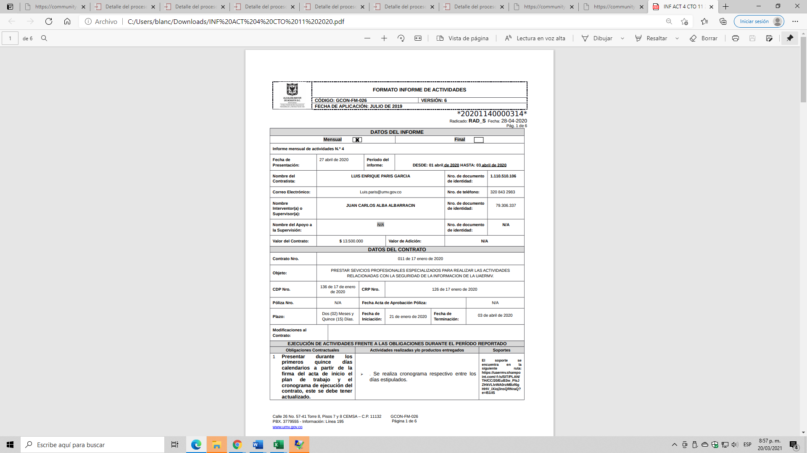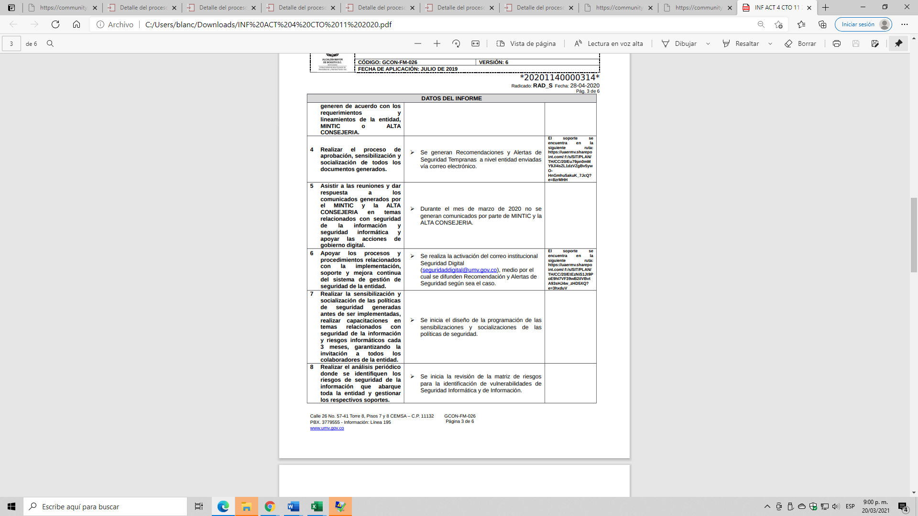

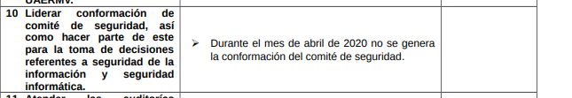

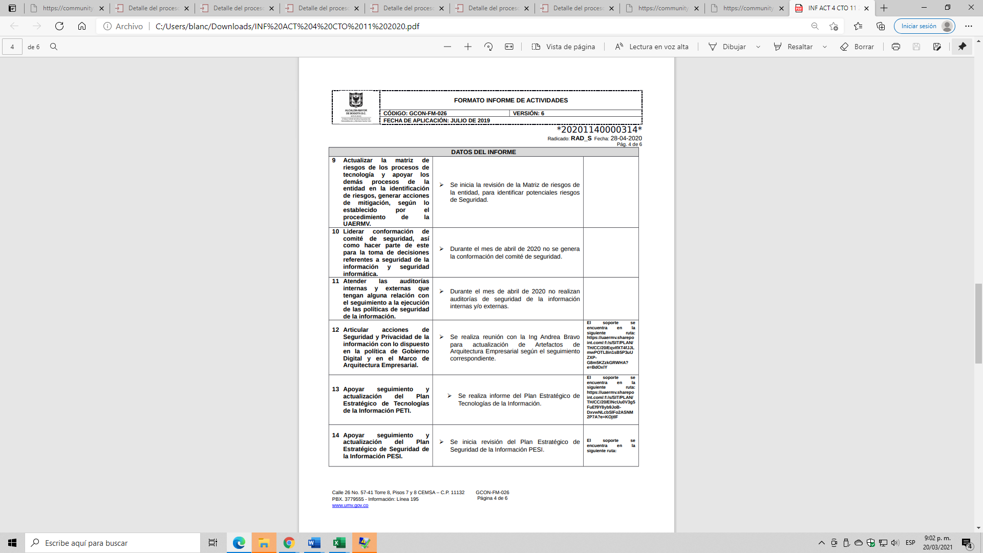

Lo anterior incumple, lo dispuesto en el MANUAL DE SUPERVISION E INTERVENTORIA V 7. 4.4.5.2.1. Obligaciones de orden técnico

  - Exigir al contratista la presentación de informes y soportes de la ejecución contractual, dentro de los términos pactados en el contrato, o en el momento que lo considere necesario. El supervisor deberá revisar los informes y soportes de la ejecución contractual y solicitar la ampliación, aclaración, corrección de la información y soportes, cuando así sea necesario”.

Por su parte, en línea con lo anterior, Colombia Compra Eficiente profirió la “Guía para el ejercicio de las funciones de Supervisión e Interventoría de los contratos del Estado CCE”, consultada a través del link:
https://www.colombiacompra.gov.co/sites/cce_public/files/cce_documents/cce_guia_para_el_ejercicio_de_las_funciones_de_supervision_e_interventoria_de_los_contratos_del_estado.pdf, en la cual se precisó:
“….
V. Prohibiciones para los supervisores e interventores.
A los supervisores e interventores les está prohibido: …
g) Exonerar al contratista de cualquiera de sus obligaciones contractuales.” Subrayado y negrilla fuera de texto.

Aportes del equipo auditado antes del cierre de auditoría: se transcribe texto de la respuesta al informe preliminar, radicado 20211140102053 del 1 de octubre de 2021.

La Función 5. Asistir a las reuniones y dar respuesta a los comunicados generados por el MINTIC y la ALTA CONSEJERIA en temas relacionados con seguridad de la información y seguridad informática y apoyar las acciones de gobierno digital.

Está supeditada a que el MinTIC y/o ACDTIC, realicen alguna solicitud de temas de seguridad, lo cual no sucedió durante la ejecución del contrato, adicional, se trabajó en diferentes actividades en pro de la seguridad de la información como se evidencia en el Cronograma GODI-III.

La Función 10. Liderar conformación de comité de seguridad, así como hacer parte de este para la toma de decisiones referentes a seguridad de la información y seguridad informática.
Esta actividad es consumida por el Comité de Gestión y Desempeño. Las funciones de este comité pueden ser incluidas por el comité Institucional de Gestión y Desempeño, como instancia orientadora de la implementación de la Política de Gobierno Digital de acuerdo al señalado en decreto 1008 de 2018 en el Artículo 2.2.9.1.3.3. Responsable de orientar la implementación de la Política de Gobierno Digital. “Los Comités Institucionales de Gestión y Desempeño de que trata el artículo 2.2.22.3.8 del Decreto número 1083 de 2015, serán los responsables de orientar la implementación de la política de Gobierno Digital, conforme a lo establecido en el Modelo Integrado de Planeación y Gestión”. Y será liderada de acuerdo con lo establecido en el artículo 2.2.35.4. del Decreto Único Reglamentario de Función Pública 1083 de 2015. Esta apreciación quedó estipulada en el TO- BE del PETI en lo referente a Seguridad de la Información, adicional, se trabajó en diferentes actividades en pro de la seguridad de la información como se evidencia en el Cronograma GODI-III.

La Función 11 Atender las auditorías internas y externas que tengan alguna relación con el seguimiento a la ejecución de las políticas de seguridad de la información.

Está supeditada a la realización de auditorías de OCI y/o entes externos lo cual no se realizó en el periodo del contrato, adicional, se trabajó en diferentes actividades en pro de la seguridad de la información como se evidencia en el Cronograma GODI-III.

En virtud de lo anterior, se desvirtúa el hallazgo toda vez que existen actividades que dependen de un factor previo para que esta se active y sea realizado como lo expresa la función correspondiente. Lo cual, en ningún momento se está realizando como lo manifestado en el presente documento donde se manifiesta: g) Exonerar al contratista de cualquiera de sus obligaciones contractuales.” Subrayado y negrilla fuera de texto. Toda vez, que se reitera que este tipo de actividades dependen de que se realice previamente una solicitud explicita por las partes.

Análisis del equipo auditor a los argumentos y aportes del equipo auditado:

Realizado el análisis de los documentos recibidos, se aclara al equipo auditado que los contratistas de prestación de servicios no cumplen funciones sino obligaciones, lo anterior, porque en la respuesta recibida se cita de esta forma.
Se observan como soportes el Project Gobierno Digital y Arquitectura Empresarial y el informe en Word donde describen los componentes de gestión de seguridad que se recomienda adoptar en la UAERMV de acuerdo el modelo de Seguridad y Privacidad de la Información – MSPI, evidencias con lo cual el proceso confirma que si se llevaron a cabo diferentes actividades desarrolladas en el marco del contrato No. 011 de 2020, para cada una de las obligaciones es decir la 5,10 y 11, de lo cual se realiza el siguiente análisis:

Obligación No. 5. Asistir a las reuniones y dar respuesta a los comunicados generados por el MINTIC y la ALTA CONSEJERIA en temas relacionados con seguridad de la información y seguridad informática y apoyar las acciones de gobierno digital. No es de recibo que su ejecución se encontrara supeditada a que el MinTIC y/o ACDTIC, realizaran alguna solicitud de temas de seguridad puesto que la misma también describe que se deben apoyar las acciones de gobierno digital; además, el mismo proceso informa que trabajó en diferentes actividades en pro de la seguridad de la información como se registra en el cronograma GODI-III, lo que confirma que sí el contratista ejecutó estas actividades, debieron ser reportadas como ejecutadas en los informes presentados por él y aprobados por el supervisor.

Obligación No. 10. Liderar conformación de comité de seguridad, así como hacer parte de este para la toma de decisiones referentes a seguridad de la información y seguridad informática, era una obligación de resultado; el contratista debió adelantar la conformación del Comité de Seguridad lo cual no se reflejó en ninguno de los informes.
No es de recibo lo que afirma el proceso que es una obligación que puede estar “consumida” (SIC) por el Comité de Gestión y Desempeño (…)” porque de ser así no se le hubiera incluido como una de las obligaciones específicas a cumplir.
Obligación No. 11. Atender las auditorías internas y externas que tengan alguna relación con el seguimiento a la ejecución de las políticas de seguridad de la información. Se acepta el argumento donde indican que esta obligación se encontraba supeditada a la realización de auditorías de OCI y/o entes externos y se retira de la redacción del hallazgo.

En resumen, se concluye que dos (2) de las obligaciones específicas, en el contrato que se cita, no se ejecutaron durante todo el plazo de ejecución, es decir, que ni argumentos ni las evidencias recibidas desvirtúan el hallazgo, máxime cuando en el expediente contractual no se encontró justificación de no hacerlo o que se haya dispuesto la modificación del mismo una vez se observó, por las partes, que la actividad no eran requeridas o no era factible cumplirlas.

El informe de actividades presentado por los contratistas de prestación de servicios no solo es la herramienta con la que cuentan los supervisores para el seguimiento al cumplimiento de cada una de las obligaciones pactadas; también, es la EVIDENCIA que queda de la ejecución del contrato, situación que no fue observada por supervisor.

Es importante tener en cuenta que, los contratos de prestación de servicios se suscriben con el objeto de ejecutar actividades puntuales, que como la norma lo establece, no pueden ser ejecutadas por el personal de planta de la entidad o cuando el personal existente en la planta no es suficiente para su ejecución.
En este sentido, el artículo 32 de la Ley 80 de 1993 señala:
“Son contratos de prestación de servicios los que celebren las entidades estatales para desarrollar actividades relacionadas con la administración o funcionamiento de la entidad. Estos contratos sólo podrán celebrarse con personas naturales o jurídicas cuando dichas actividades no puedan realizarse con personal de planta o requieran conocimientos especializados”.
Lo anterior, en concordancia con el Concepto 77061 del 12 de marzo de 2019 del Departamento Administrativo de la Función Pública, con Radicado No.: 20196000077061, que señaló:
“(…). Así las cosas, en criterio de esta Dirección Jurídica, se considera que los contratistas de prestación de servicios rigen su relación con la entidad a través del contrato, el cual dispone las condiciones de ejecución del contrato en cuanto objeto, plazo, valor y forma de pago. Es decir, el contratista deberá ejecutar las obligaciones de acuerdo a lo estipulado en su objeto contractual (…)”, subrayado fuera de texto.
Por lo anterior, se RATIFICA el hallazgo, con la siguiente redacción ajustada:

HALLAZGO No. 17:

Tras la verificación del expediente contractual No. 011 de 2020 cuyo objeto es PRESTAR SERVICIOS PROFESIONALES ESPECIALIZADOS PARA REALIZAR LAS ACTIVIDADES RELACIONADAS CON LA SEGURIDAD DE LA INFORMACIÓN DE LA UAERMV se EVIDENCIÓ que de 4 informes de actividades presentados por el contratista y aprobados por el supervisor, durante el plazo contractual no se reportaron actividades ejecutadas en cumplimiento de las obligaciones específicas 5 y 10 tal y como se observa a continuación:

Informe de actividades | Periodo | Obligaciones que no reportan cumplimiento de actividades por mes | Obligaciones sin ejecutar actividades durante el plazo
1 | 21/01/2020 al 30/01/2020 | 4,5,7,8,9,10,11,12,17 | 5,10
2 | 01/02/2020 al 29/02/2020 | 4,5,7,8,9,10,11,12 | 5,10
3 | 01/03/2020 al 31/03/2020 | 5,7,8,9,10,11 | 5,10
4 | 01/04/2020 al 03/04/2020 | 5,10,11,17 | 5,10
Fuente: Expediente contractual 011 de 2020

Las obligaciones 5, 10 y 11, se citan textualmente:

OBLIGACION 5: Asistir a las reuniones y dar respuesta a los comunicados generados por el MINTIC y la ALTA CONSEJERIA, en temas relacionados con seguridad de la información y seguridad informática y apoyar las acciones de gobierno digital.

OBLIGACION 10: Liderar conformación de Comité de seguridad, así como hacer parte de este para la toma de decisiones, referentes a seguridad de la información y seguridad informática.

Lo anterior incumple, lo dispuesto en el MANUAL DE SUPERVISION E INTERVENTORIA V 7. 4.4.5.2.1. Obligaciones de orden técnico

  - Exigir al contratista la presentación de informes y soportes de la ejecución contractual, dentro de los términos pactados en el contrato, o en el momento que lo considere necesario. El supervisor deberá revisar los informes y soportes de la ejecución contractual y solicitar la ampliación, aclaración, corrección de la información y soportes, cuando así sea necesario”.

OBSERVACIONES: | RECOMENDACIONES:
TEMA: Política de Seguridad de Protección y respaldo de Información - EGTI-DI-003-V2  OBSERVACIÓN No.1:  Al evaluar los lineamientos de la Política de Seguridad de Protección y respaldo de Información - EGTI-DI-003-V2, se observó que el lineamiento establece  “6.1.4. Para la gestión de archivos compartidos de los usuarios, se deben crear carpetas compartidas para cada una de las dependencias de la entidad en el servidor de archivos, siguiendo una nomenclatura de tablas de retención documental generadas el área de gestión documental”.  Es una excepción pues la regla general es que las dependencias están creando sus directorios directamente en el Onedrive o Sharepoint y no solicitan la creación de carpetas compartidas, por lo cual queda en duda la aplicabilidad de la directriz 6.1.4. de la política. | TEMA:  RECOMENDACIÓN No. 1:  Revisar la aplicabilidad y continuidad de la directriz “6.1.4. Para la gestión de archivos compartidos de los usuarios, se deben crear carpetas compartidas para cada una de las dependencias de la entidad en el servidor de archivos, siguiendo una nomenclatura de tablas de retención documental generadas el área de gestión documental.”
TEMA: GESTIÓN DE ACTIVOS  OBSERVACIÓN No.2:  Al verificar el cumplimiento del Procedimiento Gestión de Activos Tecnológicos - GSIT-PR-002-V5, se observó que en SISGESTION existe el formato GSIT-FM-007-V1 Formato obsolescencia, aprobado el 1 de octubre de 2019 el cual no está asociado a ningún procedimiento | TEMA:  RECOMENDACIÓN No. 2:  Revisar la necesidad de contar con el formato GSIT-PR-002-V5 y asegurarse que estén asociados a los procedimientos documentados en SISGESTION.
TEMA: DIRECTIVA 003 – TRD – TABLAS DE RETENCION DOCUMENTAL  OBSERVACIÓN No.3:  Al revisar la Tabla de retención documental- TRD del proceso se observó que los documentos que conforman el expediente del informe de mantenimiento preventivo y correctivo de hardware y software no los almacenan en la serie, subserie del proceso si no en el expediente del contrato el cual tiene una serie y subserie diferente. | TEMA:  RECOMENDACIÓN No. 3:  Presentar consulta que valide con el proceso de Gestión Documental la decisión de guardar los documentos en una serie y subserie diferente a la establecida en la TRD del proceso para el expediente del informe de mantenimiento preventivo y correctivo de hardware y software
OBSERVACIÓN No.4:  Al verificar en Orfeo las estadísticas de radicados actuales sin trámite por usuario se observó en un usuario del proceso que tienen 229 radicados correspondientes a la categoría “SIN TIPO DOCUMENTAL”. | RECOMENDACIÓN No. 4:  Definir una estrategia para descongestionar el número de radicados sin trámite a cargo de ese usuario.

FORTALEZAS:
- El líder directivo del proceso y demás colaboradores atendieron todas las reuniones y entrevistas programadas, las cuales se realizaron en las fechas establecidas.
- El proceso cuenta con una infraestructura tecnológica de punta contribuyendo al logro de las metas establecidas en el “Proyecto de Inversión 1117 - Fortalecimiento y Adecuación de la Plataforma Tecnológica de la UAERMV / Proyecto 7860 - Fortalecimiento de los componentes de TI para la transformación digital.

APROBACIÓN DEL INFORME DE AUDITORÍA:
FECHA DE LA APROBACIÓN: | 28 de octubre de 2021
NOMBRE | RESPONSABILIDAD | FIRMA
Edna Matilde Vallejo Gordillo | Jefe Oficina de Control Interno
Sandra Patricia Guerrero Ramírez | Auditor líder
Rosa Liliana Cabra Sierra | Auditor acompañante

Artículo 4º de la ley 80’ de 1993.- De los Derechos y Deberes de las Entidades Estatales. Para la consecución de los fines de que trata el artículo anterior, las entidades estatales: (…) 4o. Adelantarán revisiones periódicas de las obras ejecutadas, servicios prestados o bienes suministrados, para verificar que ellos cumplan con las condiciones de calidad ofrecidas por los contratistas, y promoverán las acciones de responsabilidad contra éstos y sus garantes cuando dichas condiciones no se cumplan. Las revisiones periódicas a que se refiere el presente numeral deberán llevarse a cabo por lo menos una vez cada seis (6) meses durante el término de vigencia de las garantías. (…)
LEY 80 DE 1993 (octubre 28) “por la cual se expide el Estatuto General de Contratación de la Administración Pública”, expedida por el Congreso de Colombia

